国泰新点软件股份有限公司
地址：张家港市杨舍镇江帆路8号（http://www.epoint.com.cn）
电话：0512-58188000传真：0512-58132373

西咸新区物业服务企业招标投标交易系统建设项目招标代理操作手册

目录
一、 系统前期准备 4
1.1、 浏览器配置 4
1.1.1、 Internet选项 4
1.1.2、 关闭拦截工具 7
二、 系统登录 7
三、 工程建设 8
3.1、 招标方案 8
3.1.1、 项目入场登记 8
3.2、 资格预审 10
3.2.1、 资审场地预约 10
3.2.2、 资审场地变更 12
3.2.3、 资审场地取消 13
3.2.4、 资格预审公告 14
3.2.5、 资格预审公告变更 16
3.2.6、 资格预审文件 17
3.2.7、 提问回复 19
3.2.8、 资审文件澄清和修改 19
3.2.9、 组建资格预审委员会 21
3.2.10、 开启资审申请文件 23
3.2.11、 资格预审申请结果 23
3.2.12、 资审结果通知书 25
3.3、 发标 27
3.3.1、 开评标场地预约 27
3.3.2、 开评标场地变更 28
3.3.3、 开评标场地取消 30
3.3.4、 招标公告 31
3.3.5、 变更公告 33
3.3.6、 投标邀请书（邀请招标） 34
3.3.7、 招标文件 37
3.3.8、 提问回复 38
3.3.9、 澄清与修改文件 39
3.3.10、 招标控制价文件 40
3.3.11、 组建评标委员会 41
3.3.12、 专家补抽 45
3.4、 开标评标 45
3.4.1、 开标情况 45
3.4.2、 评标情况 46
3.5、 定标 48
3.5.1、 中标候选人公示 48
3.5.2、 中标结果公告 49
3.5.3、 中标通知书 52
3.5.4、 书面报告备案 54
3.5.5、 合同签署 56
3.6、 特殊情况 58
3.6.1、 招标异常 58
3.6.2、 异议回复 59
3.6.3、 项目暂停还原 60

系统前期准备

浏览器配置

Internet选项
为了让系统插件能够正常工作，请按照以下步骤进行浏览器的配置。
1、打开IE浏览器，点击“工具”菜单，选择“Internet选项”，如下图：
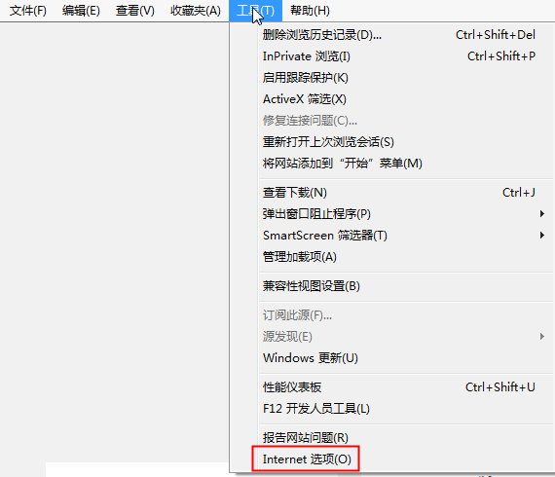
2、弹出“Internet选项”对话框，请选择“安全”选项卡，并选中“受信任的站点”，如下图：
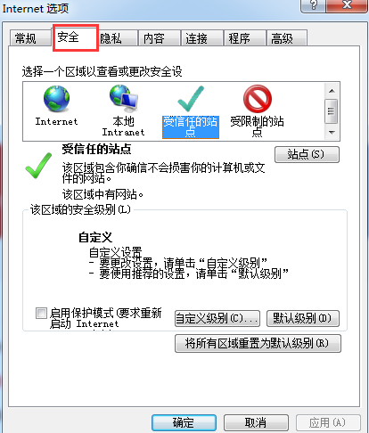
3、点击“站点” 按钮，出现如下对话框，如下图：
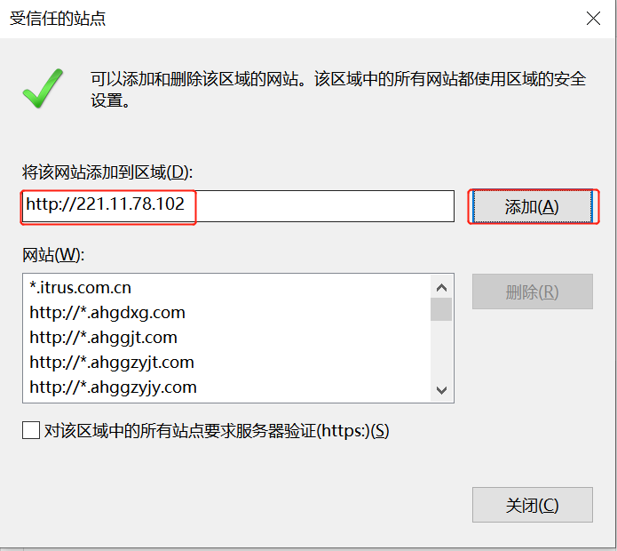
输入系统服务器的IP地址，然后点击“添加”按钮完成添加，再按“关闭”按钮退出。
4、设置自定义安全级别，开放Activex的访问权限，如下图：
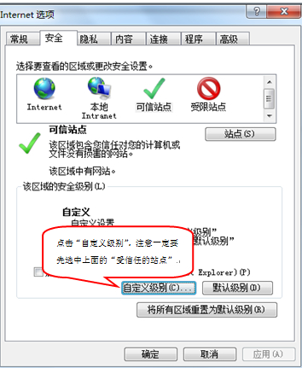
①会出现一个窗口，把其中的Activex控件和插件的设置全部改为启用，如下图：
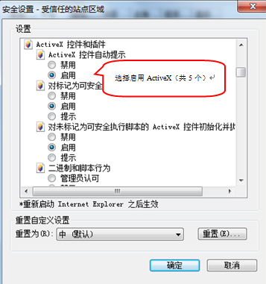
②文件下载设置，开放文件下载的权限：设置为启用，如下图：
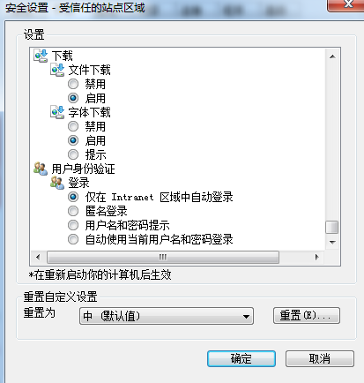

关闭拦截工具
上述操作完成后，如果系统中某些功能仍不能使用，请将拦截工具关闭再试用。比如在windows工具栏中关闭弹出窗口阻止程序的操作，如下图：
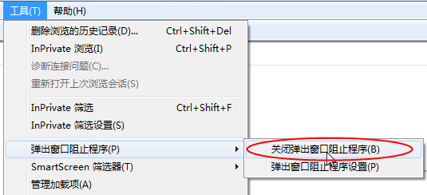

系统登录
登录方式一
打开西咸新区子站：http://ggzyjy.xixianxinqu.gov.cn/ 找到西咸新区物业交易招标投标平台，点击企业端登录。
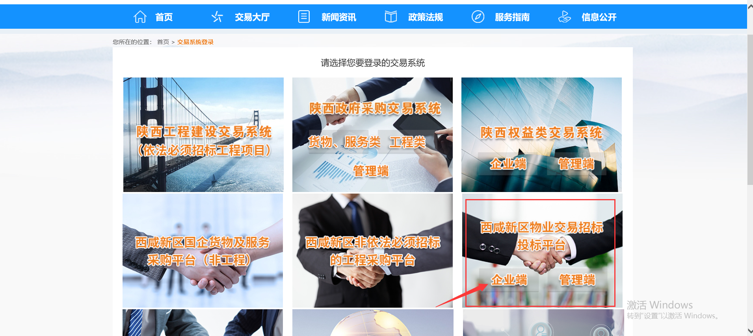

登录方式二：
直接输入物业交易平台地址： http://221.11.78.102:8081/TPBidderZS/memberLogin
进入以下界面：
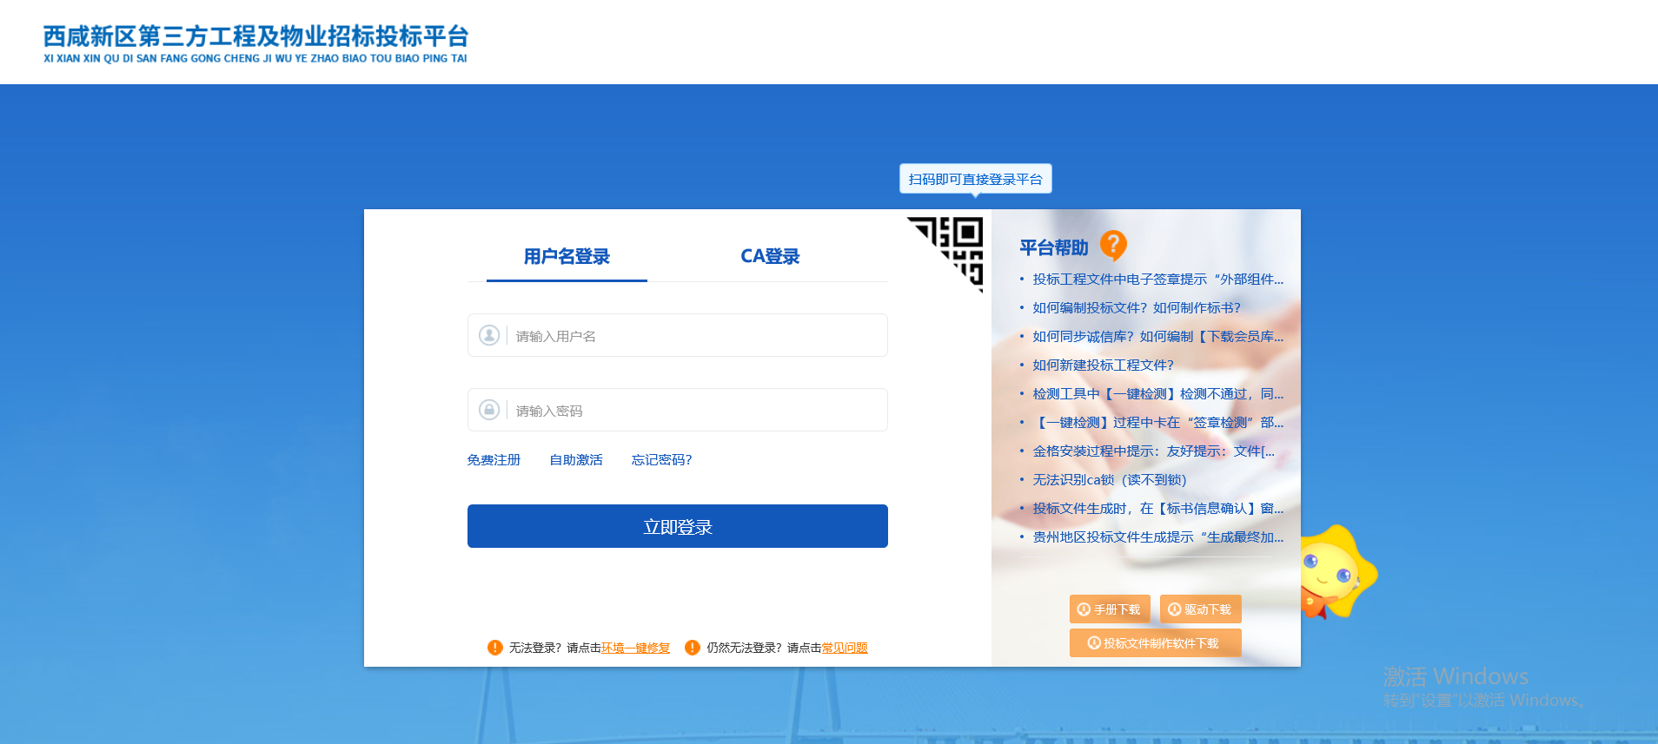
点击CA登录，输入单位CA锁密钥：
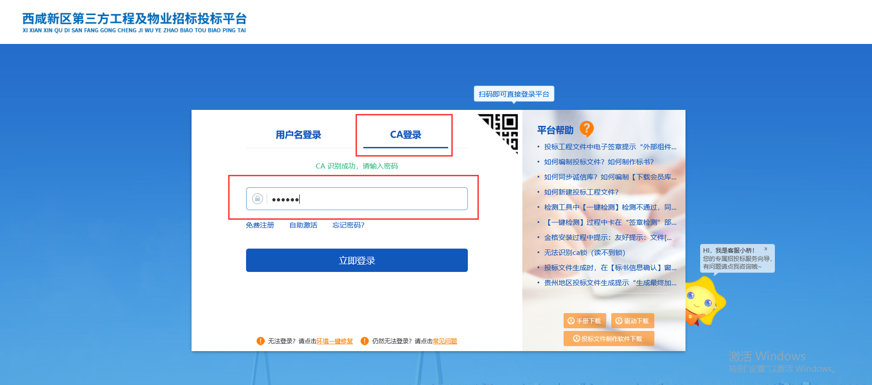
进入以下界面：
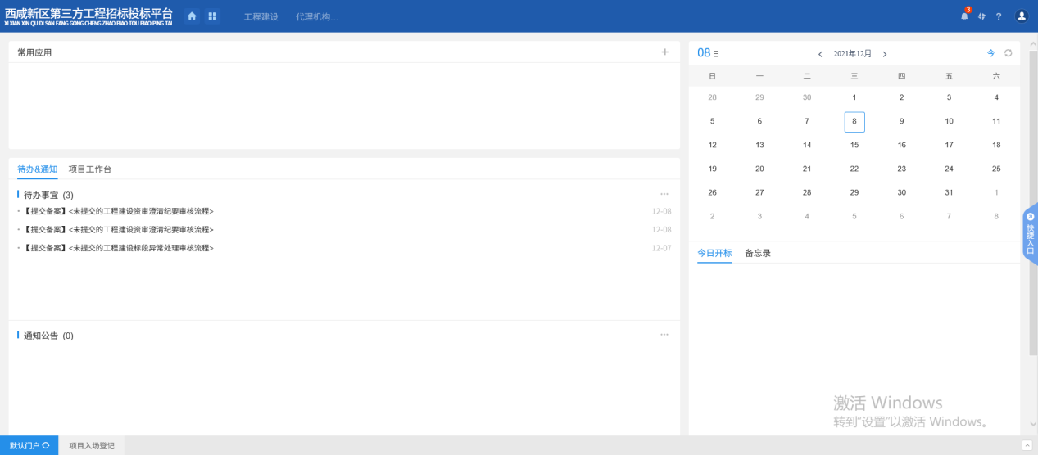

工程建设

招标方案

项目入场登记
基本功能：新建项目
操作步骤：
1、点击“招标方案—项目入场登记”菜单，进入新建增目列表页面。如下图：
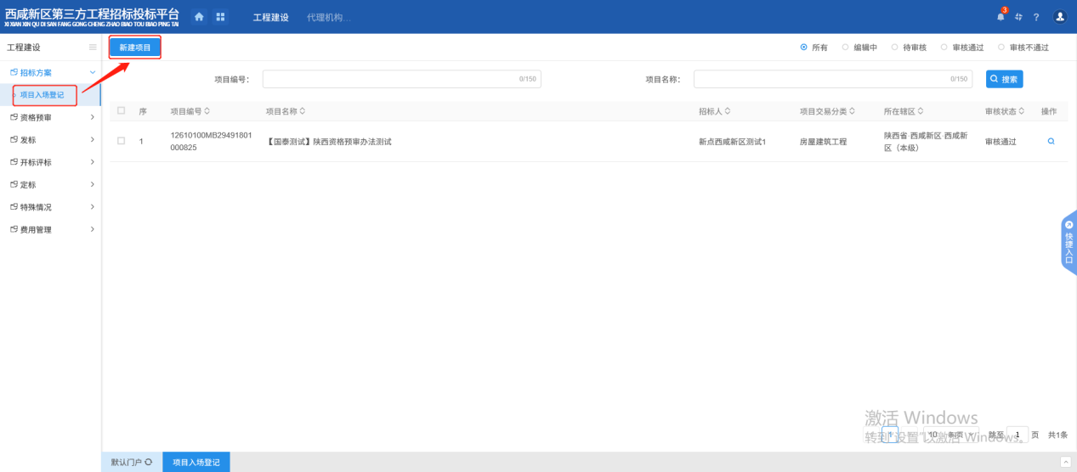
- 点击“新建项目”进入新建项目页面。如下图：
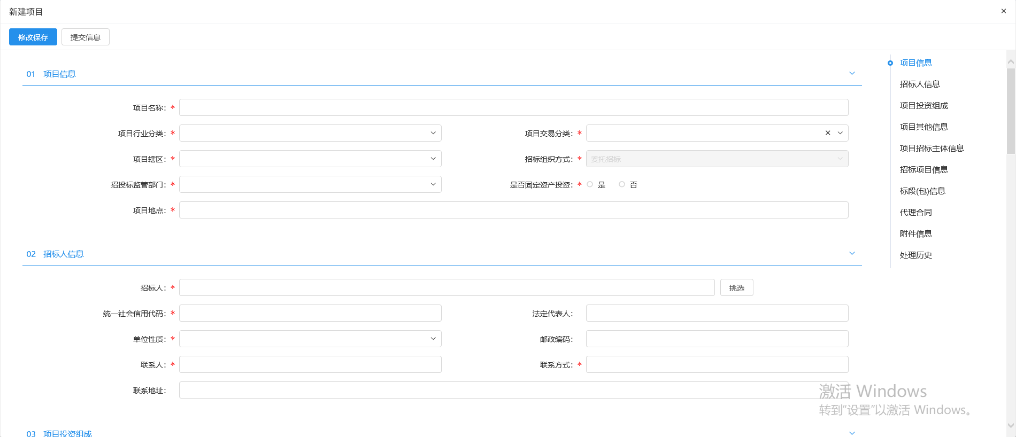
填写页面相关信息（带*号的为必填项）。
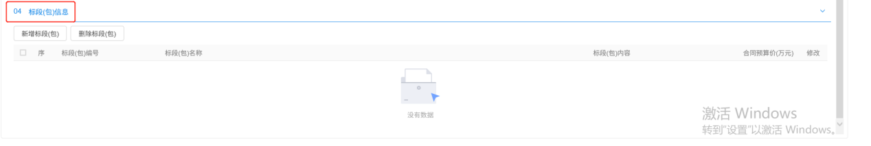
- 点击“新增标段（包）”，进入标段包编辑界面。填写页面信息。如下图：
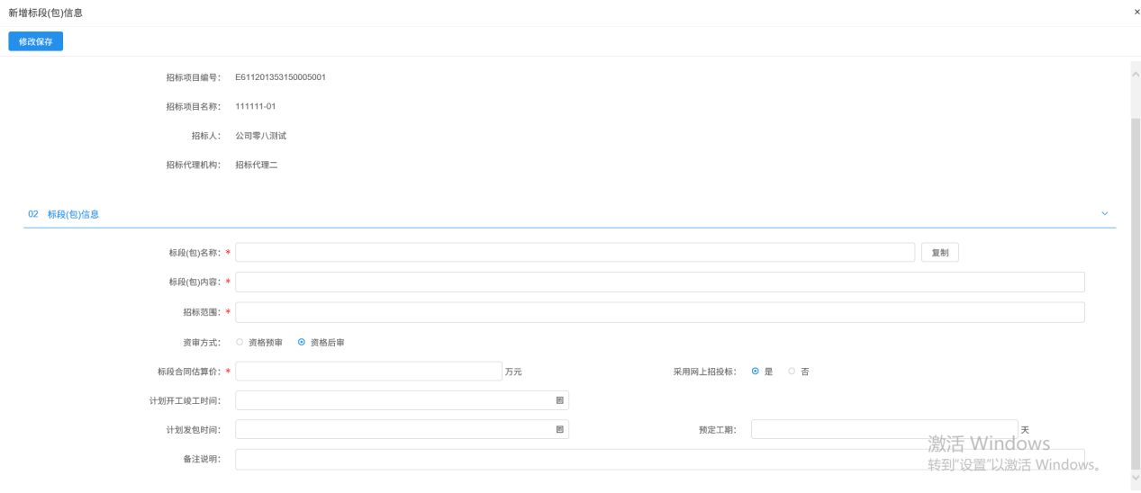
填写完成后，点击“修改保存”完成标段包新增。如下图：
4、所有信息填写完毕后点击“提交信息”，输入签署意见点击“提交”即可；
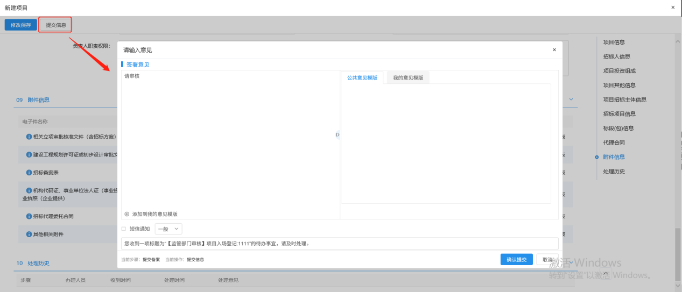

资格预审

资审场地预约
前提条件：招标项目审核通过，标段（包）资审方式为“资格预审”。
基本功能：为资格预审的标段安排资审场地预约。
操作步骤：
1、菜单中，点击“资格预审—资审场地预约”菜单，进入资审场地预约页面。如下图：
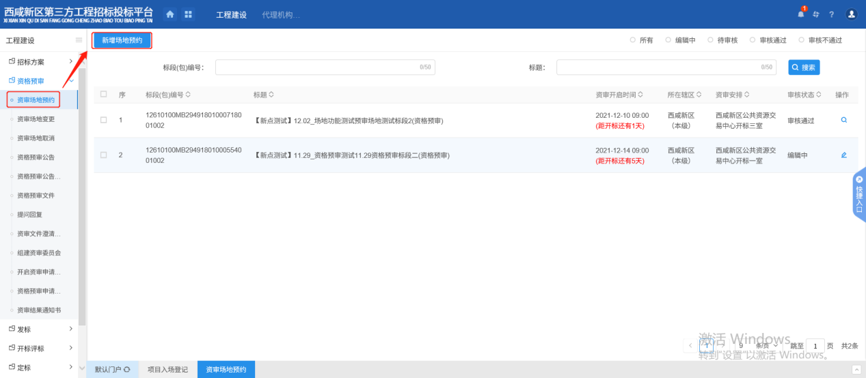
2、点击【新增场地预约】进入挑选标段页面，选择对应标段，点击【确认选择】，如下图：
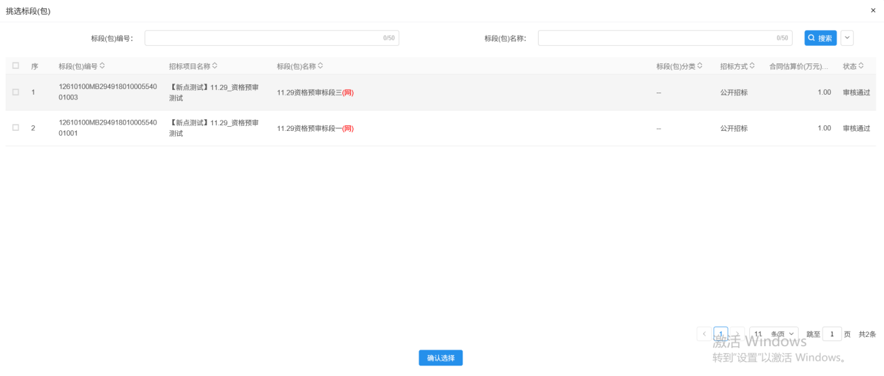
3、进入新增资审场地预约页面，填写场地预约时间，确认后点击【提交信息】至中心审核，如下图：
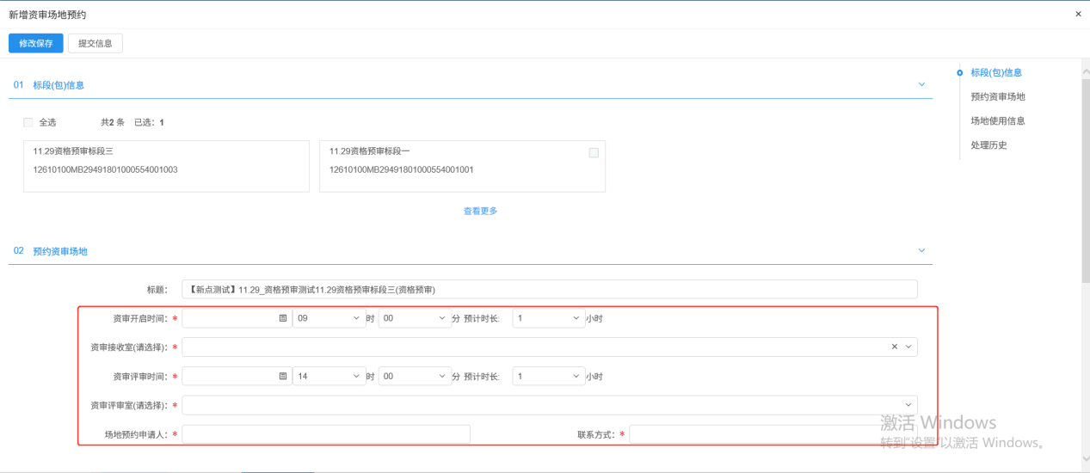

资审场地变更
前提条件：资格预审场地已预约。
基本功能：变更资格场地。
操作步骤：
1、菜单中，点击“资格预审—资审场地变更”菜单，进入新增资审场地变更页面。如下图：
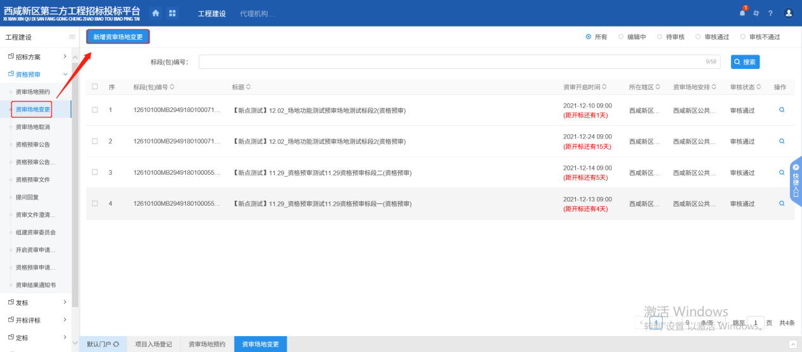
2、点击【新增资审场地变更】进入挑选标段页面，选择对应标段，点击【确认选择】，如下图：
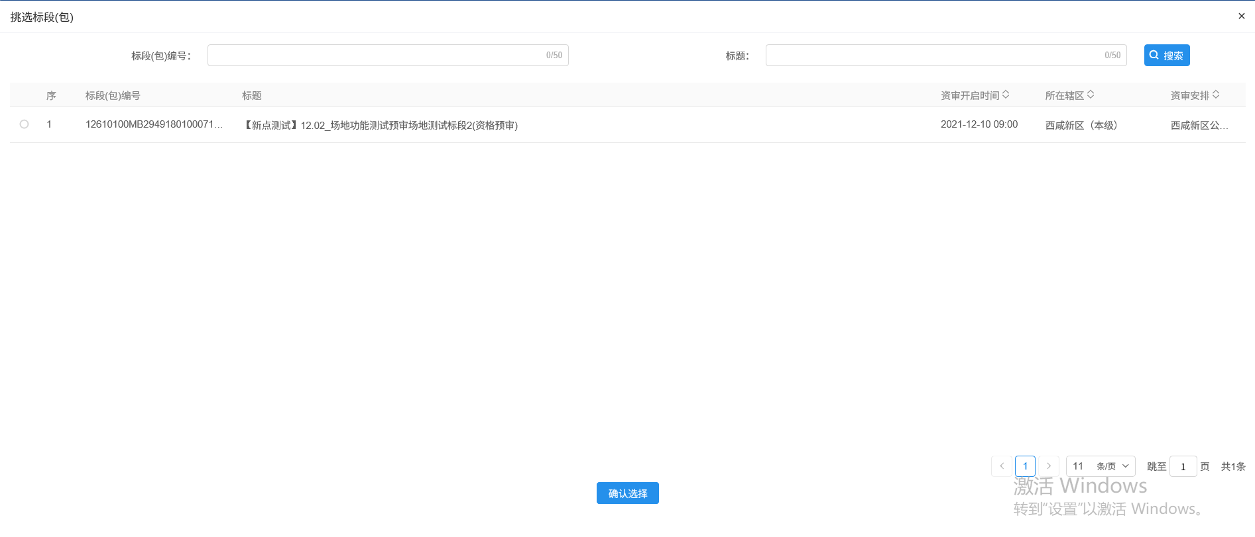
3、进入新增资审场地变更页面，填写变更场地预约时间，以及变更原因，确认后点击【提交信息】至中心审核，如下图：
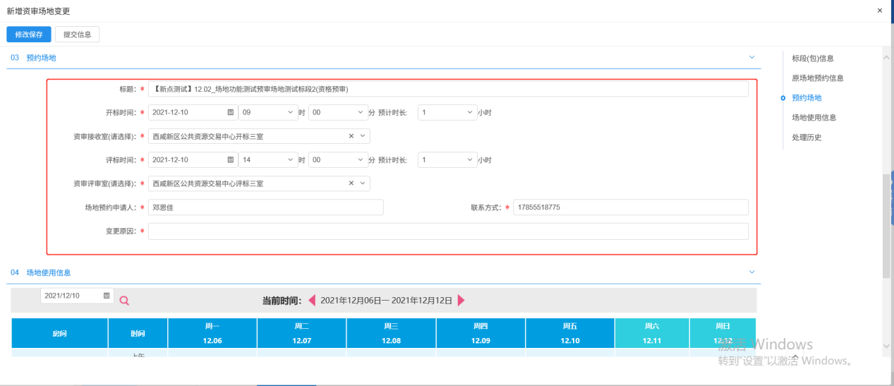

资审场地取消
前提条件：资格预审场地已预约。
基本功能：取消资格场地。
操作步骤：
1、菜单中，点击“资格预审—资审场地取消”菜单，进入新增资审场地取消页面。如下图：
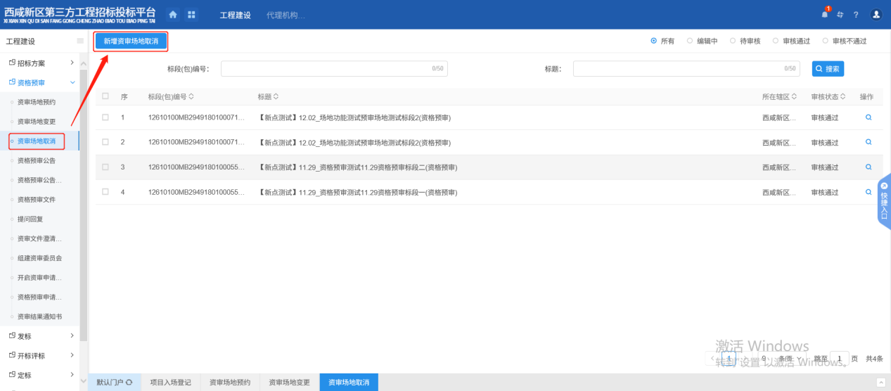
2、点击【新增资审场地取消】进入挑选标段页面，选择对应标段，点击【确认选择】，如下图：
3、进入新增资审场地取消页面，填写取消场地原因，确认后点击【提交信息】至中心审核，如下图：
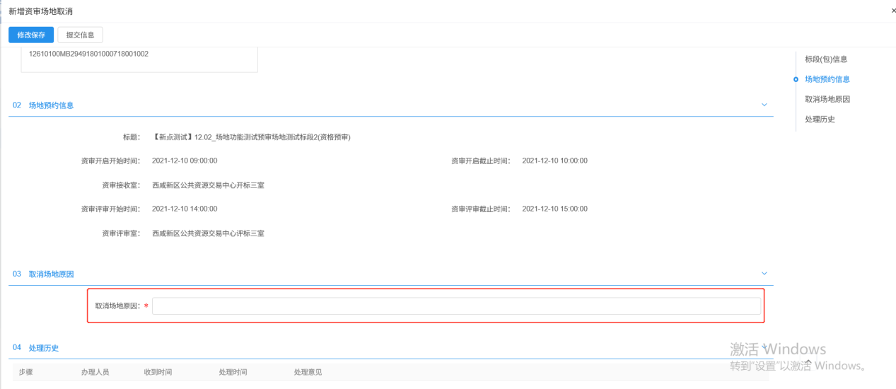

资格预审公告
前提条件：招标项目审核通过，标段（包）资审方式为“资格预审”。
基本功能：新增资格预审公告，提交交易中心审核。
操作步骤：
1、菜单中，点击“资格预审—资格预审公告”菜单，进入新增资审公告页面。如下图：
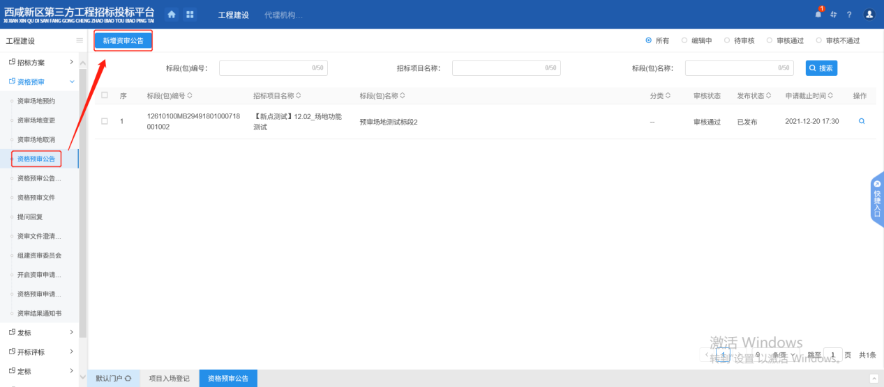
2、点击【新增资审公告】进入挑选标段页面，选择对应标段，点击【确认选择】，如下图：
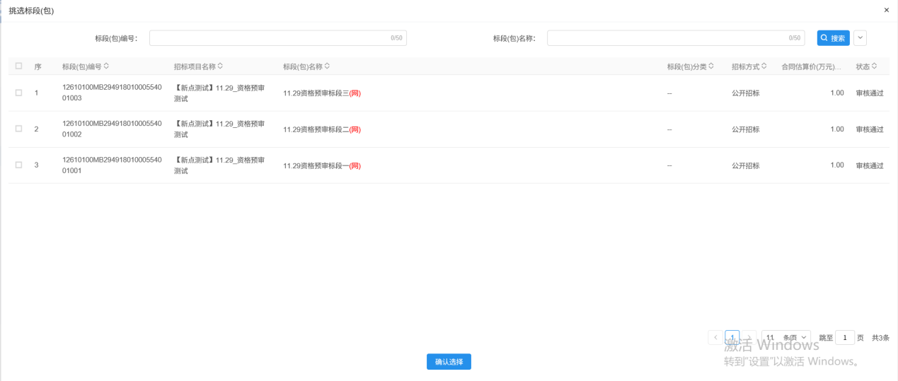
3、进入新增资审公告页面，填写相关信息，上传电子件，确认无误后点击【提交信息】至中心审核，如下图：
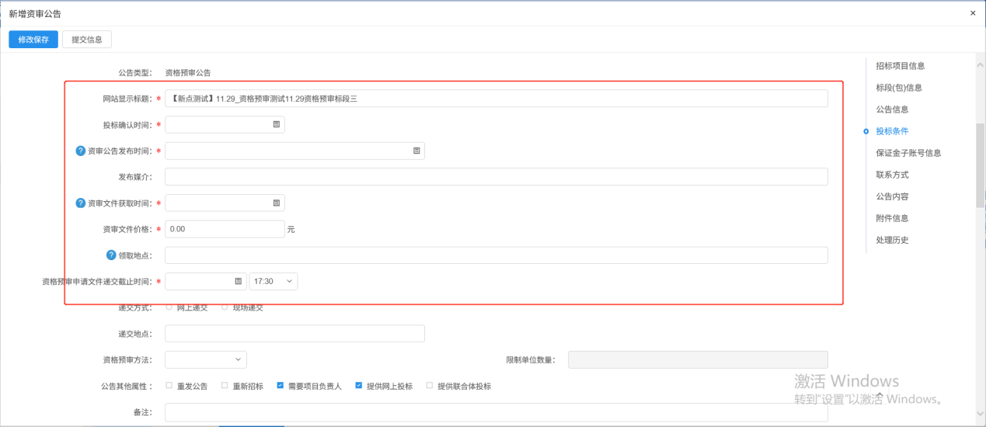
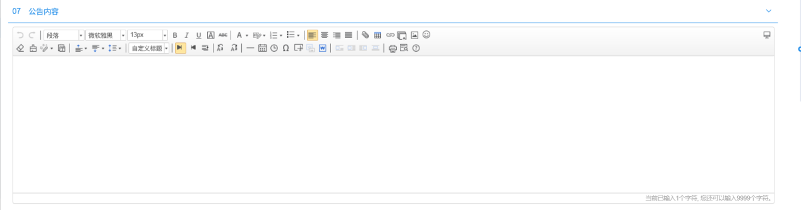

资格预审公告变更
前提条件：资格预审公告已发布。
基本功能：变更资格预审公告。
操作步骤：
1、菜单中，点击“资格预审—资格预审公告变更”菜单，进入新增资审公告变更页面。如下图：
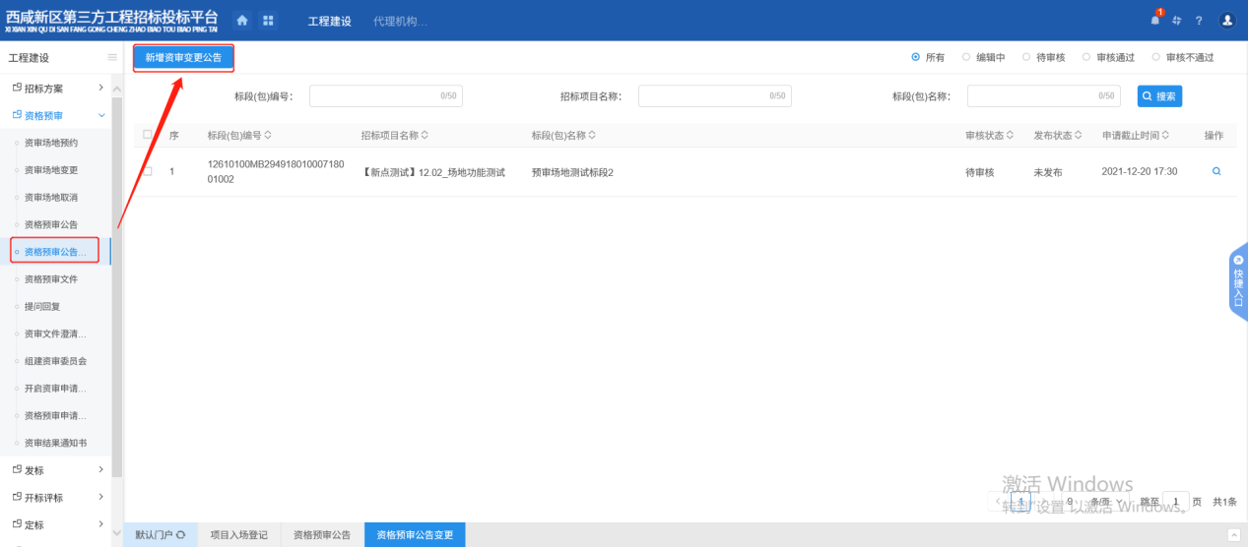
2、点击【新增资审变更公告】进入挑选标段页面，选择对应标段，点击【确认选择】，如下图：
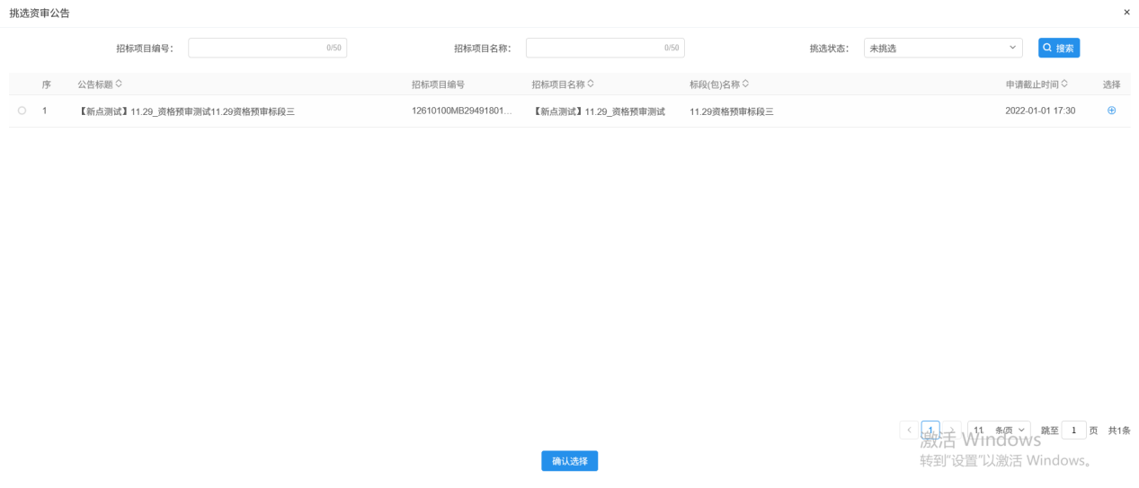
3、进入新增资审公告变更页面，变更截止时间以及内容，确认无误后点击【提交信息】至中心审核，如下图：
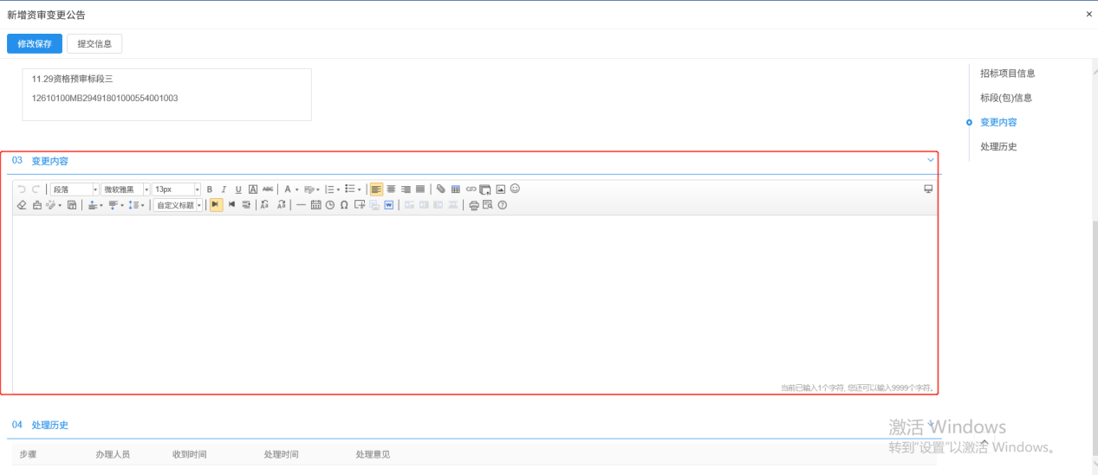

资格预审文件
前提条件：招标项目审核通过，标段（包）资审方式为“资格预审”。
基本功能：编制资格预审文件，提交交易中心审核。
操作步骤：
1、菜单中，点击“资格预审—资格预审文件”菜单，进入新增资审文件页面。如下图：
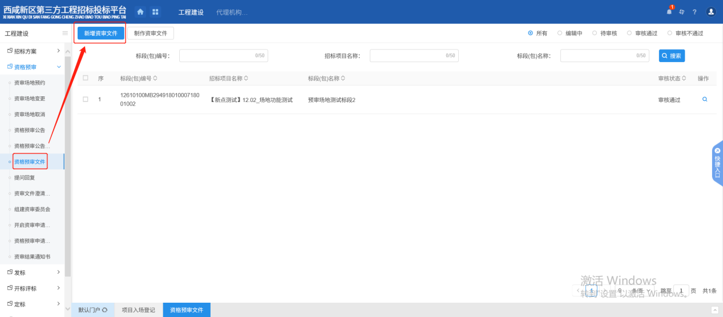
2、点击【新增资审文件】进入挑选标段页面，选择对应标段，点击【确认选择】，如下图：
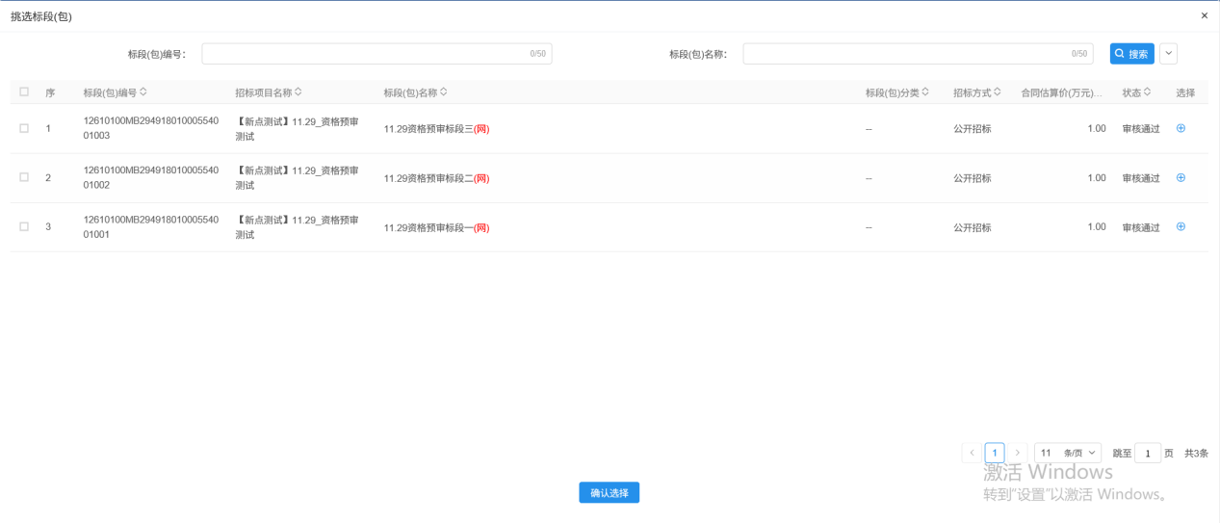
3、进入新建资审明细页面，填写相关信息如下图：
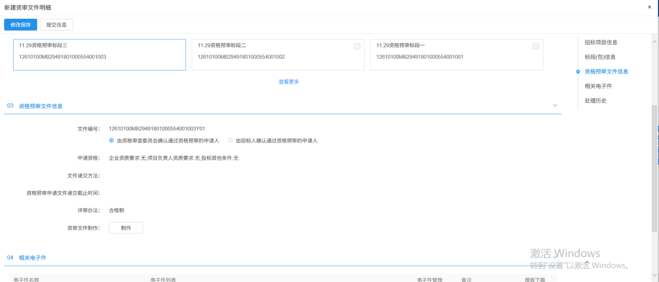
点击“制作”按钮，选择“陕西审资格预审范本”，进入资格预审文件的在线编标工具，开始制作资格预审文件。
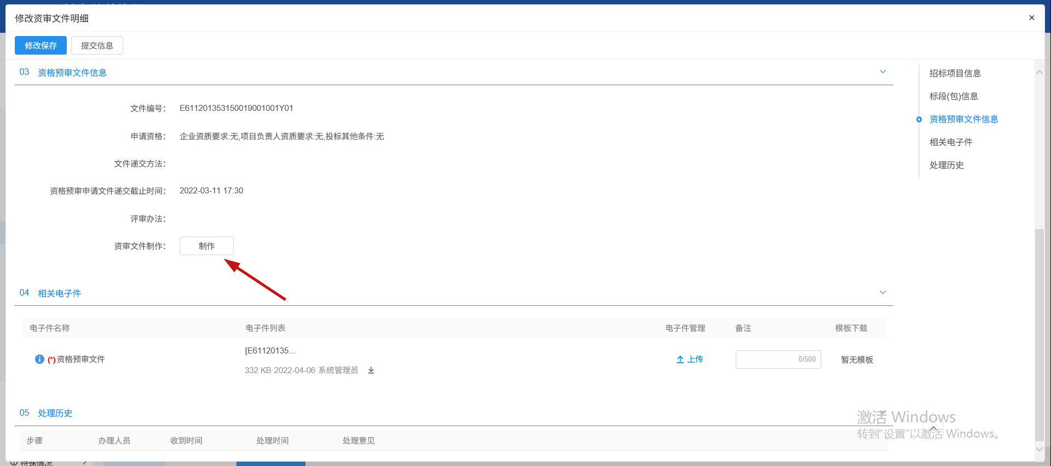
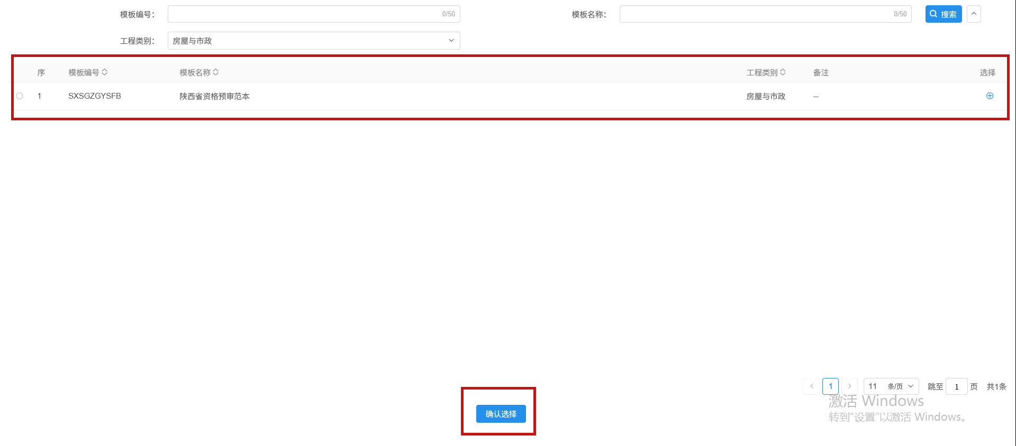
- 本步骤为招标文件制作流程*
（1）上传资格预审文件正文或直接编辑

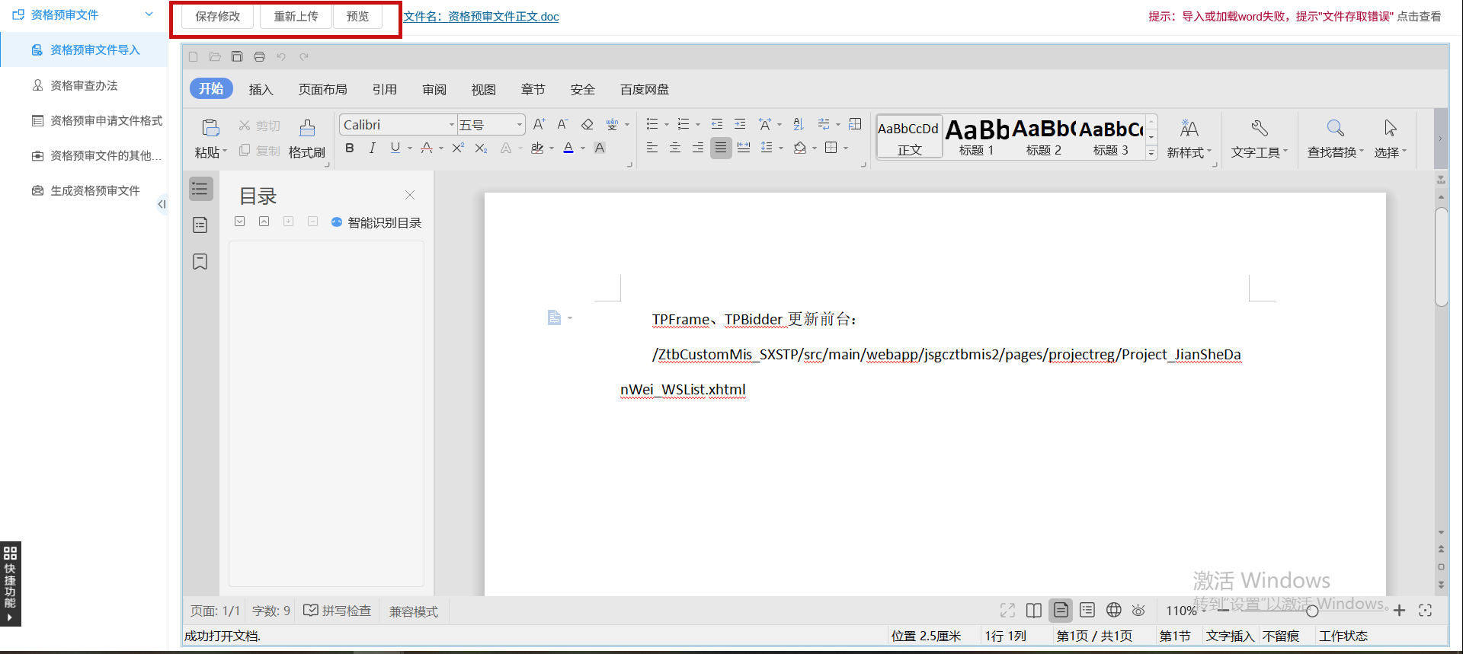
（2）点击“资格审查办法”，点击保存后可查看各个评分点并对其进行修改
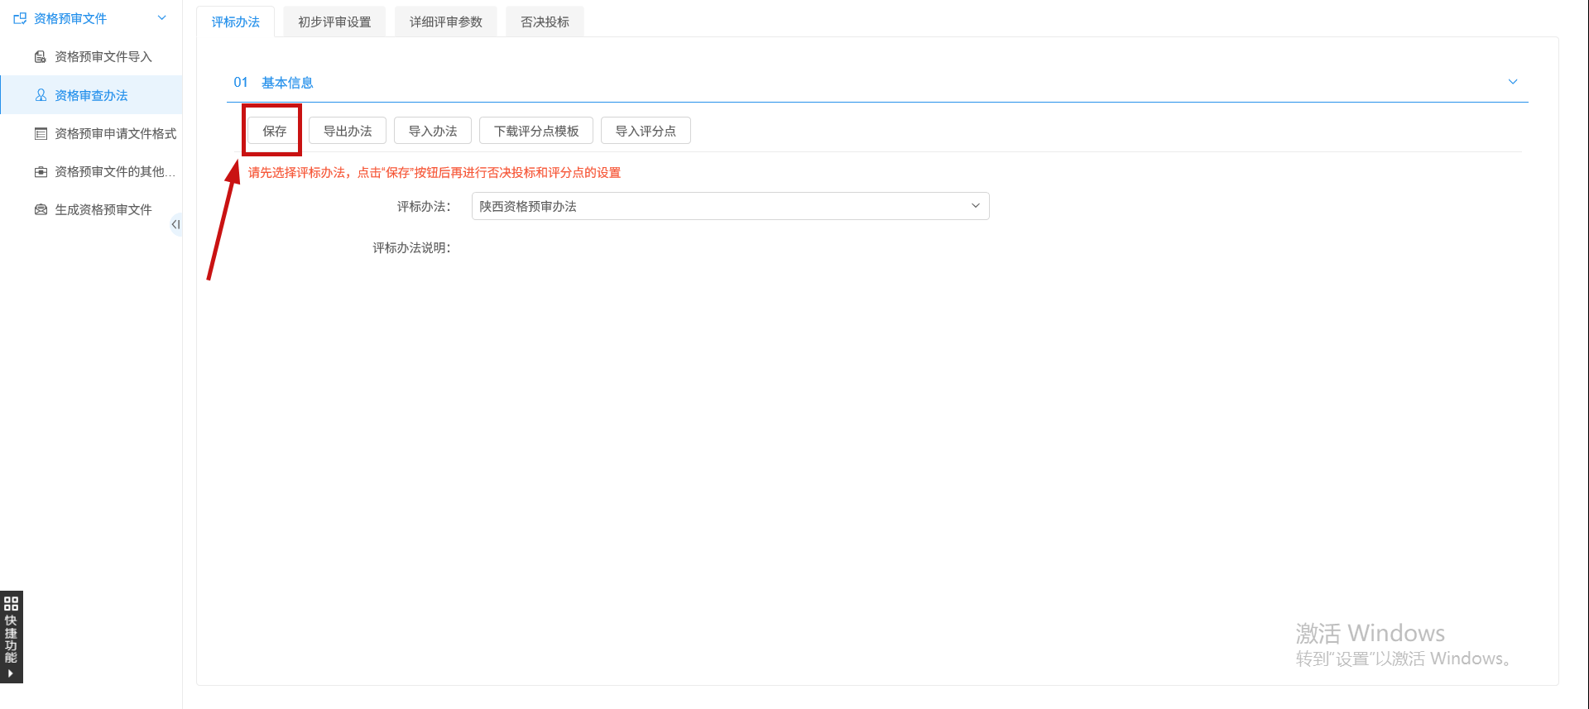
对评分点可进行新增、删除、查看等操作
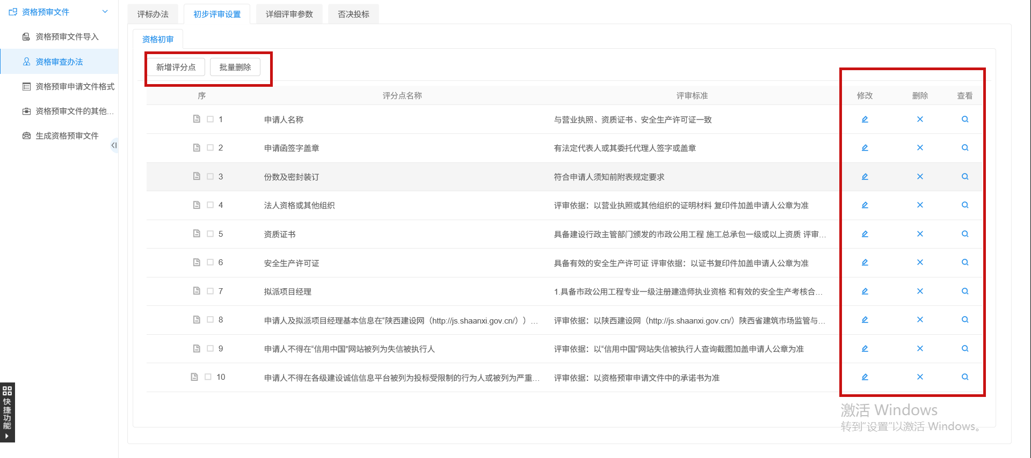
（3）点击“资格预审申请文件格式”，可对资格预审申请文件格式进行编辑。包括对目录的新增以及是否签章
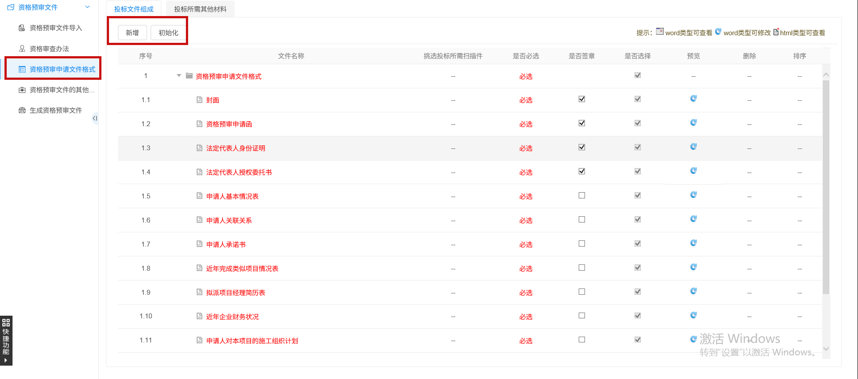
同时可编辑投标所需其他材料，点击上方“投标所需其他材料”，点击新增
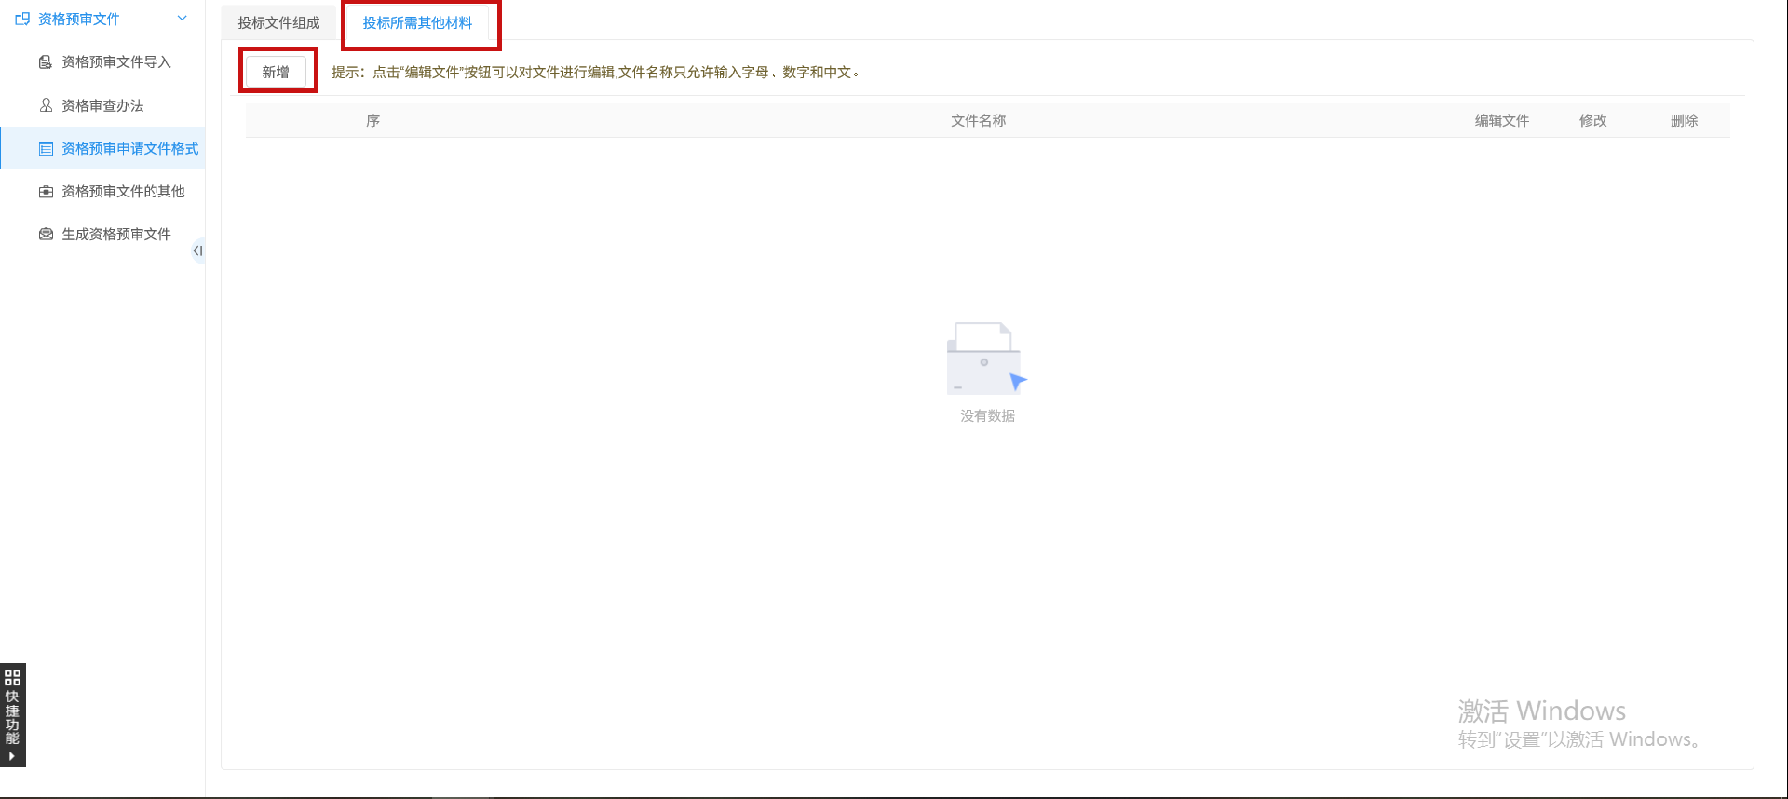
在页面输入文件名后，保存即可
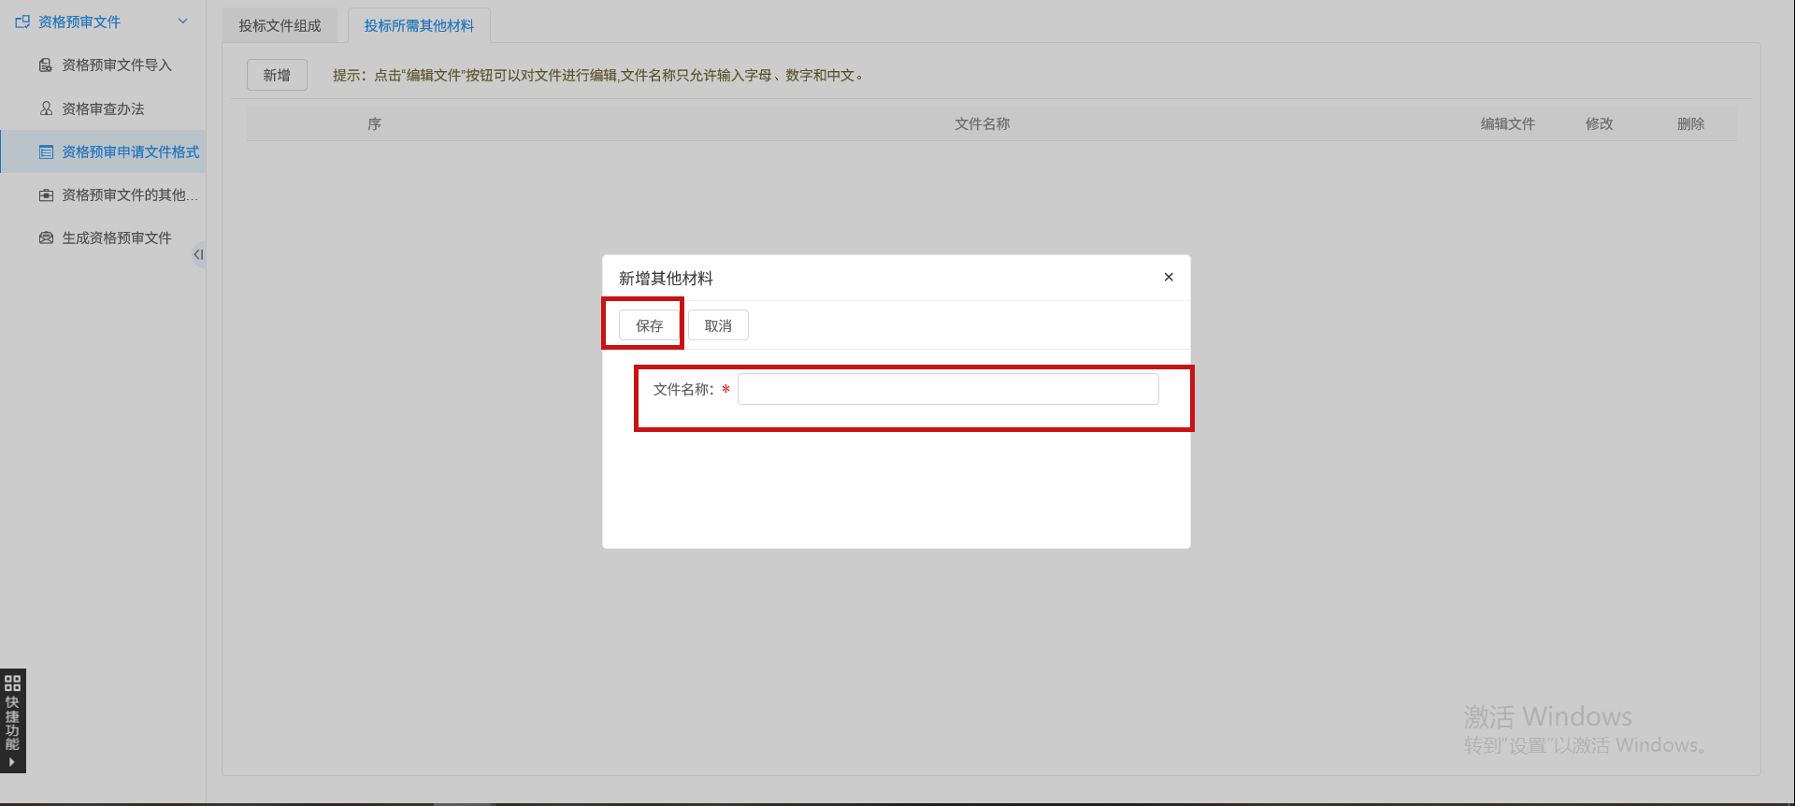
（4）若有需要上传的其他材料，可点击“资格预审文件的其他材料”，上传即可
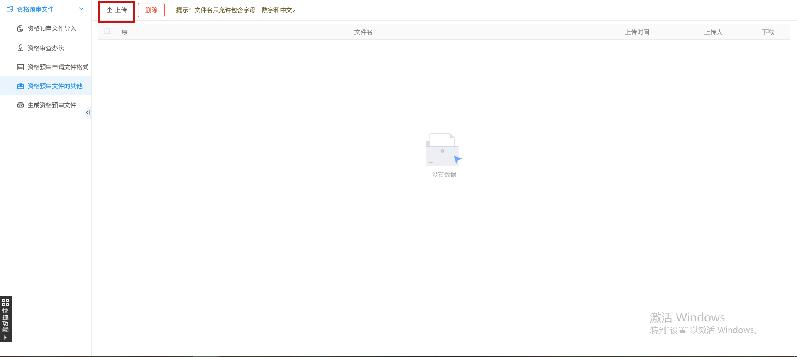
（5）最后点击“生成资格预审文件”，资格预审文件正文转换PDF、签章、生成资格预审文件。

提问回复
前提条件：网招项目，投标人新增提问。
基本功能：对投标人的提问进行回复。
操作步骤：
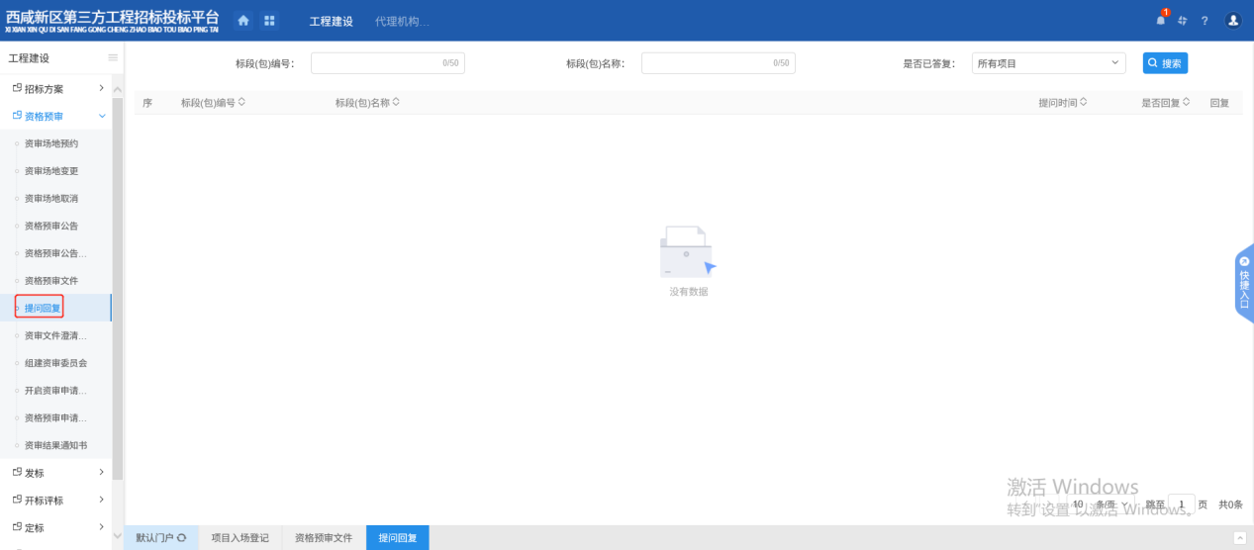

资审文件澄清和修改
前提条件：资格预审文件审核通过。
基本功能：编制资审文件的澄清文件，可对资审文件澄清和修改资审时间。
操作步骤：
1、点击“资格预审—资审文件澄清与修改”菜单，进入新增资格预审澄清文件页面。如下图：
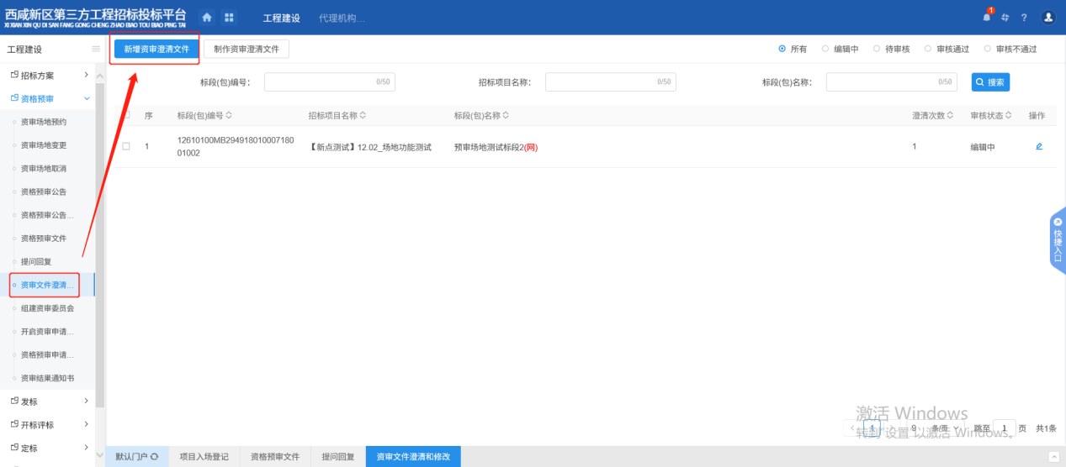
2、点击【新增资审澄清文件】进入挑选标段页面，选择对应标段，点击【确认选择】，如下图：
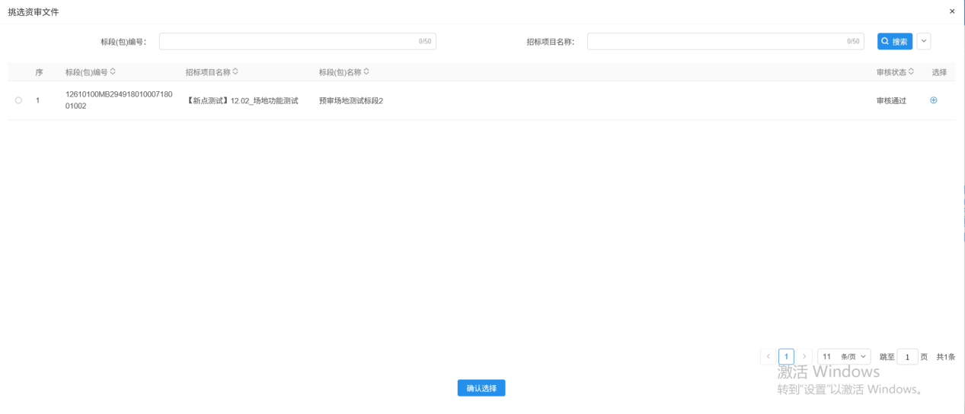
- 进入新增资审澄清文件页面，填写澄清与修改的内容，点击“修改”按钮，对资审澄清文件进行编辑，操作可参考3.2.6资格预审文件。
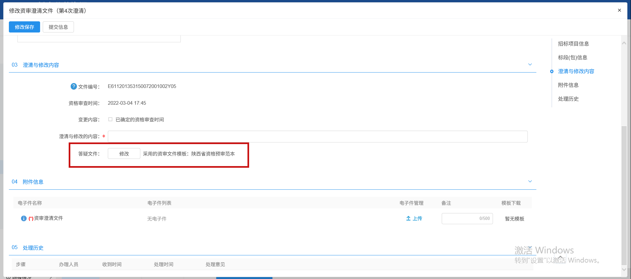
4、点击页面中“提交信息”按钮至中心备案即可。

组建资格预审委员会
前提条件：资审场地预约审核通过。
基本功能：新增组建资审委员会。
操作步骤：
1、点击“招标采购-公开招标-资格预审—组建资格预审委员会”菜单，进入组建资格预审委员会页面。如下图：
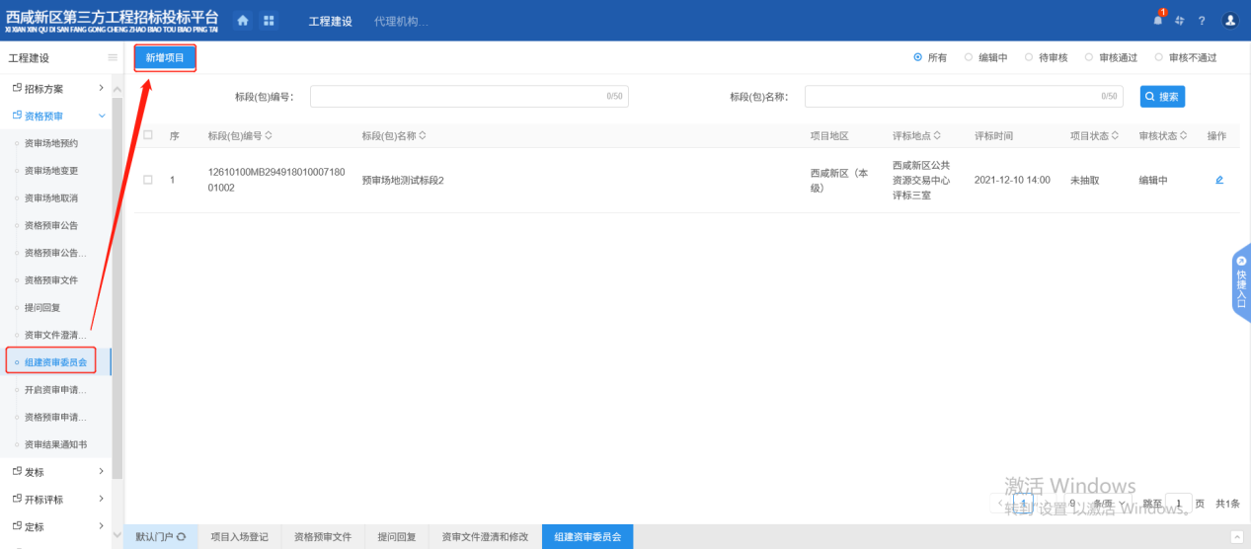
2、点击【新增项目】进入挑选标段页面，选择对应标段，点击【确认选择】，如下图：
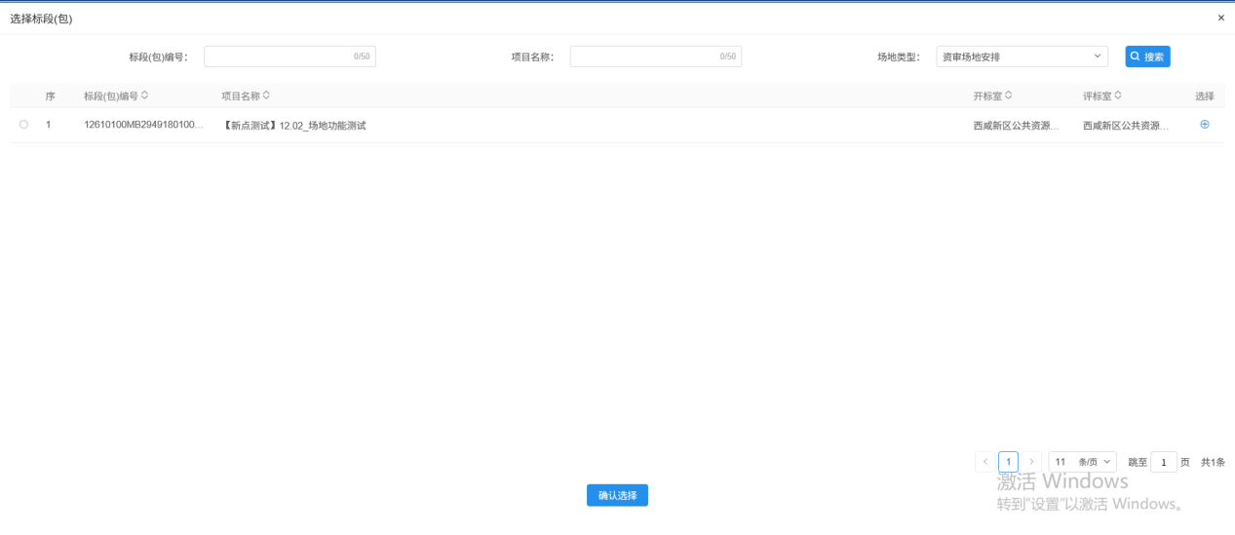
3、组建资审委员会页面，项目信息、招标人、招标代理自动获取信息，灰化不可修改，填写相关内容，如下图：
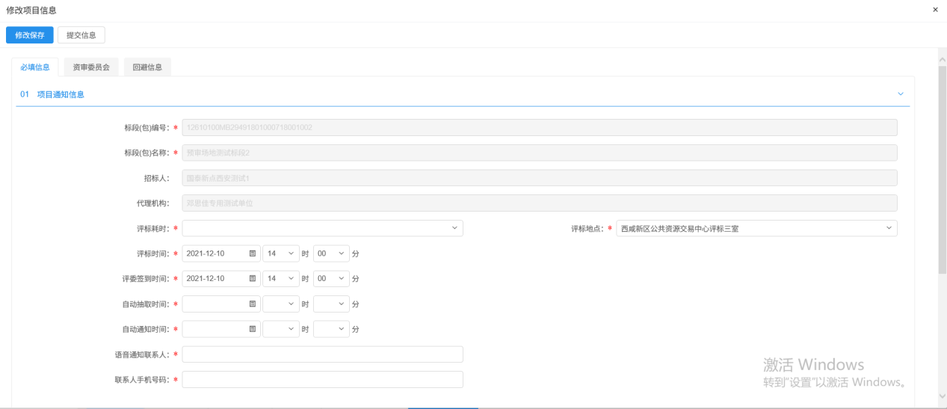
4、设置回避信息、评委等，如下图：
5、可添加评委专业信息和招标人代表信息；
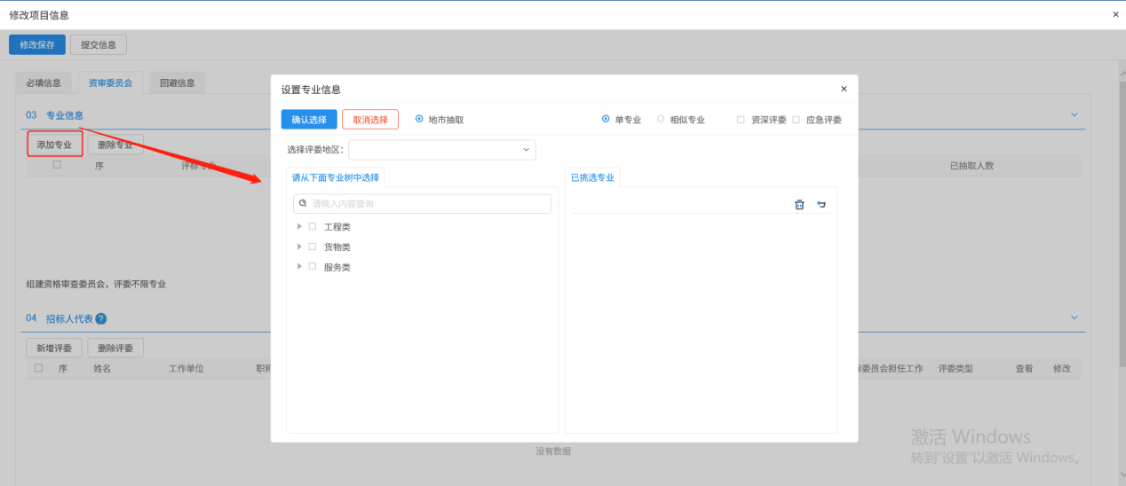
6、所有信息填写完成后点击“提交信息”即可；

开启资审申请文件
前提条件：资审开标时间已到、申请单位不少于三家、资审场地已经预约。
基本功能：开启资审申请文件，录入资审信息。
操作步骤：
1、菜单中，点击“资格预审——开启资审申请文件”菜单，进入资审申请文件录入页面。如下图：
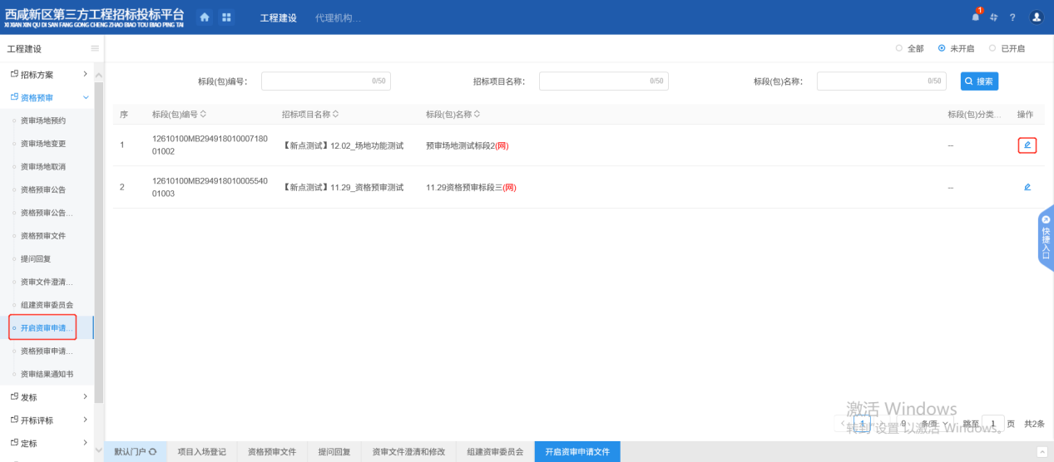
2、点击操作按钮，进入资审情况录入页面，查看相关详情，如下图：
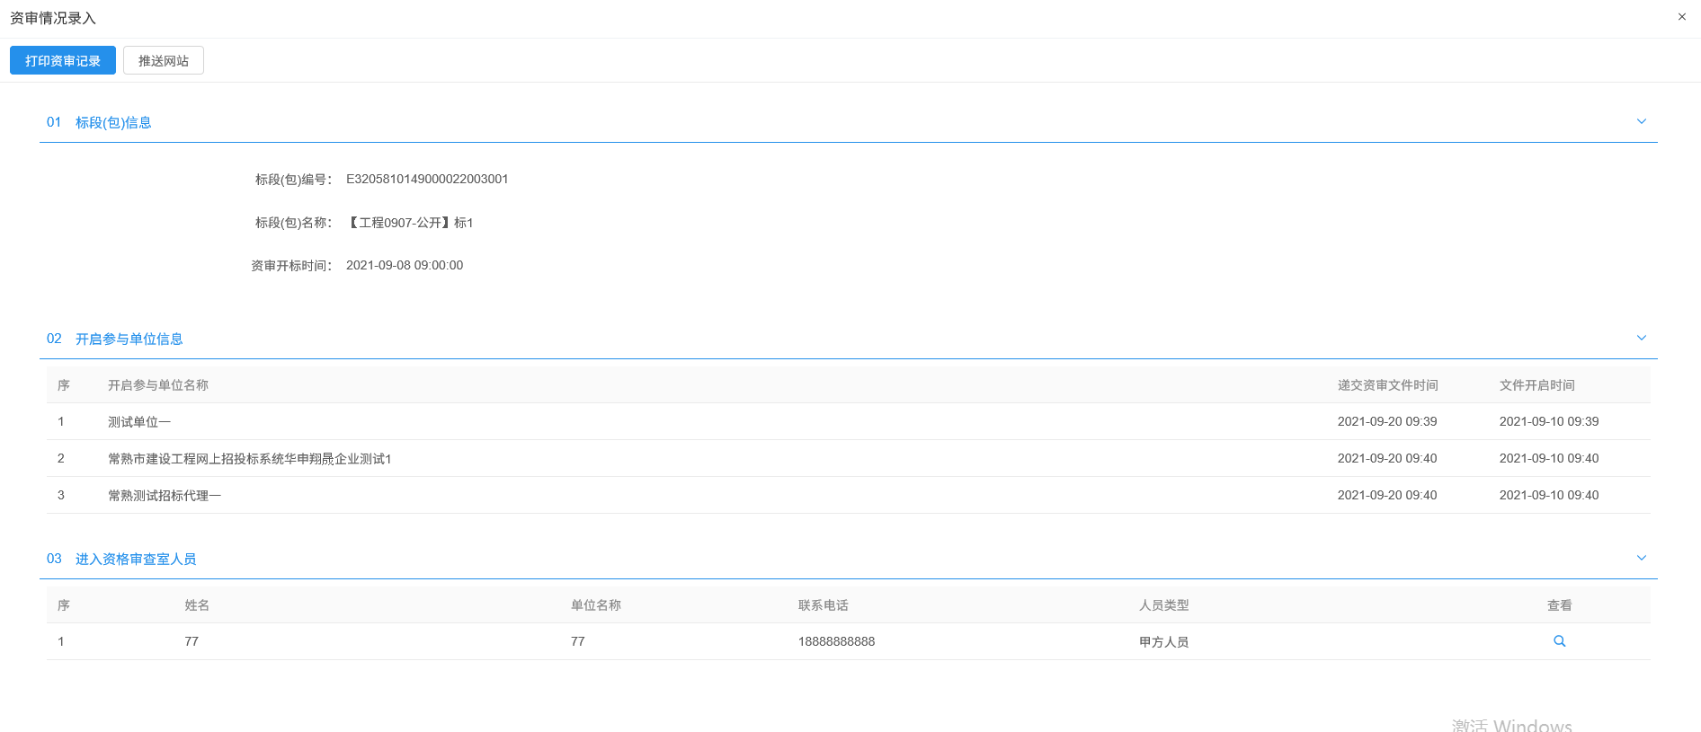

资格预审申请结果
前提条件：资格预审开标时间已过且资审申请文件已开启。
基本功能：对报名单位进行资格预审结果备案。
操作步骤：
1、菜单中，点击“资格预审—资审申请结果”菜单，进入资审申请结果页面。如下图：
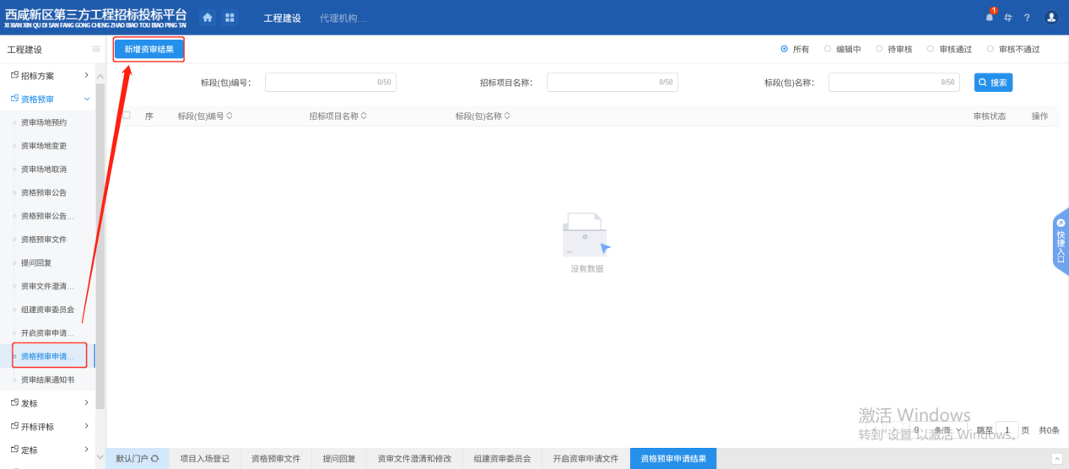
2、点击【新增资审结果】进入挑选标段页面，选择对应标段，点击【确认选择】，如下图：
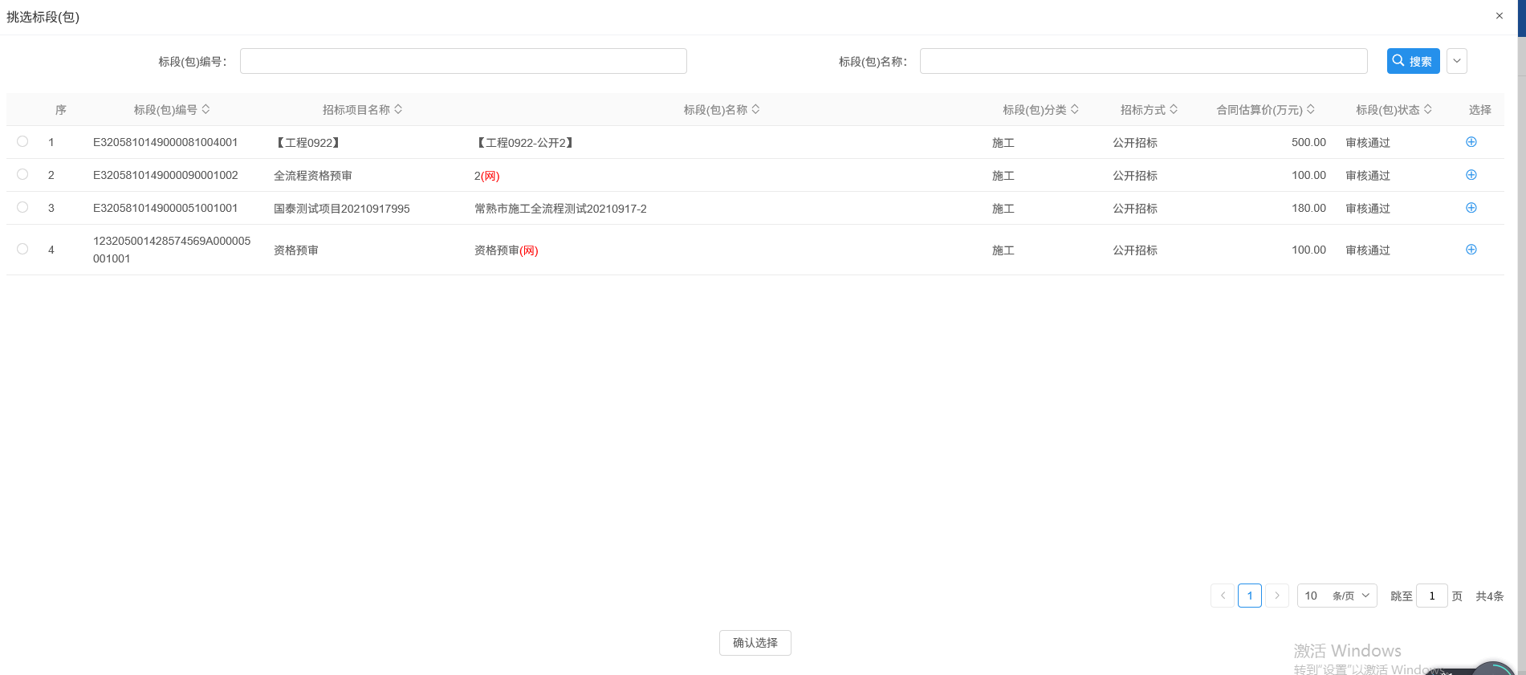
- 进入新增资审结果页面，填写相关信息，点击【提交信息】
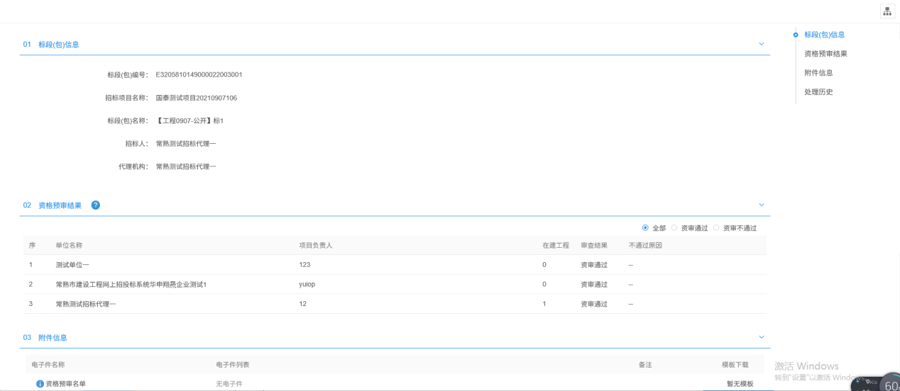

资审结果通知书
前提条件：资审申请结果审核通过。
基本功能：向投标单位发送资格预审结果的通知书。
操作步骤：
1、菜单中，点击“资格预审—资审结果通知书”菜单，进入资格预审结果通知书页面，如下图：
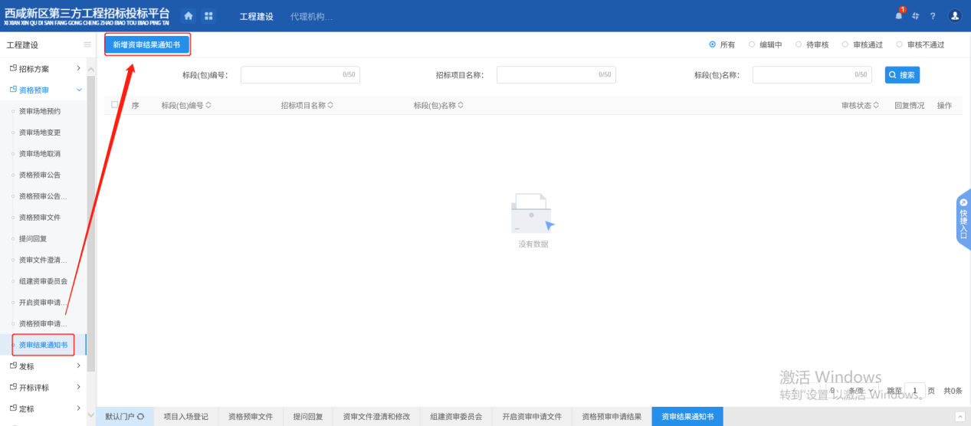
2、点击【新增资审结果通知书】进入挑选标段页面，选择对应标段，点击【确认选择】，如下图：
3、进入资审结果通知书页面，填写相关信息，上传电子件，确认无误后点击【提交信息】至中心审核，如下图：
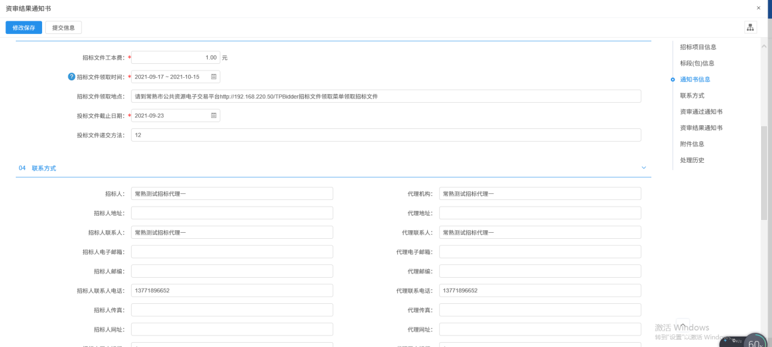
填写资审通过单位的通过原因，生成通知书；
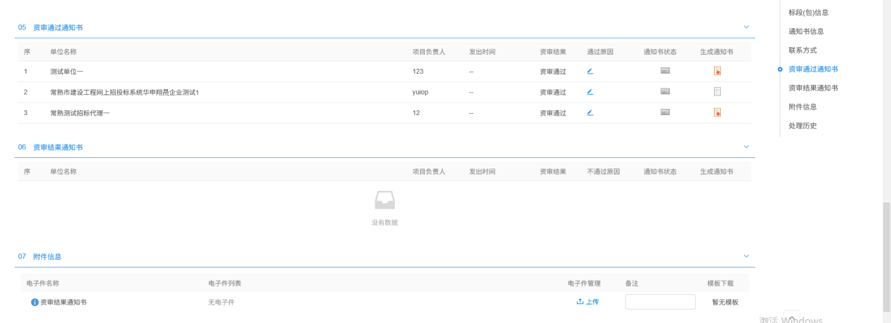

发标

开评标场地预约
前提条件：招标项目审核通过。
基本功能：预约开评标场地、时间。
操作步骤：
1、在“工程建设-发标”菜单下点击“开评标场地预约”，如下图：
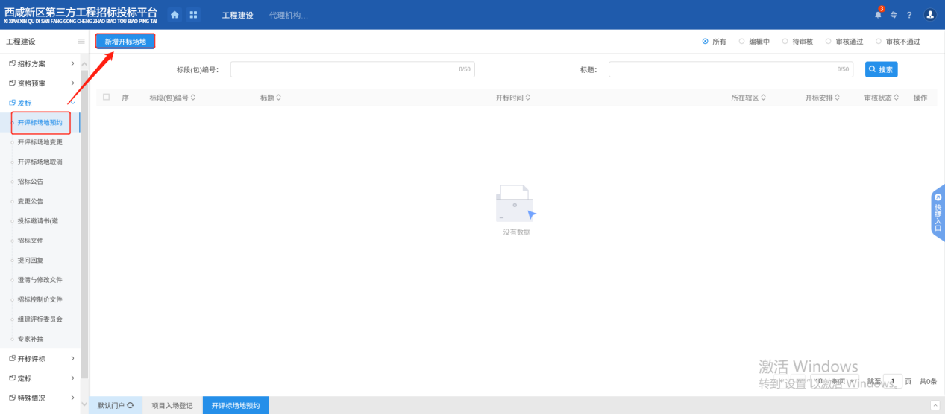
2、点击上方“新增开标场地”按钮，进入挑选标段页面，选择对应标段，点击【确认选择】，如下图：
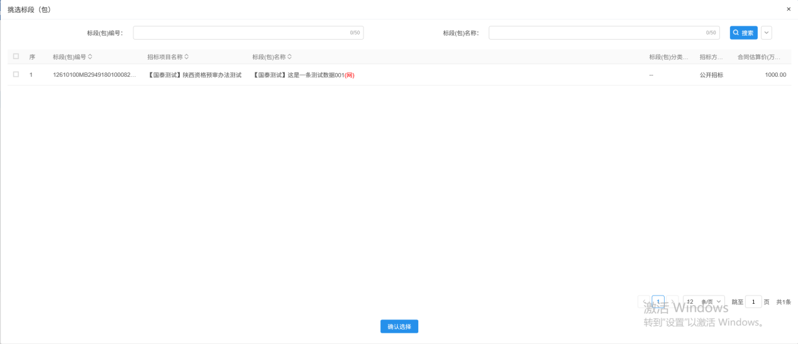
3、进入新增开评标场地预约页面，选择开评标场地及时间，点击【提交信息】提交审核，如下图：
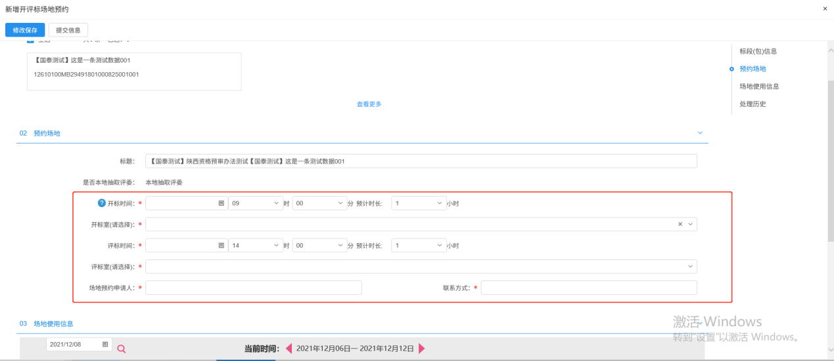
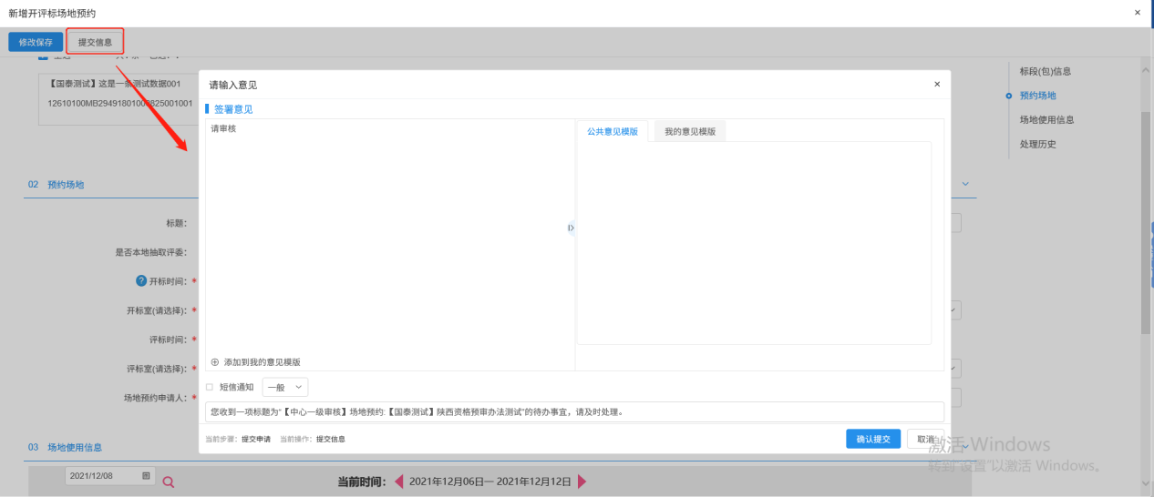

开评标场地变更
前提条件：开评标场地预约审核通过。
基本功能：变更开评标场地、时间。
操作步骤：
1、在“工程建设-发标”菜单下点击“开评标场地变更”，如下图：
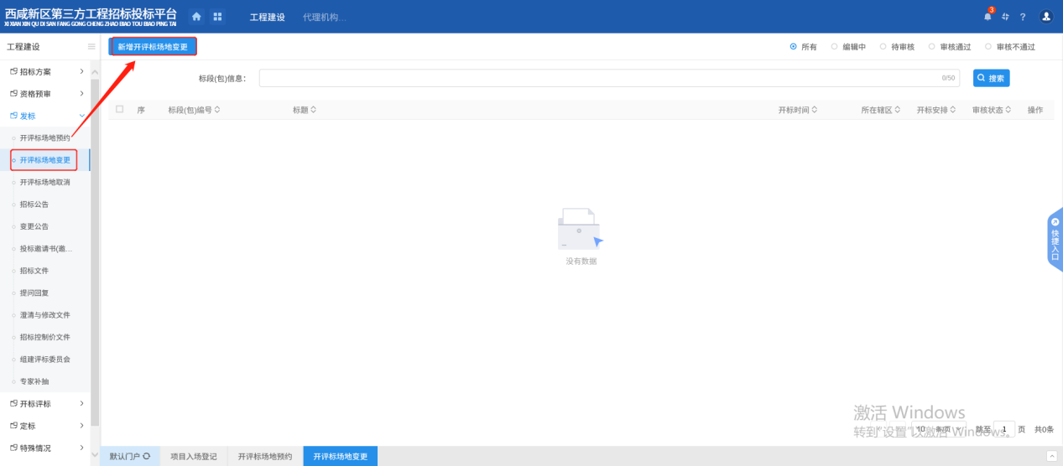
2、点击“新增开评标场地变更”按钮，进入挑选标段页面，选择对应标段，点击【确认选择】，如下图：
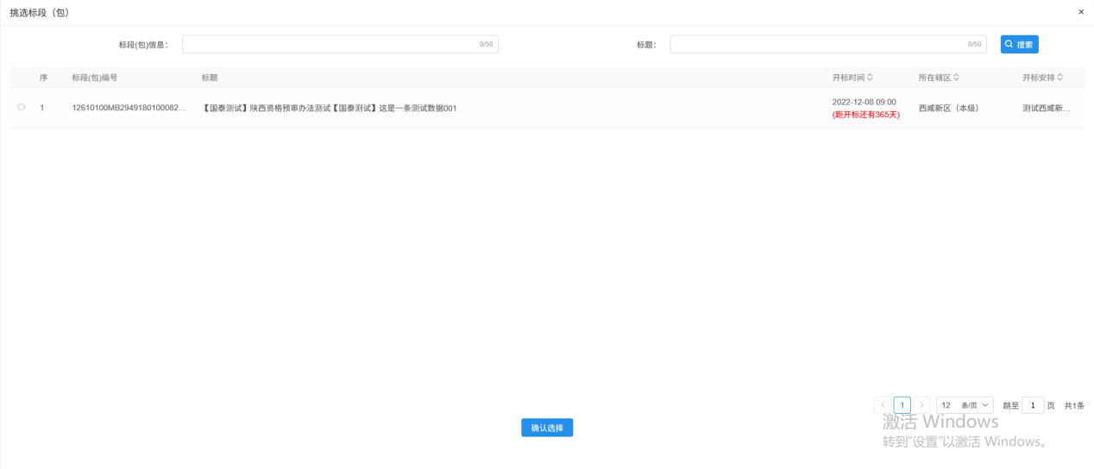
3、进入新增开评标场地变更页面，填写变更原因、选择新的开评标场地及时间，点击【提交信息】提交审核，如下图：
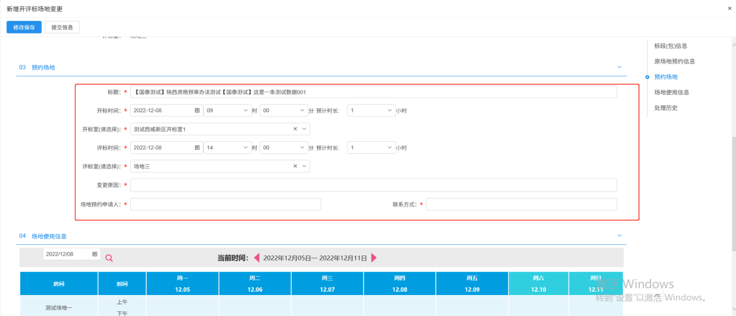

开评标场地取消
前提条件：开评标场地预约审核通过。
基本功能：取消已经审核通过的开评标场地预约。
操作步骤：
1、在“工程建设-发标”菜单下点击“开评标场地取消”，进入新增开评标场地取消页面。如下图：
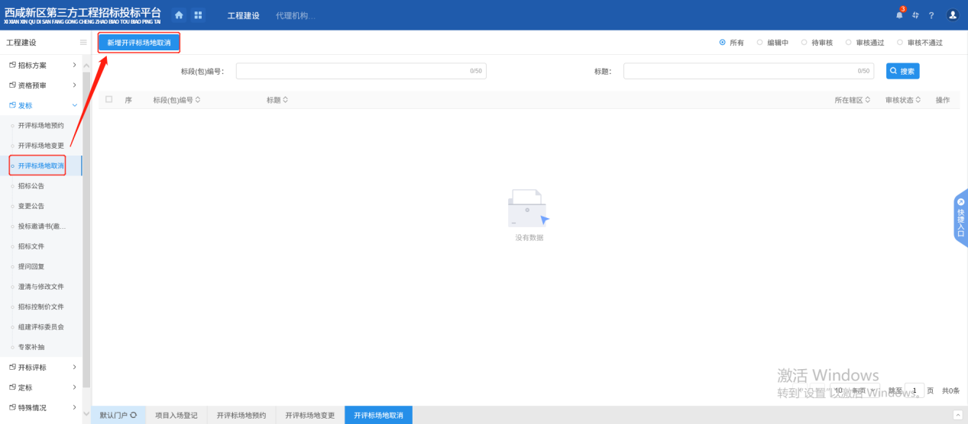
2、点击“新增开评标场地取消”按钮，进入挑选标段页面，选择对应标段，点击【确认选择】，如下图：
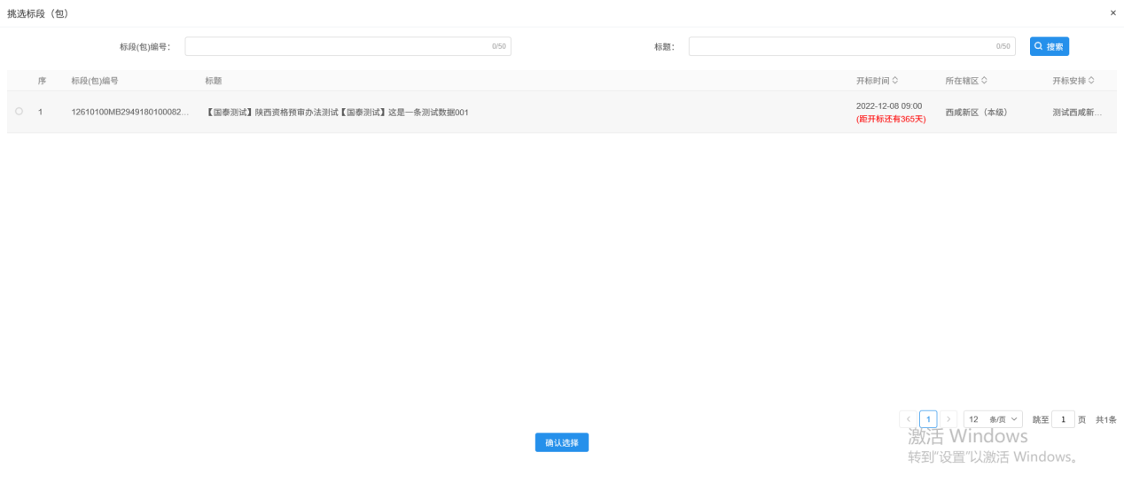
3、进入新增开评标场地取消页面，填写取消场地原因，点击【提交信息】提交审核，如下图：
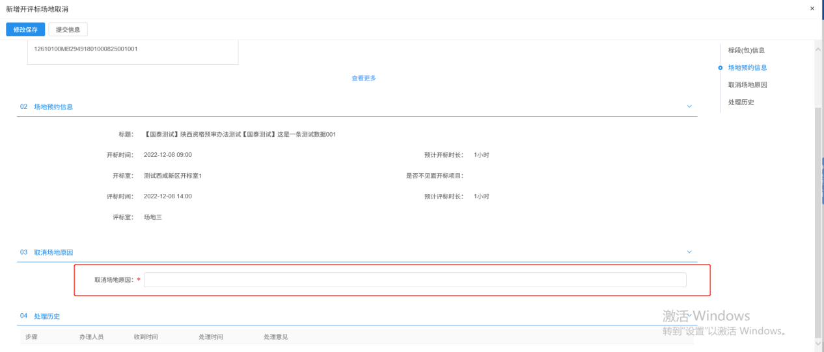

招标公告
前提条件：招标立项已经审核通过。
基本功能：编制项目的招标公告信息
操作步骤：
1、点击菜单“工程建设-发标”下“招标公告”进入新增公告页面，如下图：
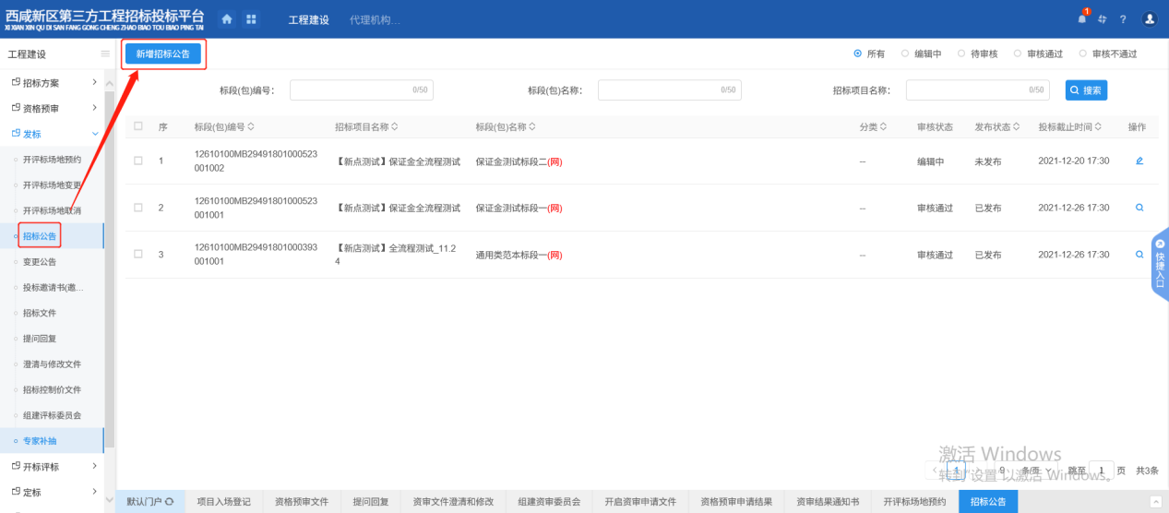
2、点击上方“新增招标公告”，进入挑选标段页面，选择对应标段，点击【确认选择】，如下图：
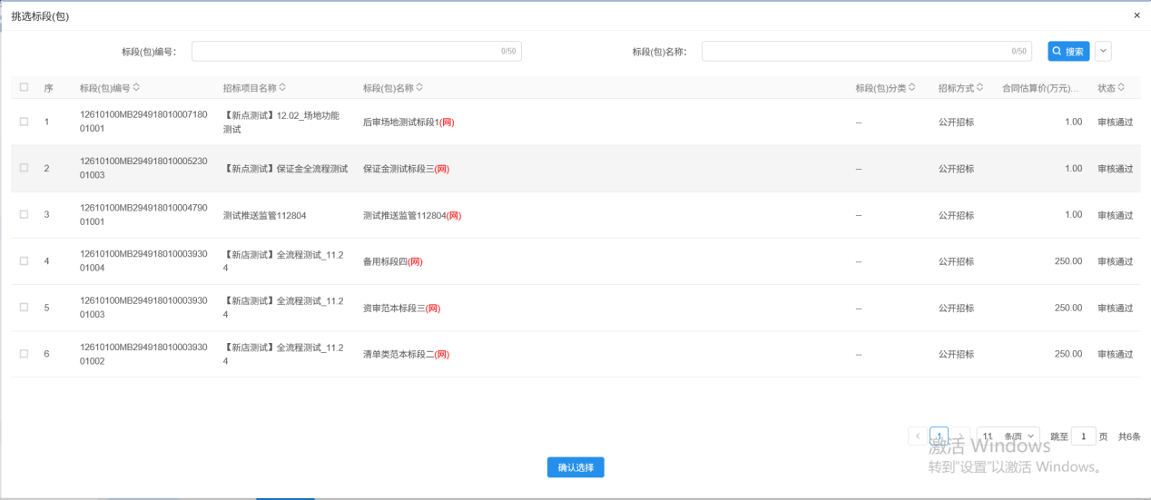
3、进入新增招标公告页面，填写页面上的信息，上传相关附件，点击【提交信息】提交审核，如下图：
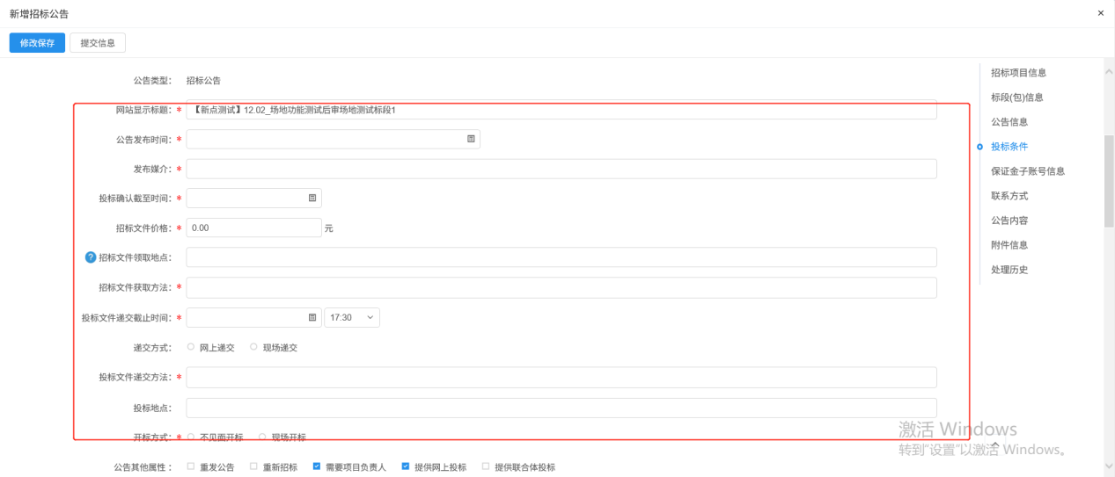
4、所有信息填写完毕后点击“提交信息”，输入签署意见点击“确认提交”即可；
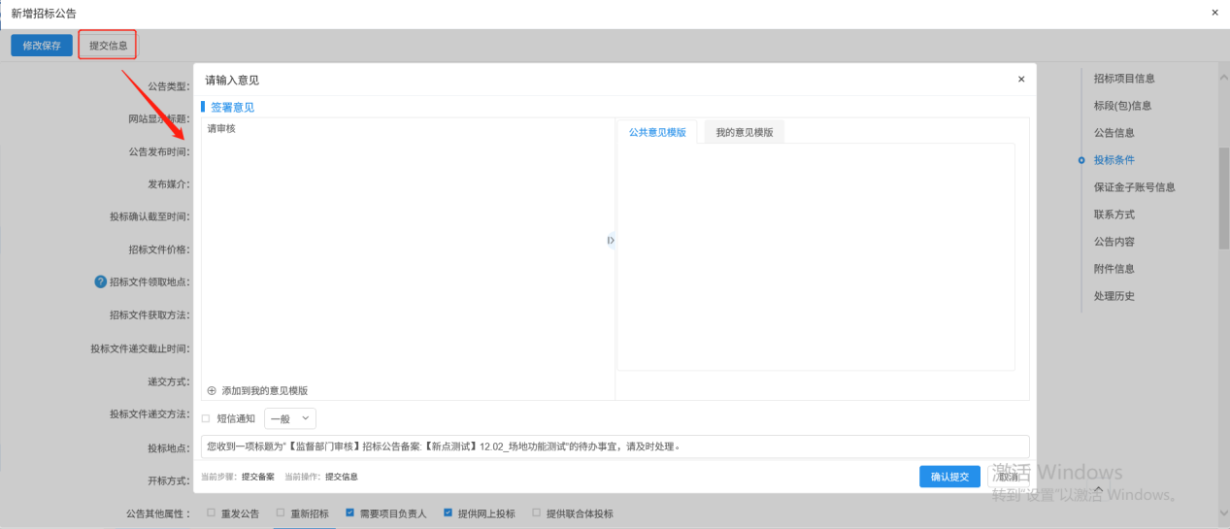

变更公告
前提条件：招标公告已审核通过
基本功能：编制变更公告内容
操作步骤：
1、点击菜单“工程建设-发标”下“变更公告”进入新增变更公告页面，如下图：
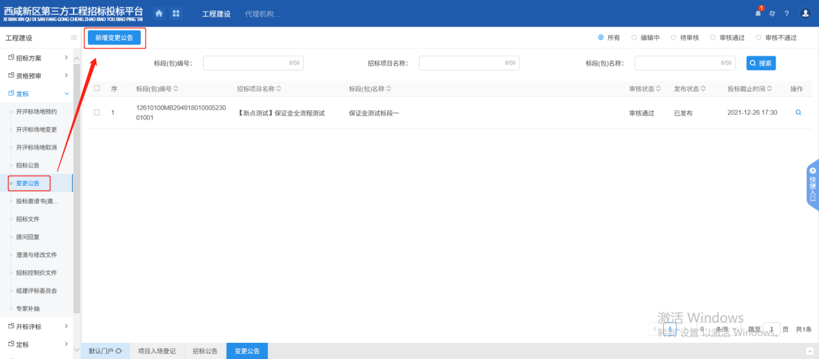
2、点击上方“新增变更公告”，进入挑选标段页面，选择对应标段，点击【确认选择】，如下图：
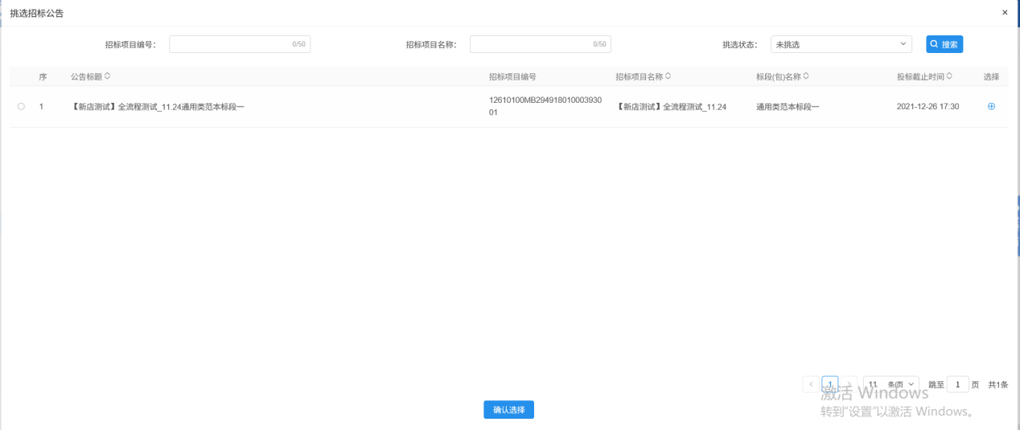
3、进入新增变更公告页面，填写页面上的信息，上传相关附件，点击【提交信息】提交审核，如下图：
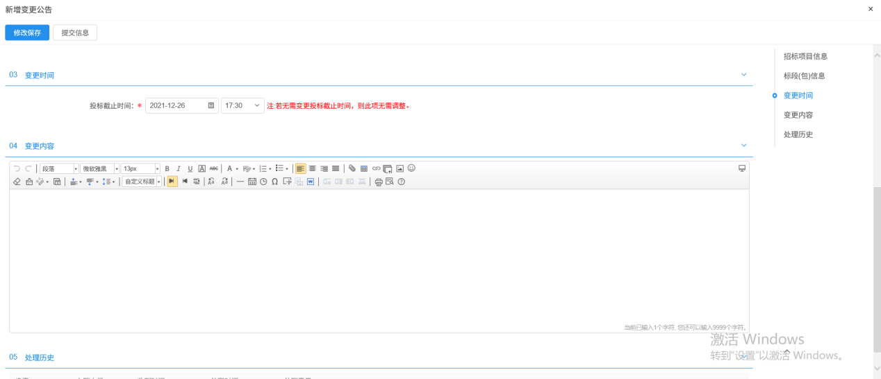
4、所有信息填写完毕后点击“提交信息”，输入签署意见点击“确认提交”即可；
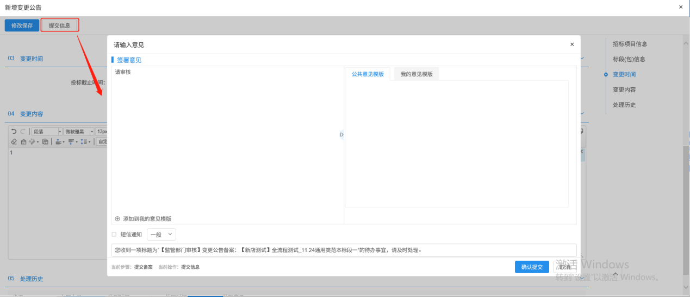

投标邀请书（邀请招标）
前提条件：招标项目审核通过且标段（包）招标方式为邀请招标。
基本功能：录入邀请函信息，邀请投标单位，发送邀请书。
操作步骤：
1、在“工程建设-发标”菜单下点击“投标邀请书”，如下图：
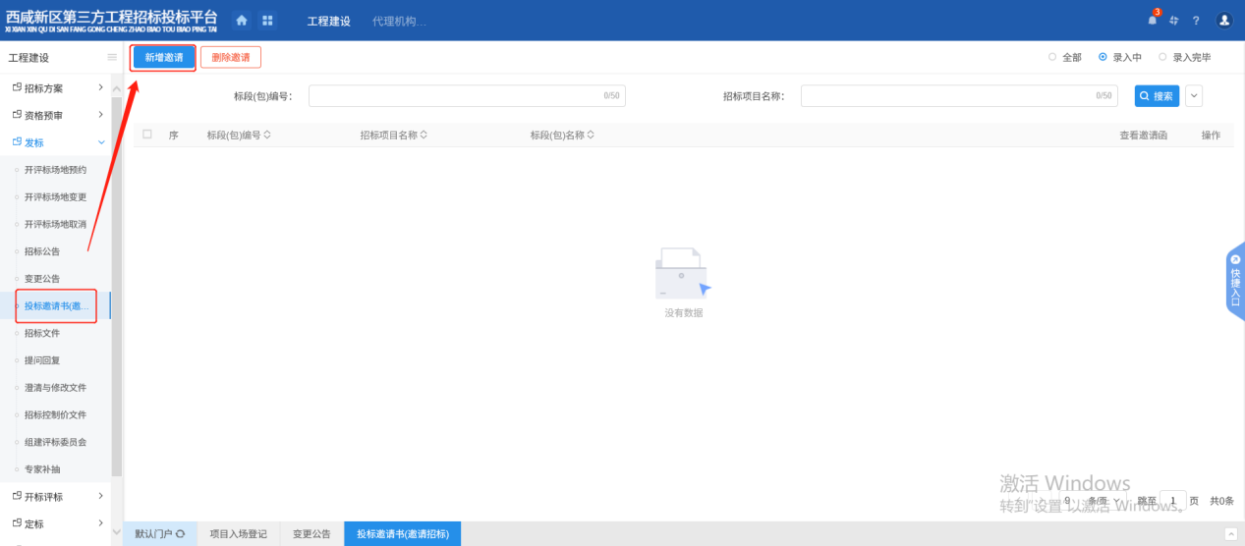
2、点击新增邀请，挑选对应标段；
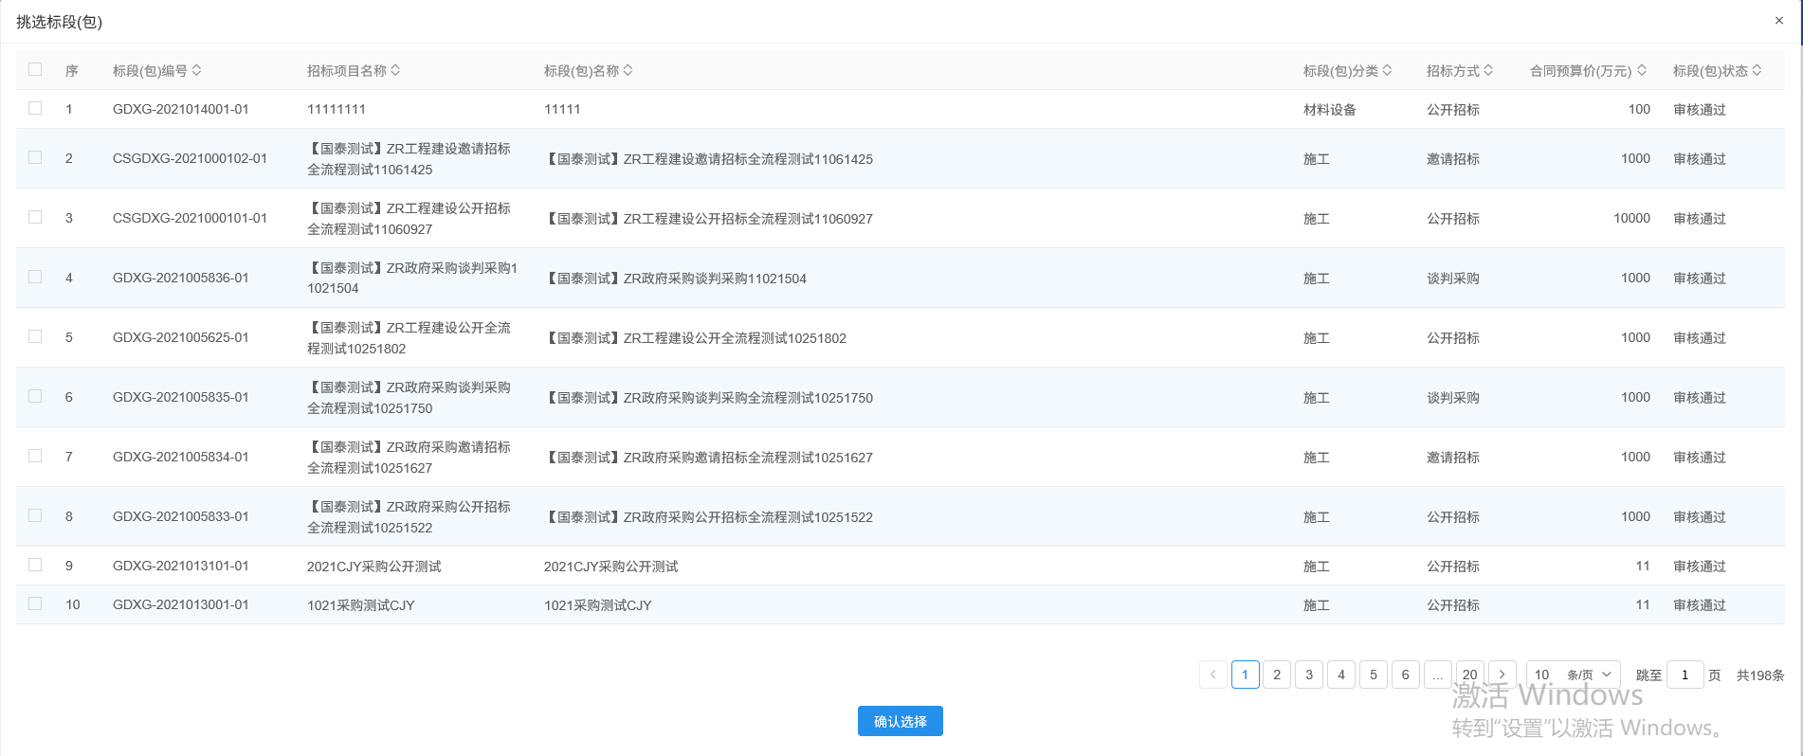
3、填写相关信息；
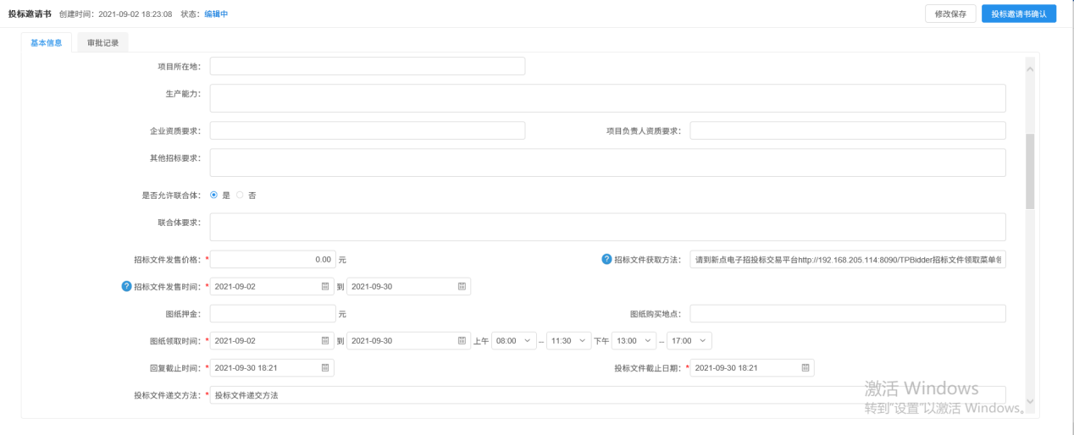
点击“新增邀请单位”按钮，进入邀请单位录入页面，选择投标单位，选择相关成员点击确认选择；
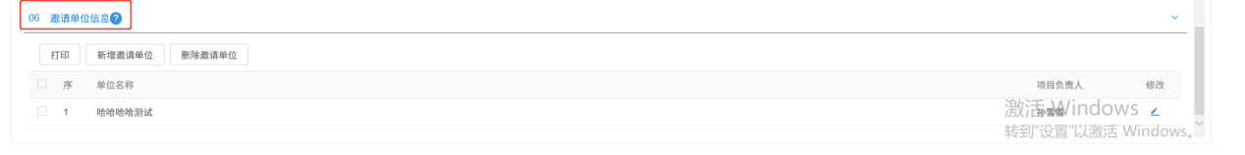
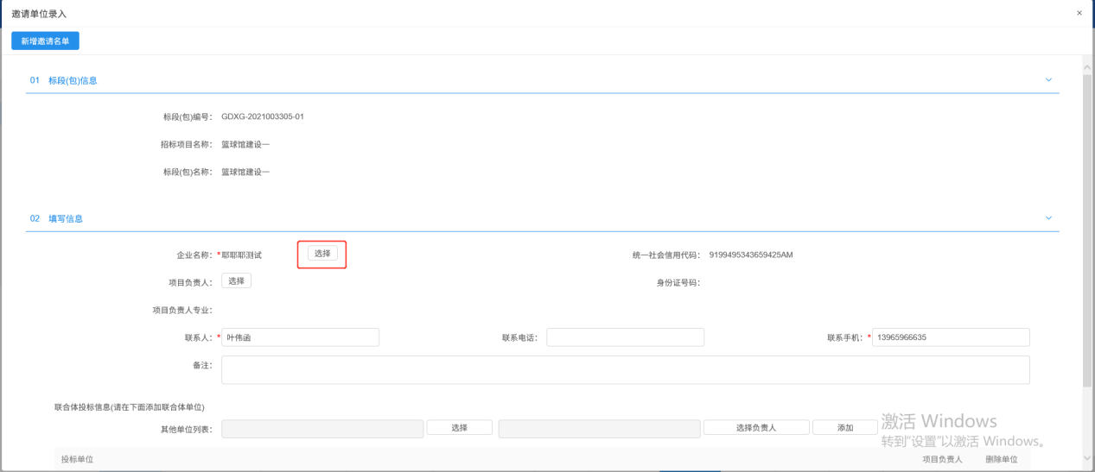
选择完成后点击新增邀请名单即可；
投标邀请书页面，点击“生成子账号”按钮，提示子账号生成成功，点击确定，页面自动生成一个模拟子账号，如下图：
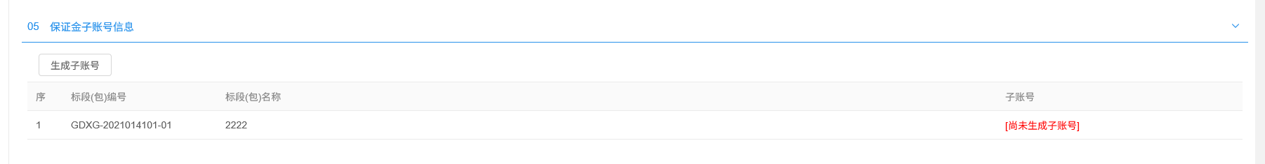
4、所有信息填写完毕后点击“投标邀请书确认”即可；

招标文件
前提条件：招标项目已立项
基本功能：新增招标文件
操作步骤：
1、点击菜单“工程建设-发标”点击“招标文件”，进入该页面，如下图：
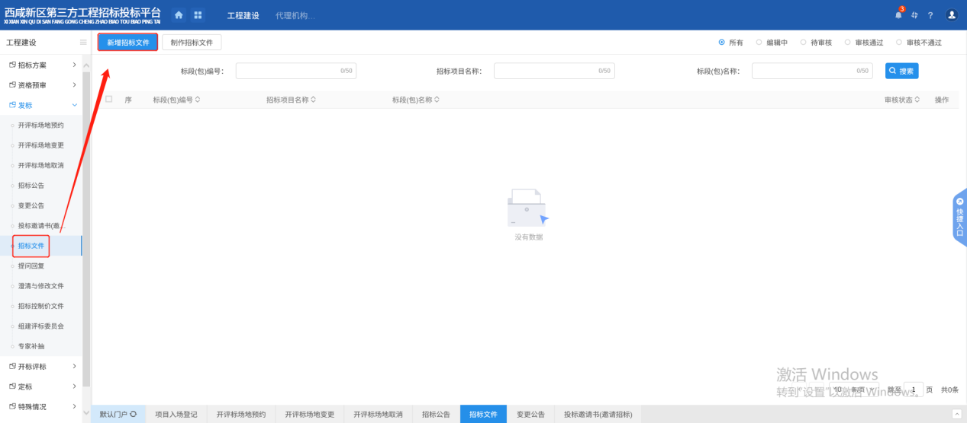
2、点击上方“新增招标文件”，进入挑选标段页面，选择对应标段，点击【确认选择】，如下图：
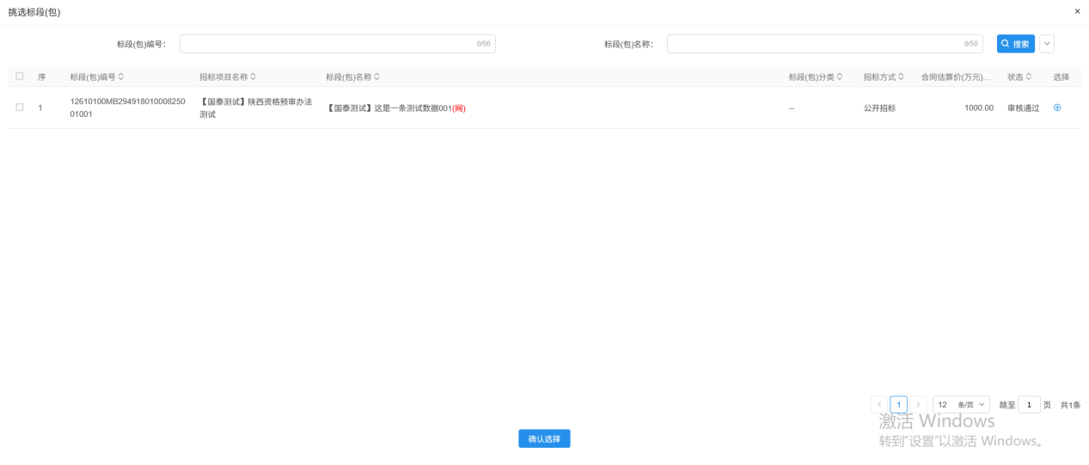
3、进入新增招标文件页面，选择对应信息，填写相关信息，上传电子件，点击【制作】如下图：
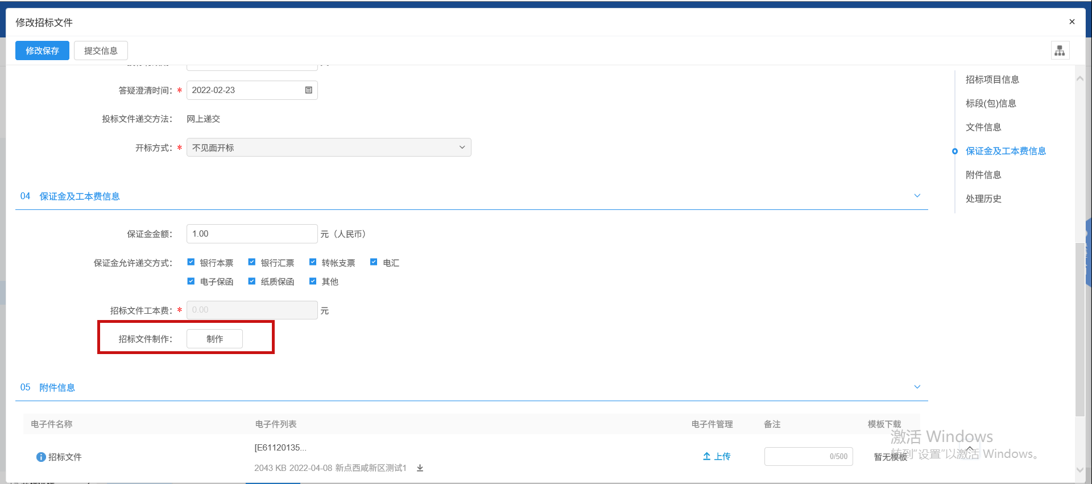
4、挑选对应范本

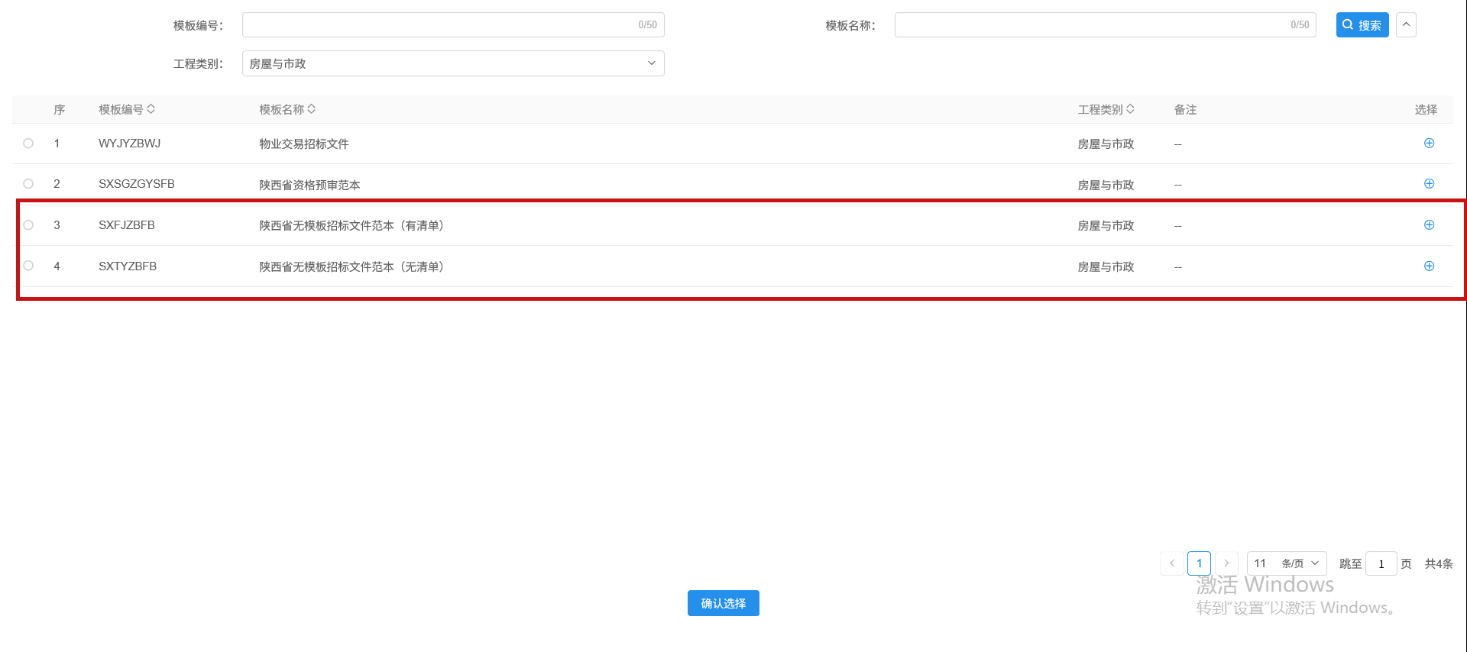
5、本步骤为招标文件制作流程*
（1）上传招标文件正文或直接编辑
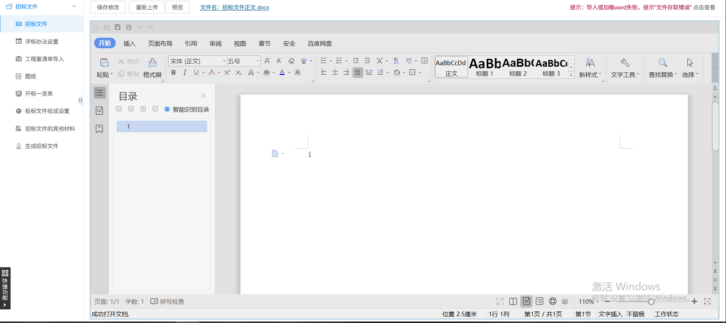
- 保存评标办法，并根据实际项目情况，新增/修改/删除评分点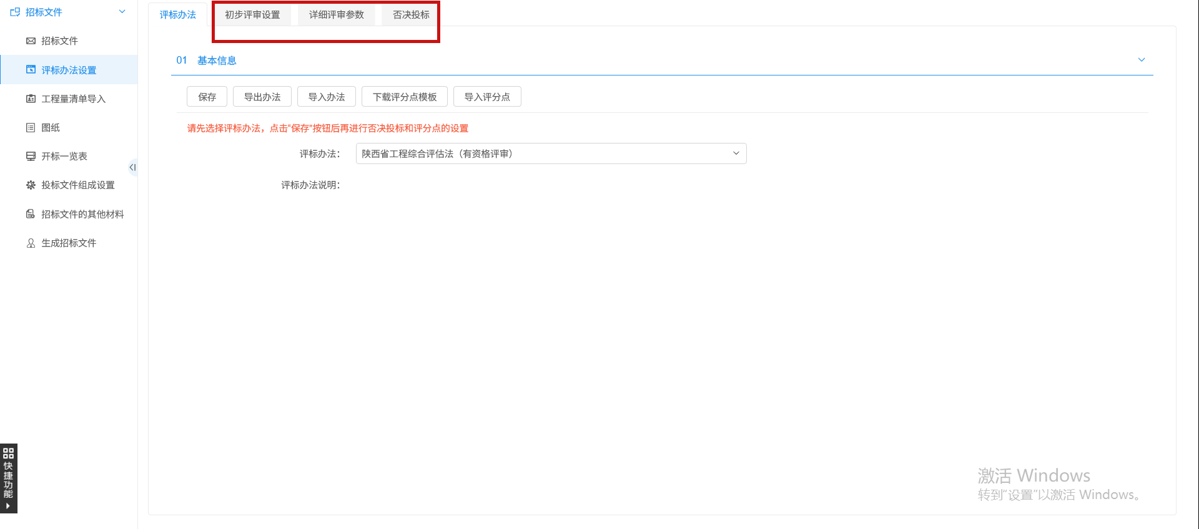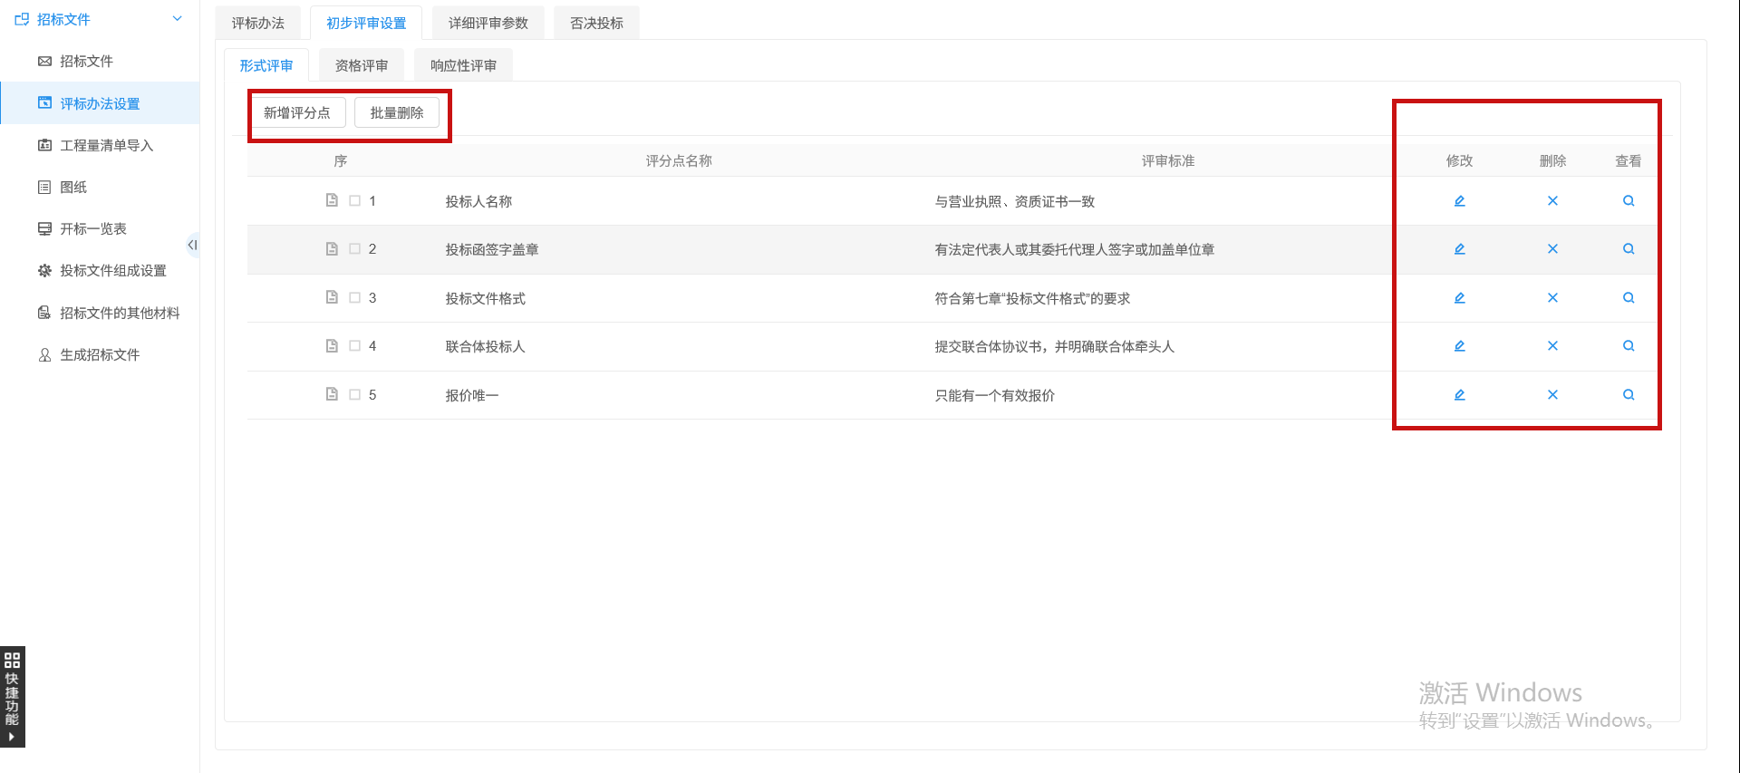
- 若选择有清单范本，则需进行工程量清单导入，上传封面、总说明文件以及工程量清单。
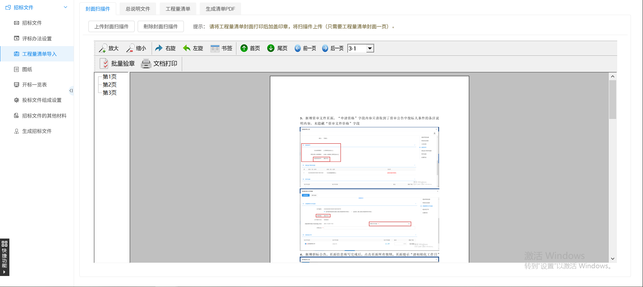
最后点击生成清单PDF
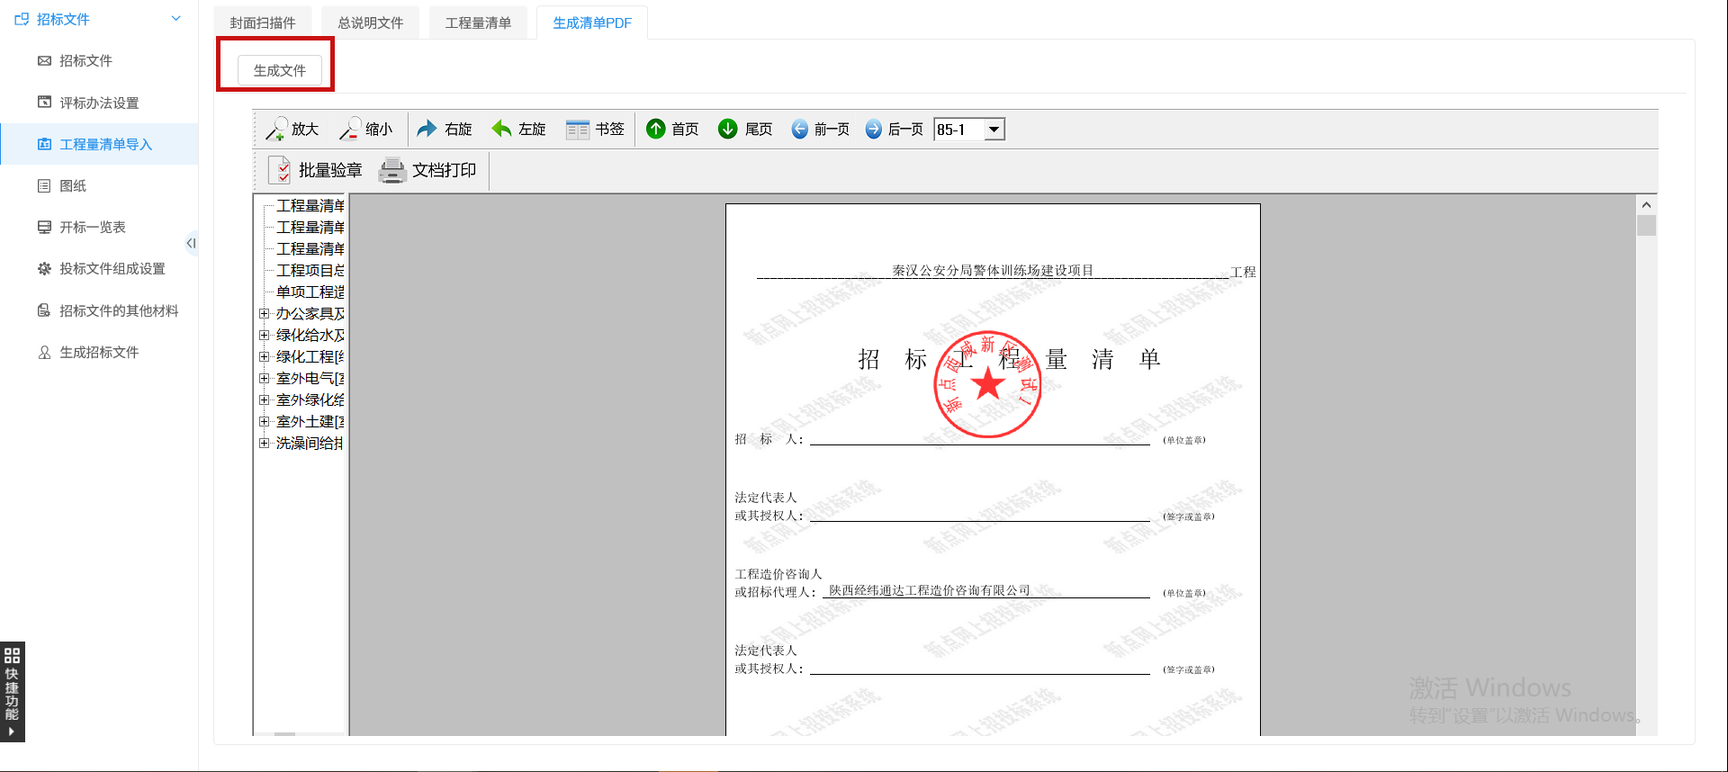
- 若有图纸，点击图纸上传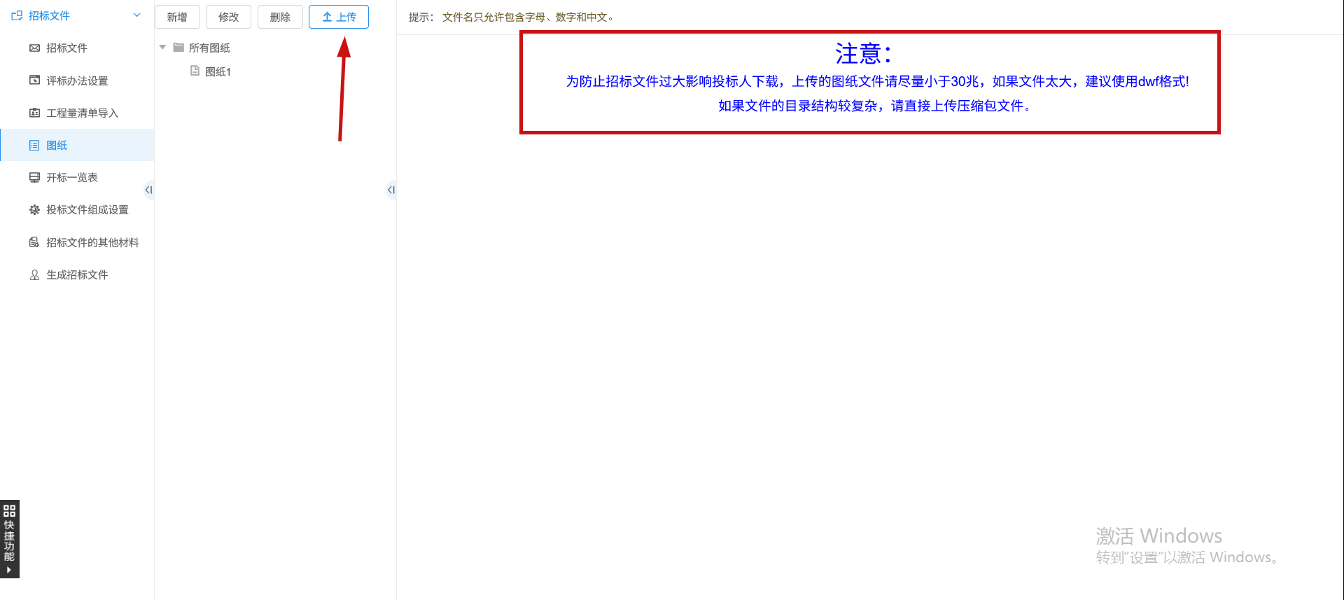
- 确认开标一览表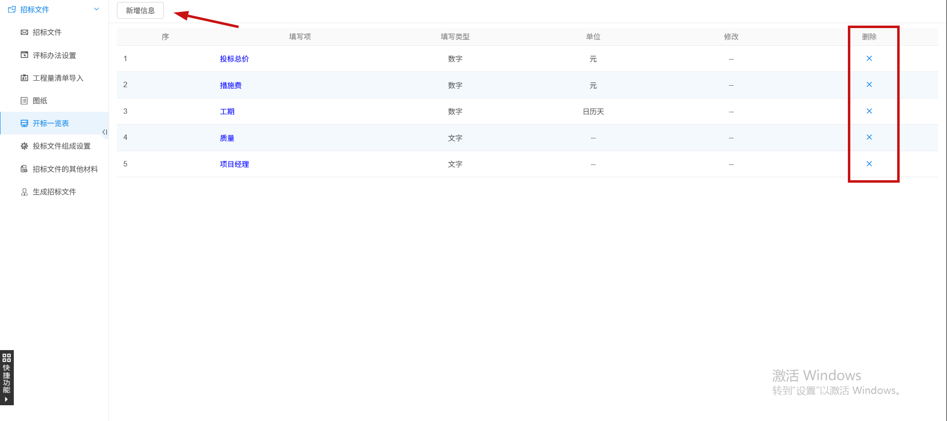
- 确定投标文件组成设置
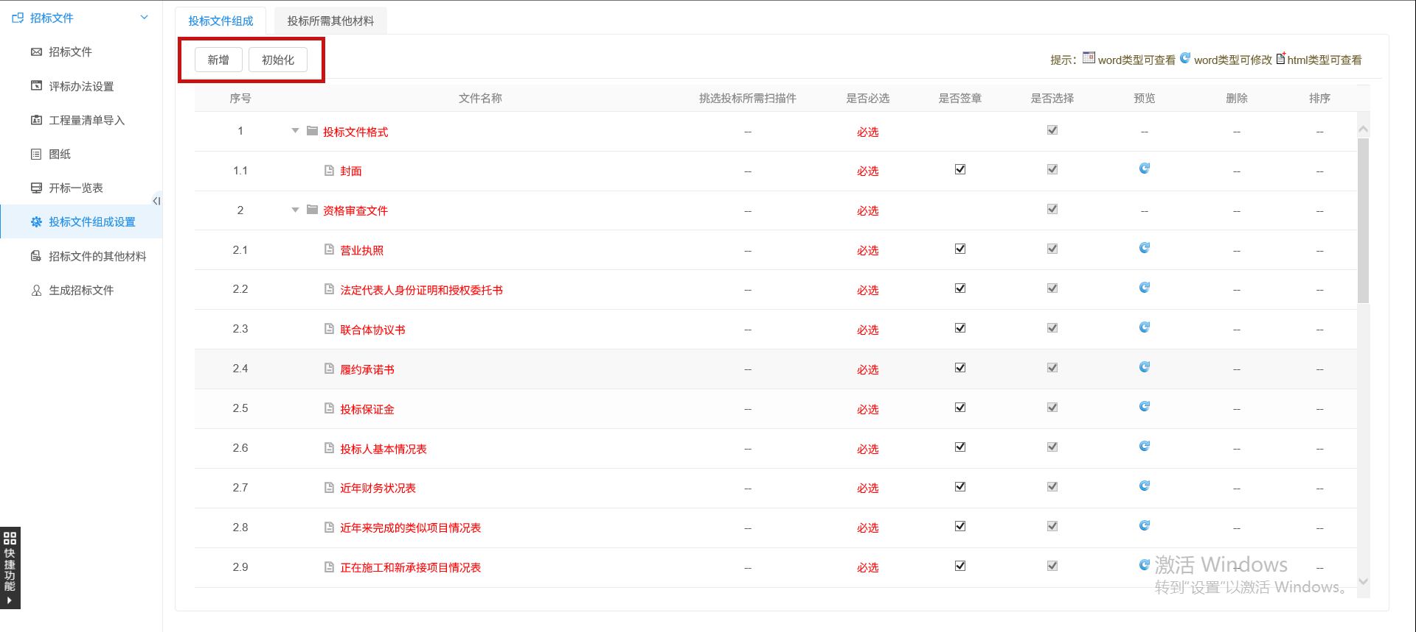
- 若有，可上传招标文件的其他材料。
（8）招标文件正文转换PDF、签章、生成招标文件。
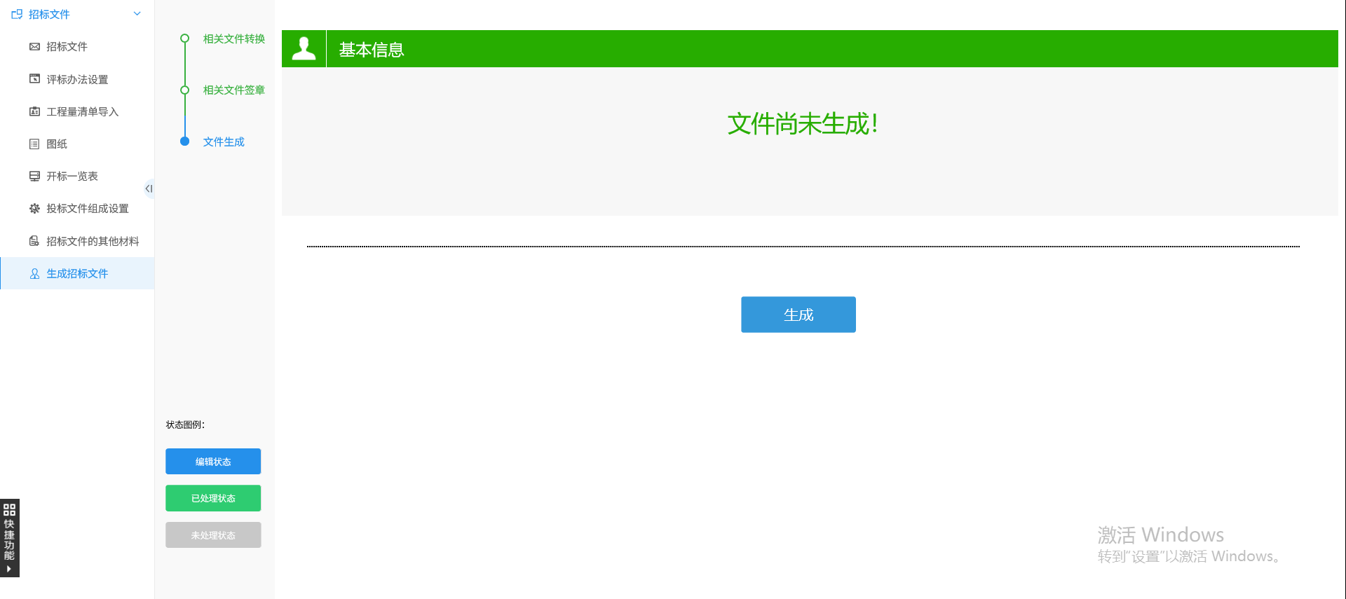

提问回复
1、点击菜单“工程建设-发标”点击“提问回复”，进入该页面，如下图：
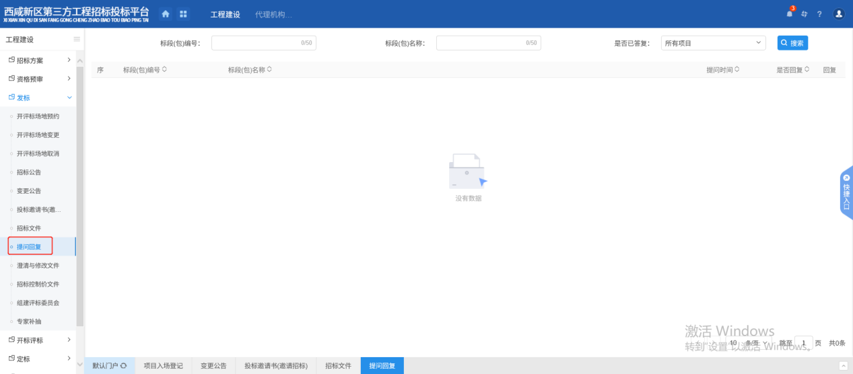

澄清与修改文件
前提条件：招标文件和场地预约已经审核通过。
基本功能：对招标文件进行答疑澄清操作，可以多次澄清。
操作步骤：
1、点击菜单“工程建设-发标”点击“答疑澄清文件”，进入该页面，如下图：
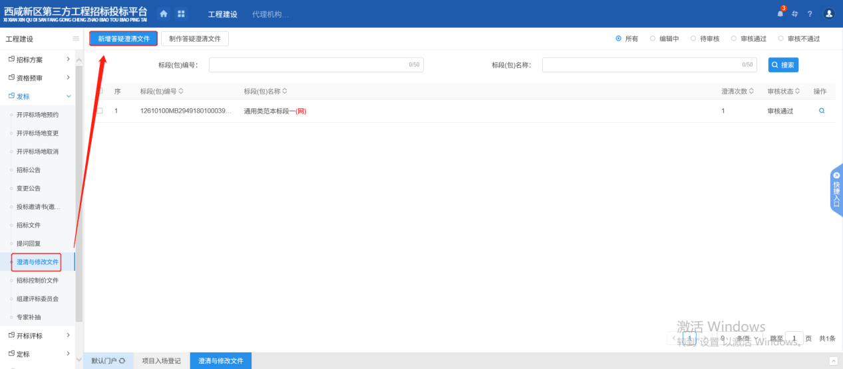
2、点击上方“新增答疑澄清文件”按钮，进入挑选招标文件页面，选择对应标段，点击【确认选择】，如下图：
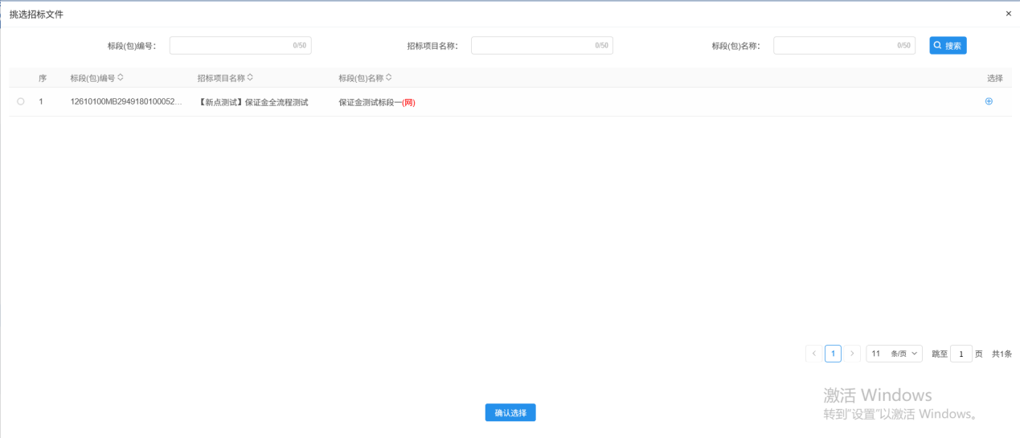
- 3、进入新增答疑澄清文件页面，填写答疑澄清相关信息，点击“修改”按钮。对澄清文件与修改文件进行编辑，操作可参考3.3.7招标文件。

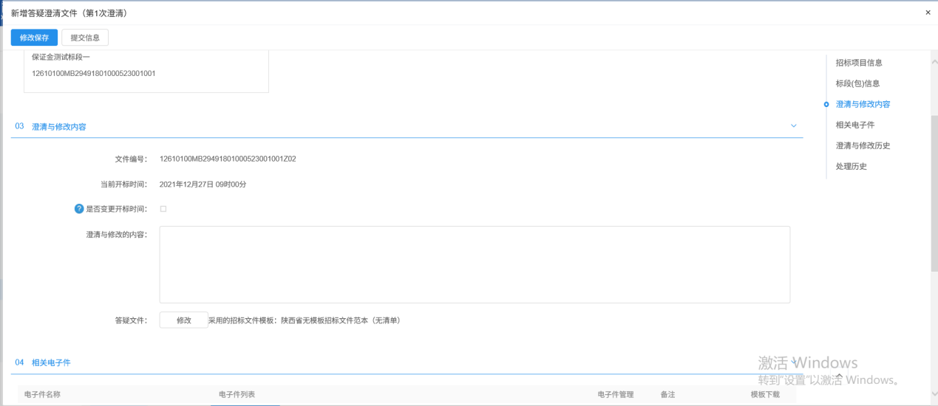

招标控制价文件
前提条件：已经进行了招标文件备案，并审核通过。
基本功能：把该标段的控制价录入到系统中，提交给交易中心审核。
操作步骤：
1、点击菜单“工程建设-发标”点击“招标控制价文件”，进入该页面，如下图：
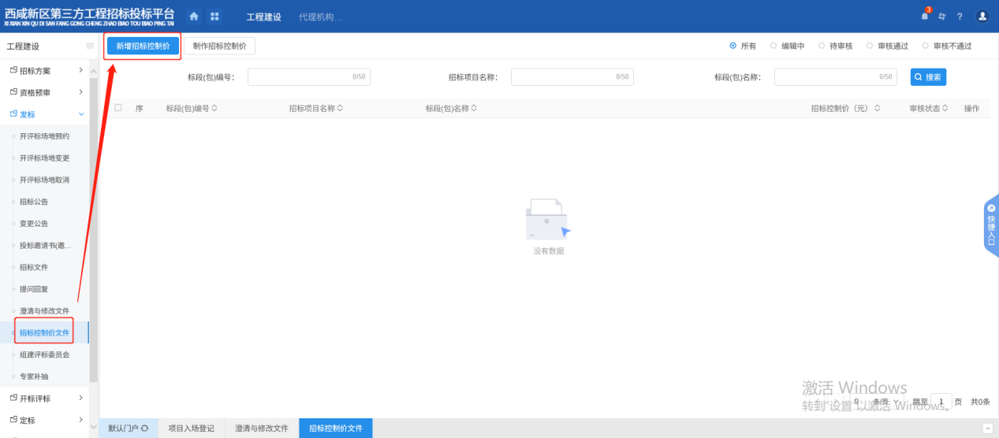
2、点击“新增招标控制价”按钮，选择对应标段包点击“确认选择”按钮。如下图：
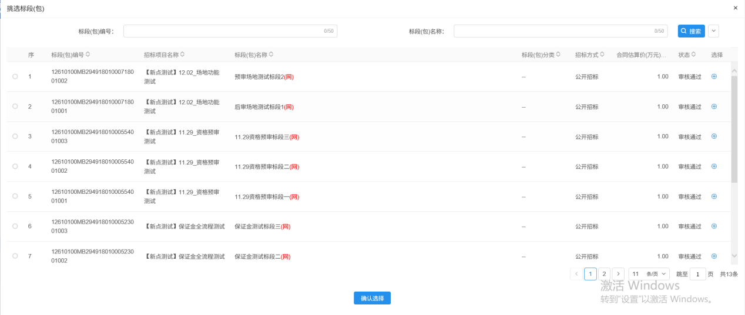
3、招标控制价文件页面，填写页面信息，如下图：
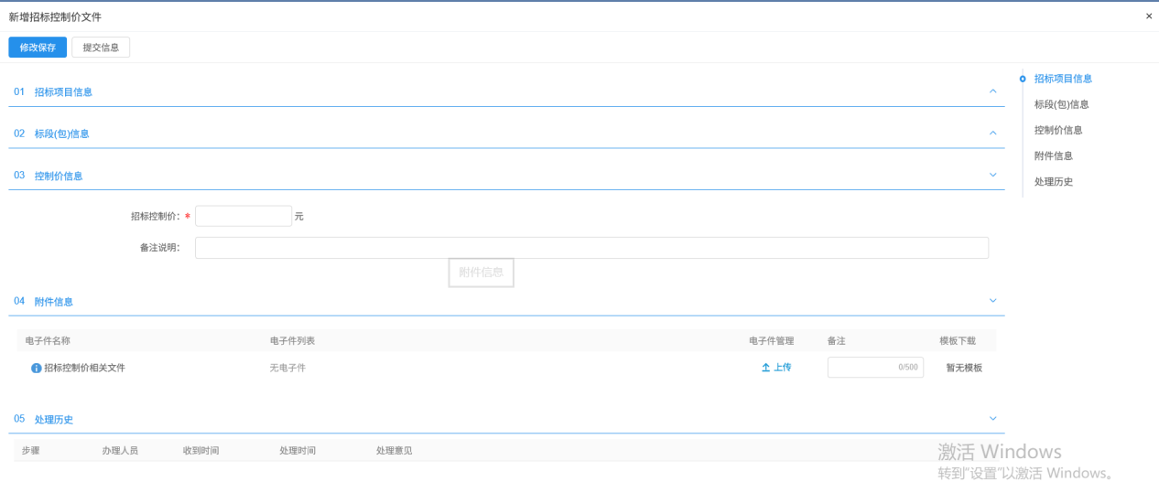
4点击“制作”按钮，进入控制价文件制作页面
- 本步骤为招标控制价文件制作流程*
- 上传封面扫描件及控制价清单，并生成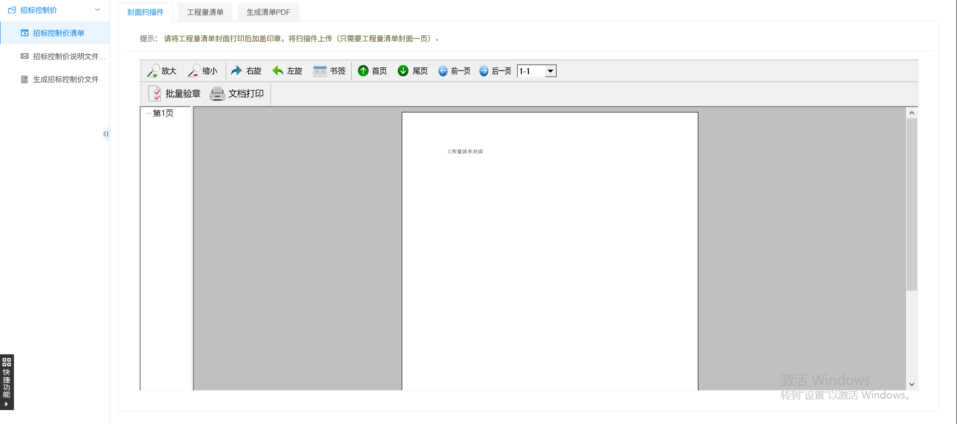
- 上传总说明文件
- 生成招标控制价文件，清单转换PDF、签章、生成
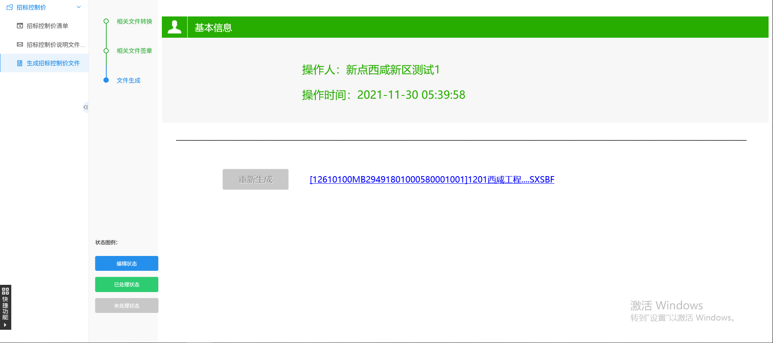
6、完成后点击“提交信息”，输入签署意见点击“确认提交”即可；
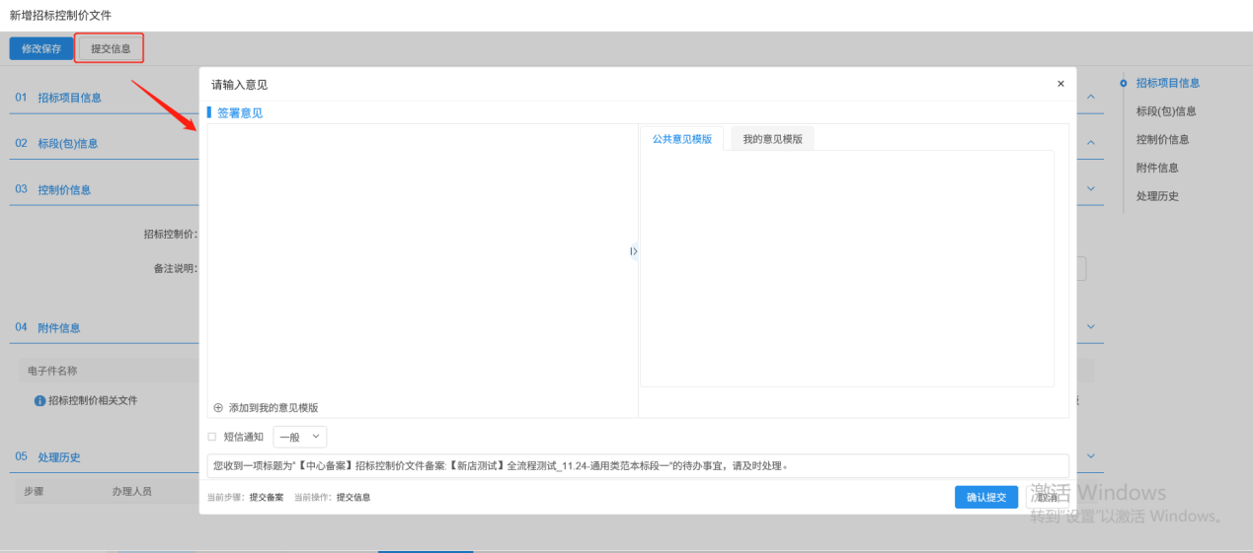

组建评标委员会
前提条件：已经预约了开评标室并且审核通过。
基本功能：设置并抽取开评标所需要的评委信息。
操作步骤：
1、点击菜单“工程建设-发标”点击“组建评标委员会”，进入该页面，如下图：
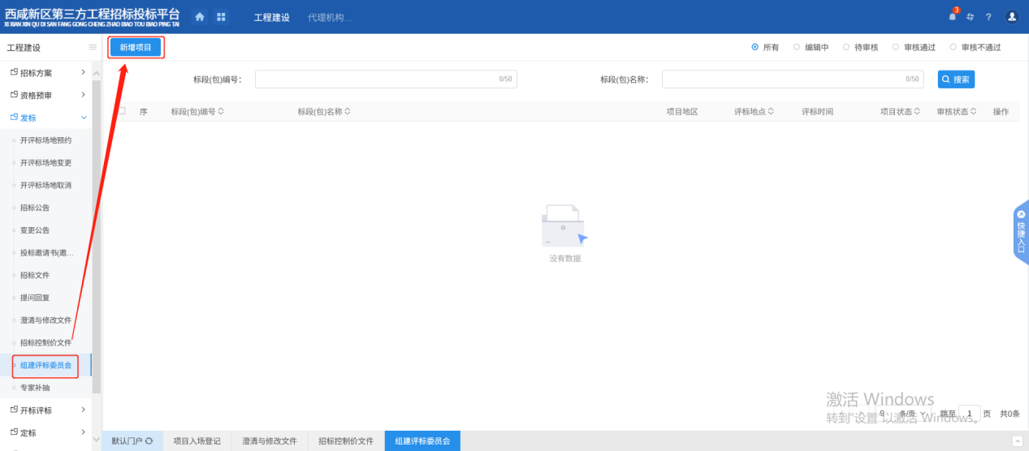
2、点击“新增项目”按钮，选择对应项目点击“确认选择”按钮。如下图：
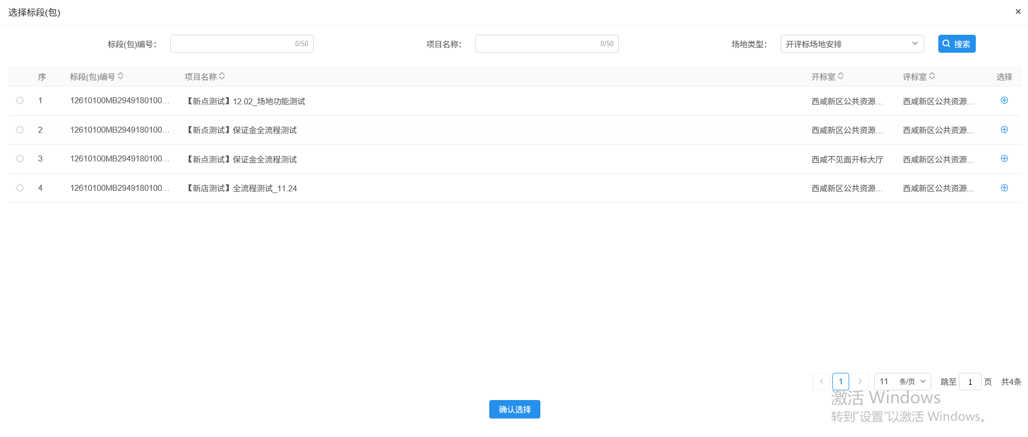
3、组建评标委员会页面，项目信息、招标人、招标代理信息自动获取，如下图：
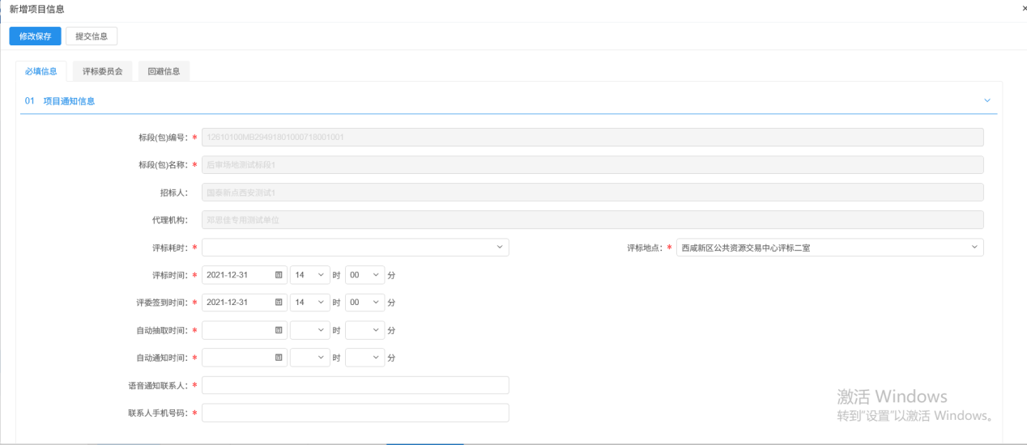
4、页面上设置评标时间和地点及抽取信息等内容，如下图：
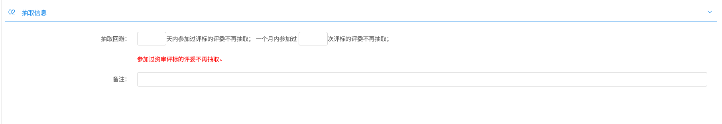
5、页面上回避信息中可设置回避单位及专家，设置的回避单位和专家，在专家抽取时不会被抽取到。
6、回避信息中，选中单位点击删除回避单位，选中专家点击删除回避专家，可以删除已经添加的回避单位和回避专家。
7、添加专业，同时可设置抽取评委类型（资深评委、应急评委）和专业匹配条件
（单专业、相似专业），如下图：
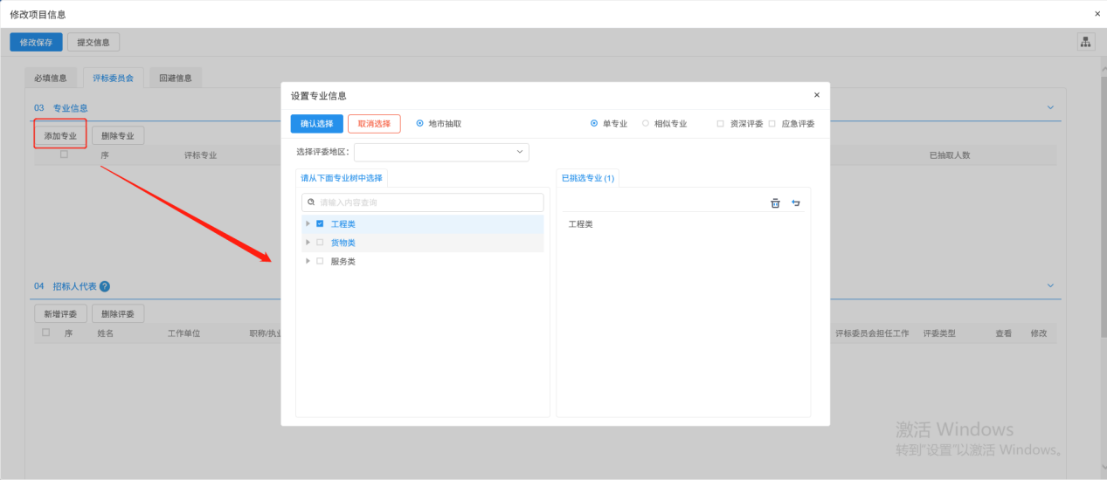
8、选择要添加的专业后，点击“确认选择”按钮，专业添加成功。如下图：
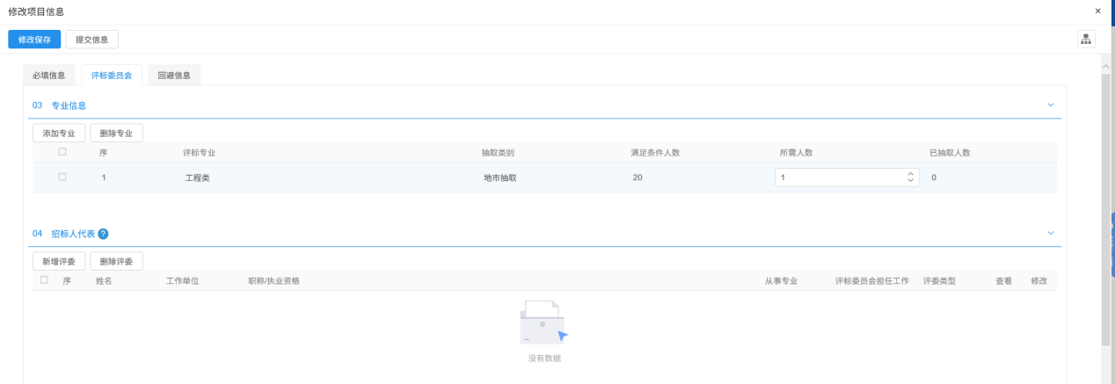
注：设置“所需人数”以及“需抽人数”。“需抽人数”默认为“所需人数”中值的3倍。依法必须进行的招标项目，各个专业所需人数加招标人代表数量总和应为5人以上的单数，
9、专业信息中，选中要删除的专业，点击“删除专业”按钮。可以删除已经新增的专业。如下图：
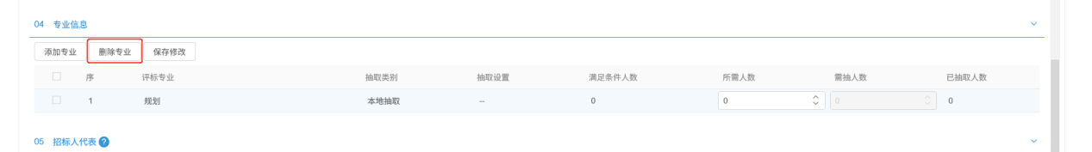
10、所有信息填写完毕后点击“提交信息”，输入签署意见点击“确认提交”即可；

专家补抽
基本功能：提交专家抽取申请
操作步骤：
- 点击 “发标-专家补抽”菜单，对需要补抽的标段进行专家补抽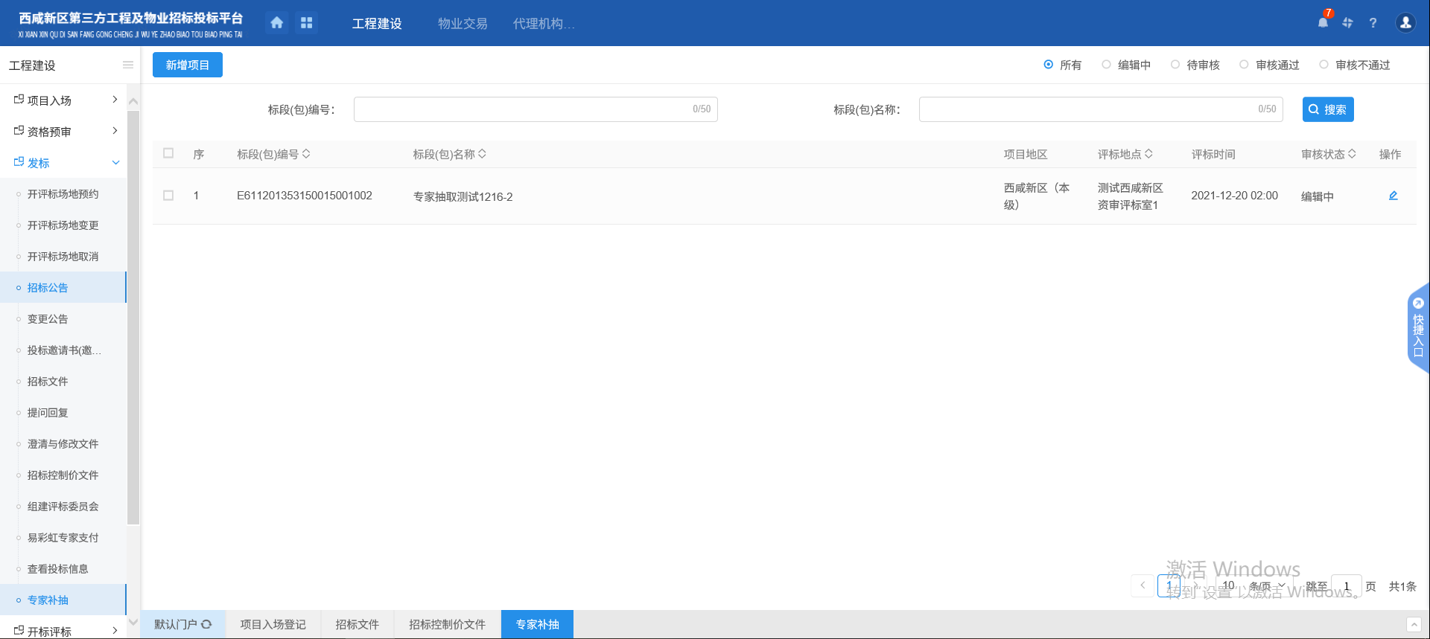
- 操作可参考3.3.11组建评标委员会

开标评标

开标情况
前提条件：开标时间到了。
基本功能：录入开标详细开标，并对标段的开标程序结束操作。
操作步骤：
1、点击菜单“工程建设-开标评标”点击“开标情况”，进入该页面，如下图：
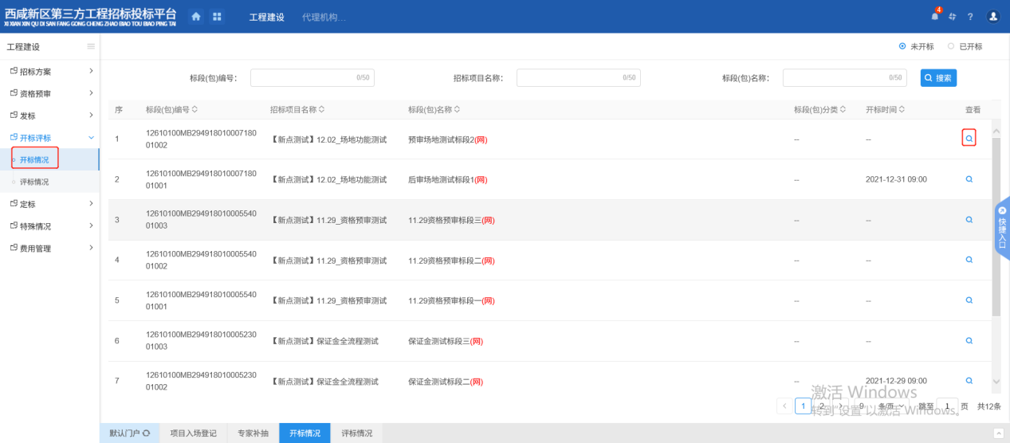
- 点击查看按钮，进入查看开标情况页面，点击【获取开标数据】如下图：
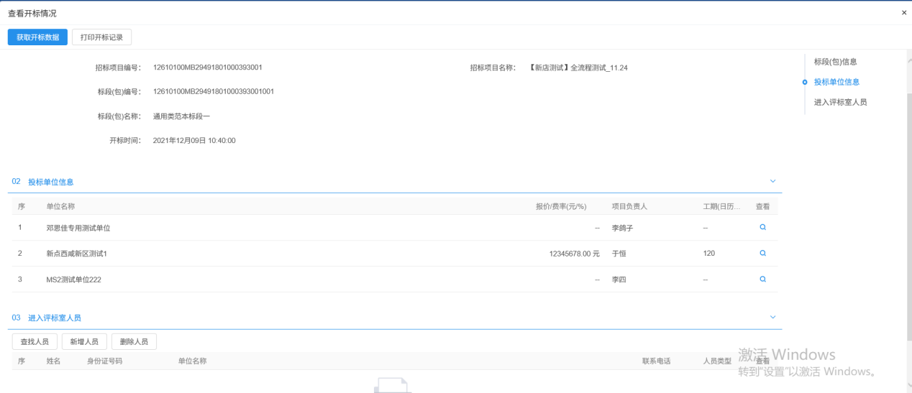
3、点击【进入评标室人员】，可进行查找和新增操作，如下图：
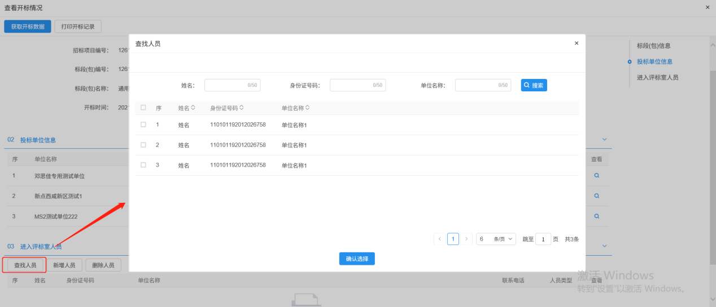
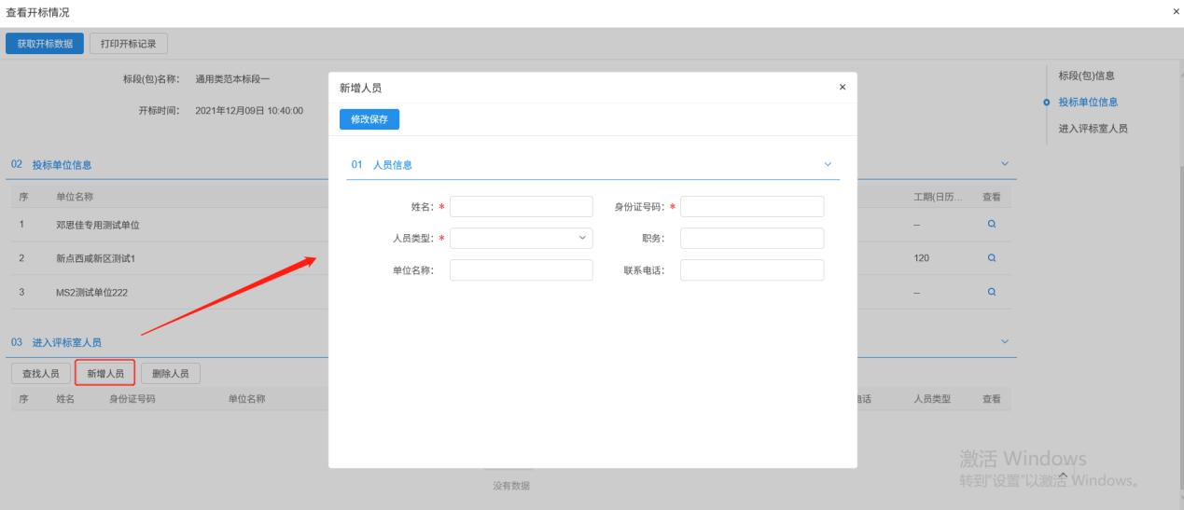

评标情况
基本功能：录入评标信息、评标结果、评委评价。
操作流程：
1、点击菜单“工程建设-开评标”点击“评标情况”，进入该页面，如下图：
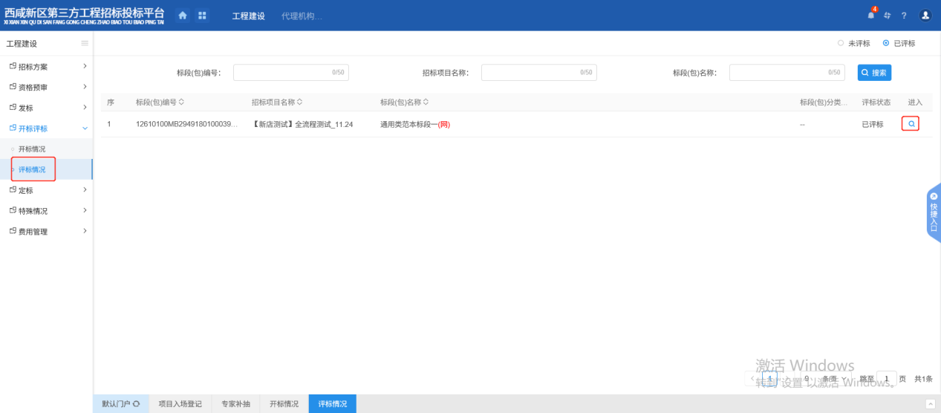
2、点击进入按钮，进入查看评标情况页面，可查看评标信息及评标结果，如下图：
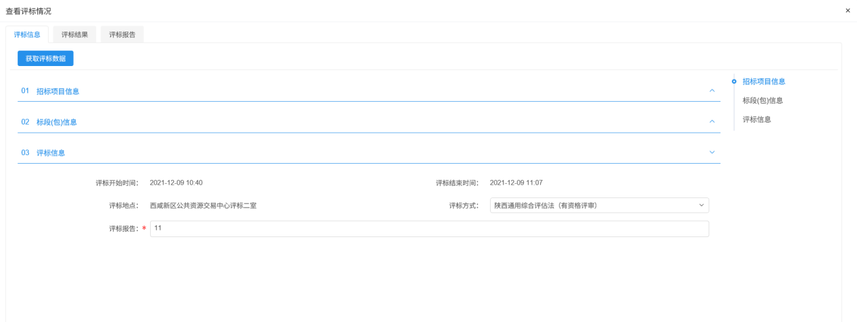
点击评标结果可查看评标情况；
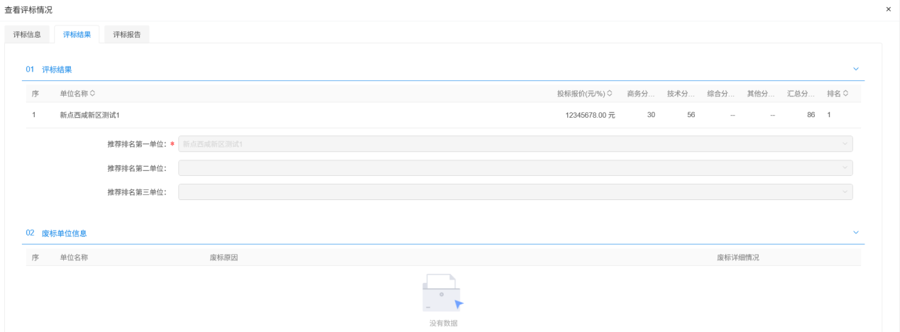

定标

中标候选人公示
前提条件：项目评标结束
基本功能：公布中标候选人
操作步骤：
1、点击菜单“工程建设-定标”点击“中标候选人公示”，进入该页面，如下图：
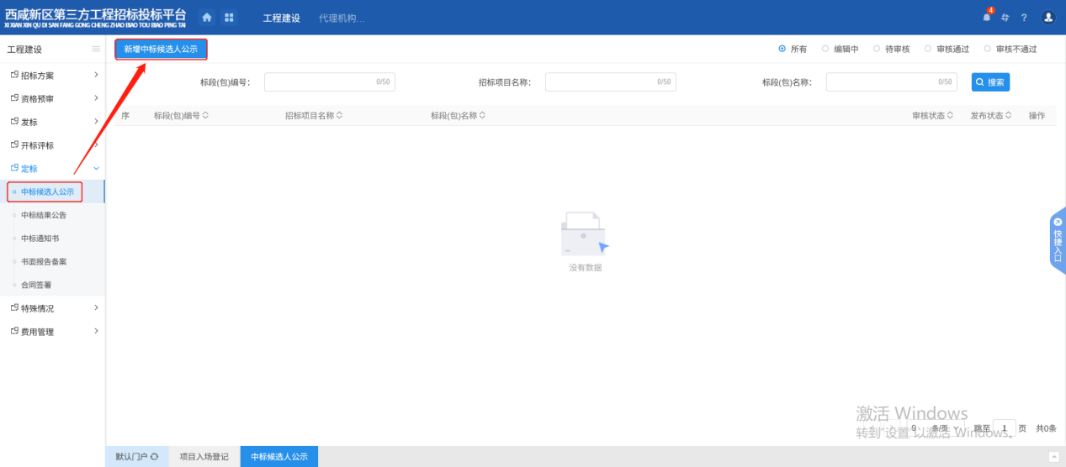
2、点击“新增中标候选人公示”按钮，选择对应标段包点击“确认选择”按钮。如下图：
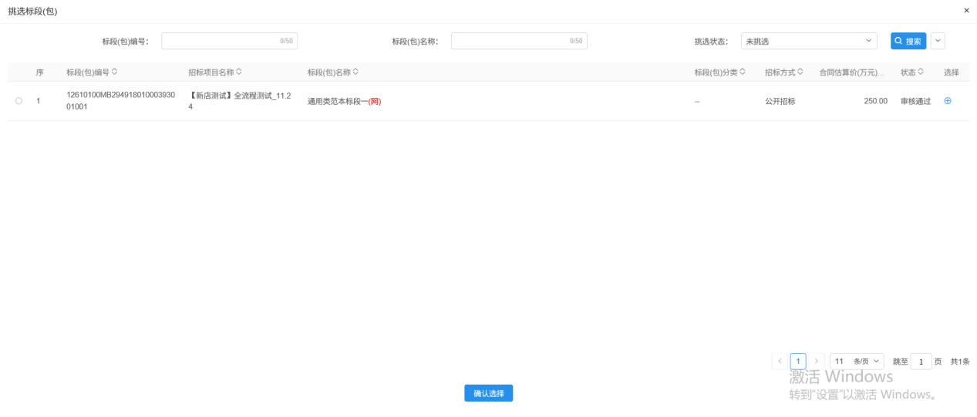
3、中标候选人公示页面，填写公示信息，候选人列表默认获取评标结果中设置的，如下图：
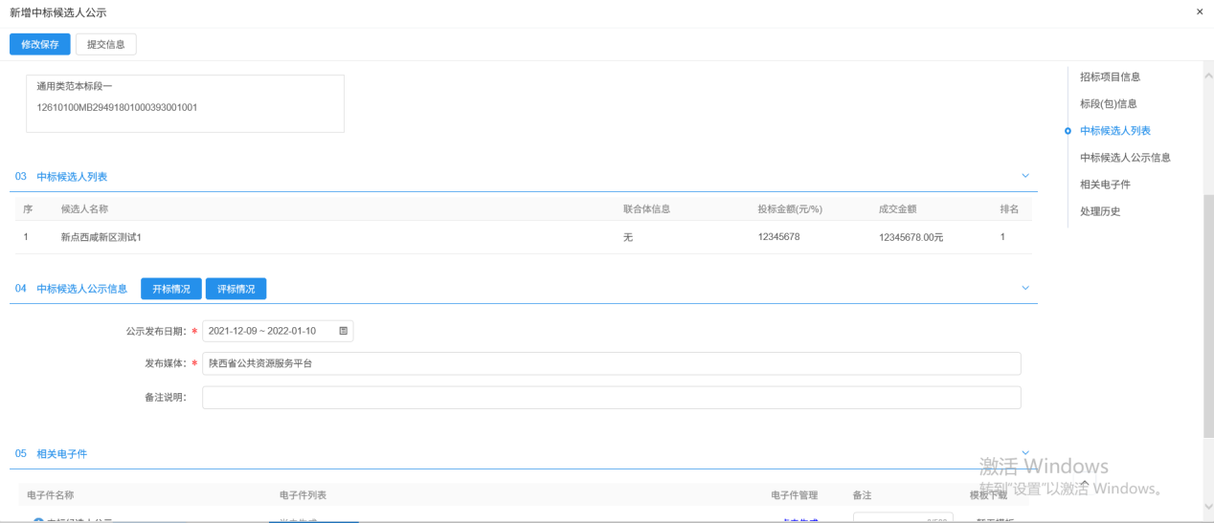
4、填写完毕后点击“提交信息”按钮即可，输入签署意见点击“确认提交”即可；
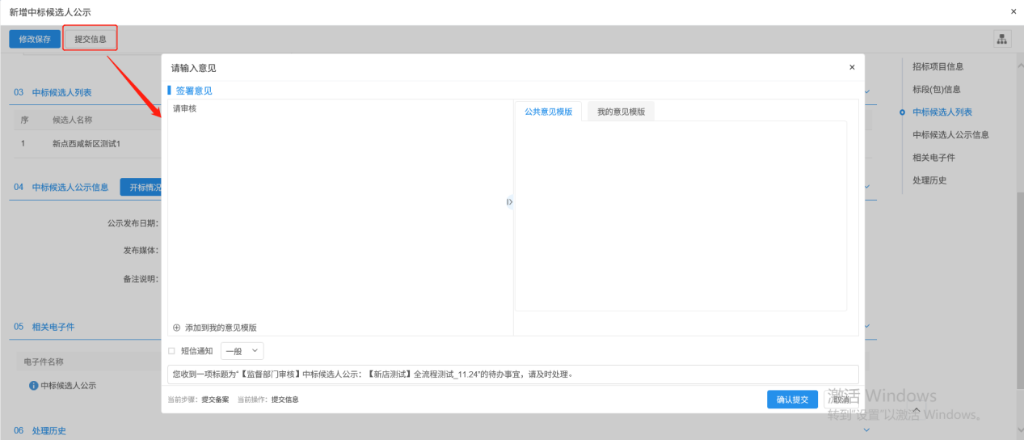

中标结果公告
前提条件：中标候选人已公布
基本功能：发布中标结果公告
操作步骤：
1、点击菜单“工程建设-定标”点击“中标结果公告”，进入该页面，如下图：
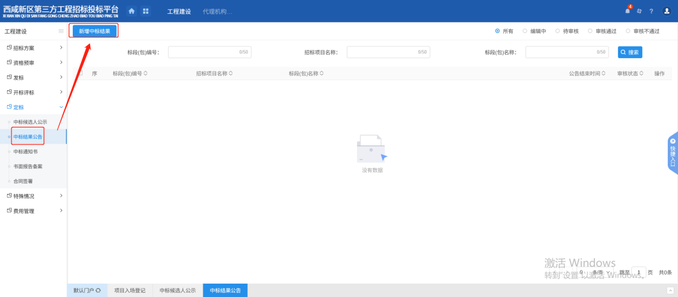
2、点击【新增中标结果】进入挑选标段页面，选择对应标段，点击【确认选择】，如下图：
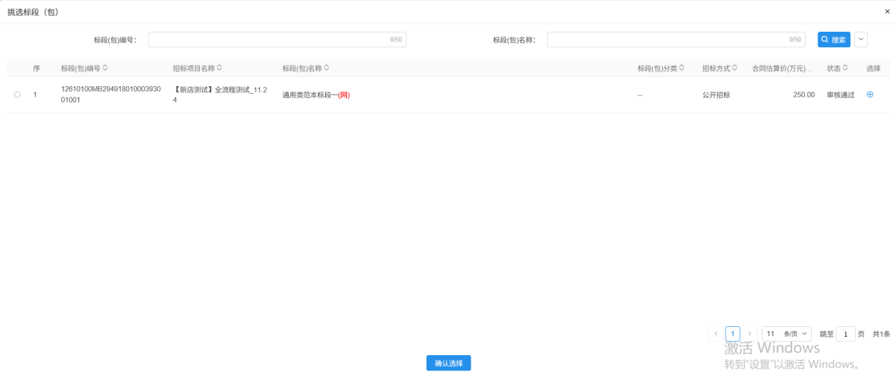
3、进入中标结果公告页面，如下图：
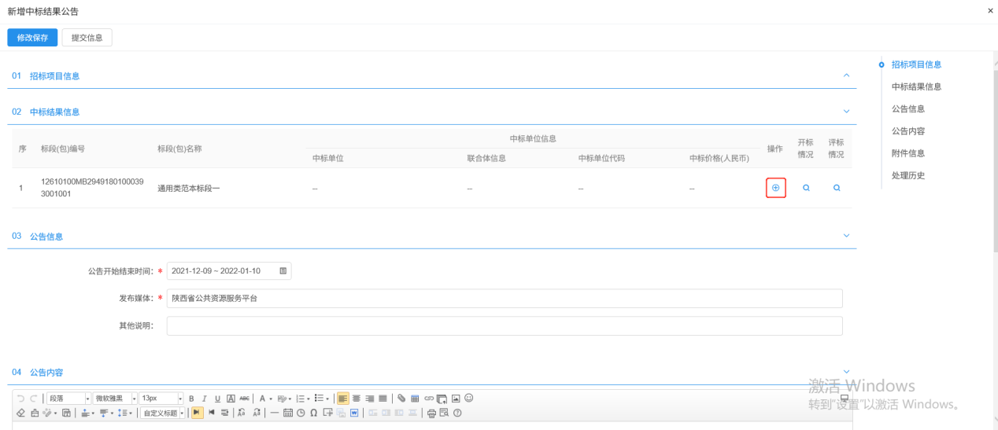
4、在中标结果信息栏中，点击“操作按钮”挑选中标单位。
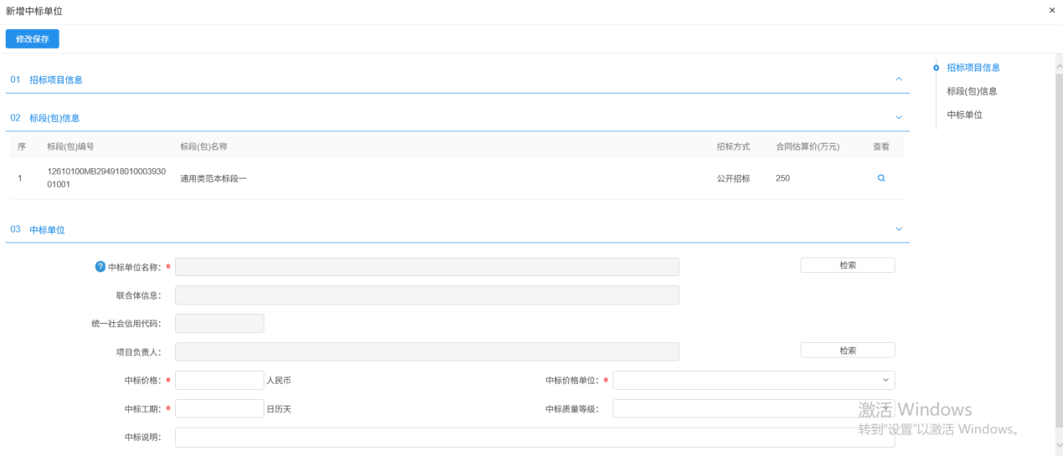
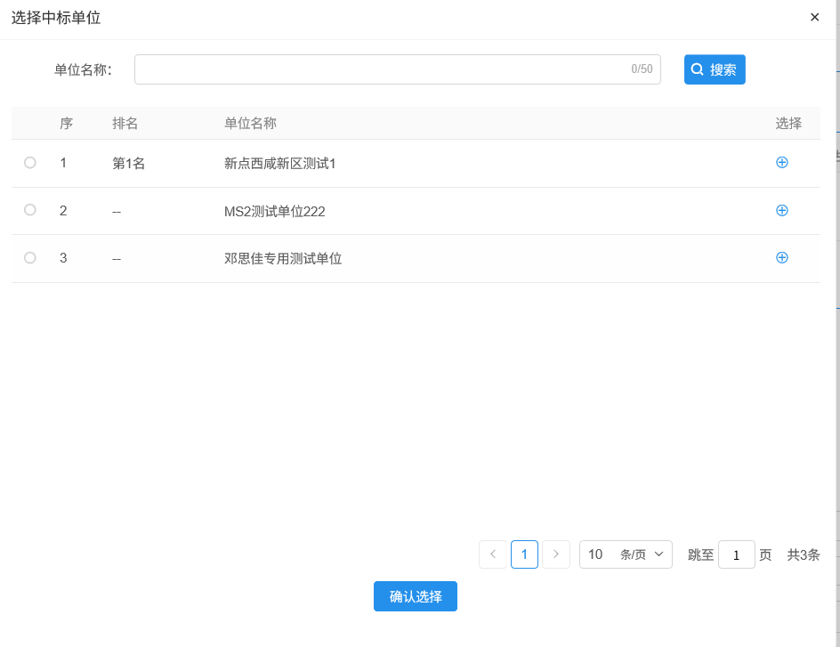
点击检索可选择中标单位，完成后点击修改保存即可；
5、填写公告信息相关内容。
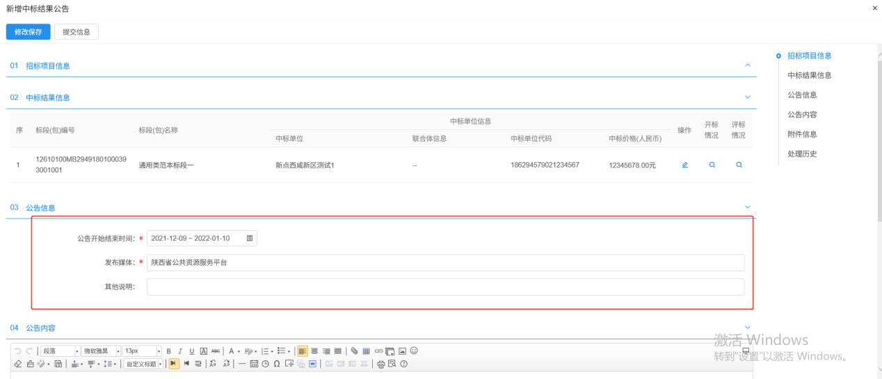
- 确认信息无误后，点击“提交信息”提交审核，审核通过后。中标结果公告发布。
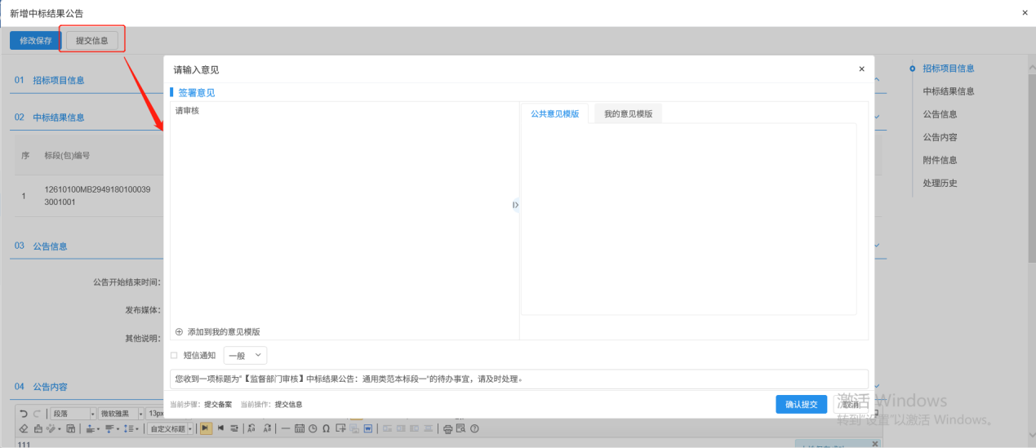

中标通知书
前提条件：中标结果公告审核通过。
基本功能：向中标人发出的中标通知书和向未中标人发出招标结果通知书。
操作步骤：
1、点击菜单“工程建设-定标”点击“中标通知书”，进入该页面，如下图：
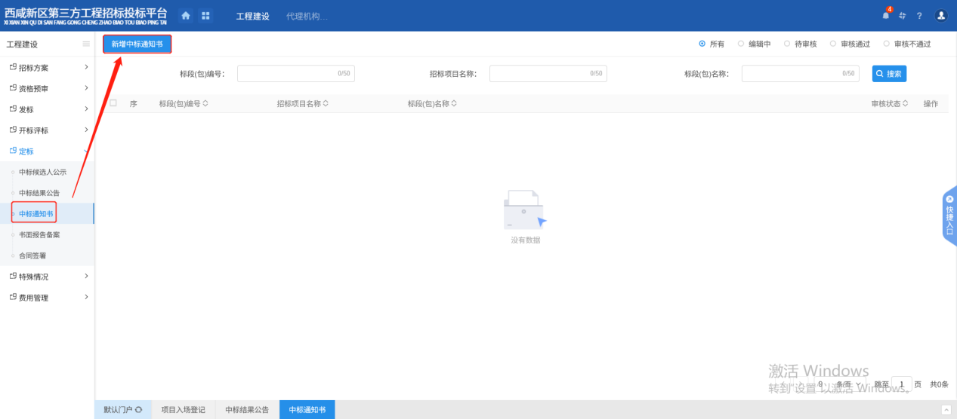
2、点击【新增中标通知书】进入挑选标段页面，选择对应标段，点击【确认选择】，如下图：
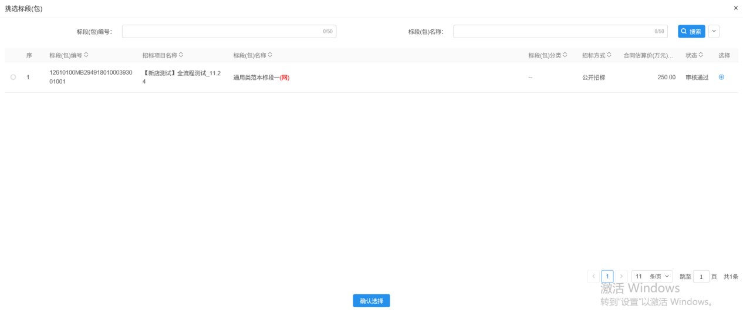
3、进入新增中标通知书页面，填写通过或不通过原因
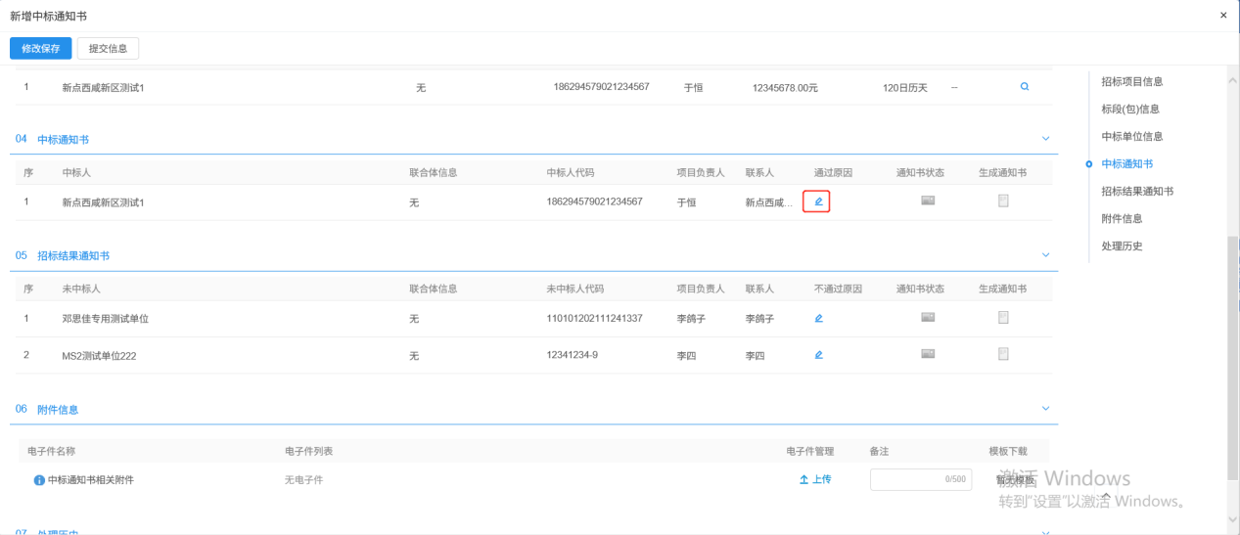
4、点击中标通知书的“生成通知书”按钮，弹出“生成中标通知书”页面，如下图：
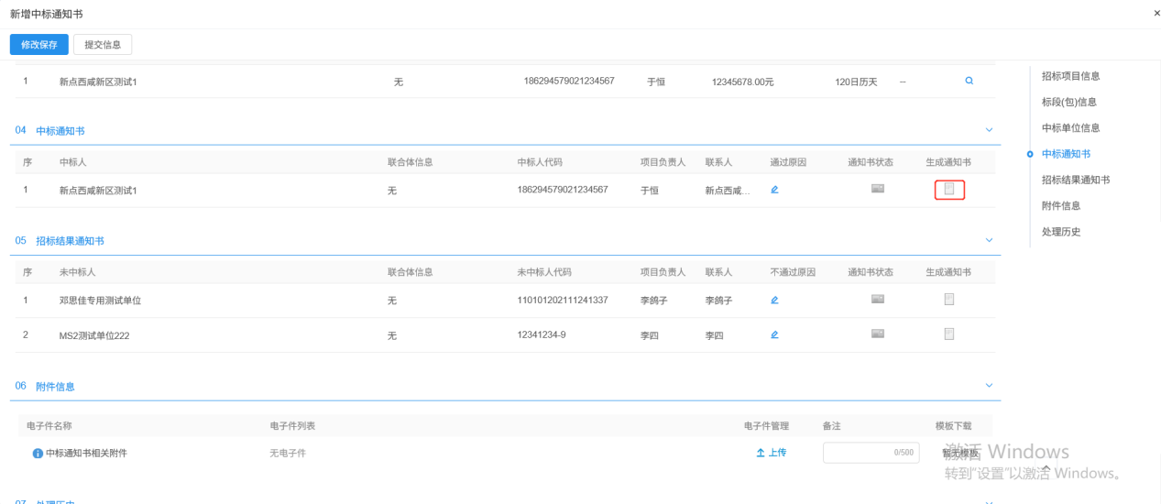
点击签章可以对通知书进行签章。（如果有多个单位，需要对单位一个个进行签章，并点击签章提交。）签章完毕后，返回“中标通知书”页面，“生成通知书”按钮将变为红色
- 所有通知书都生成且签完章后，点击提交信息即可；
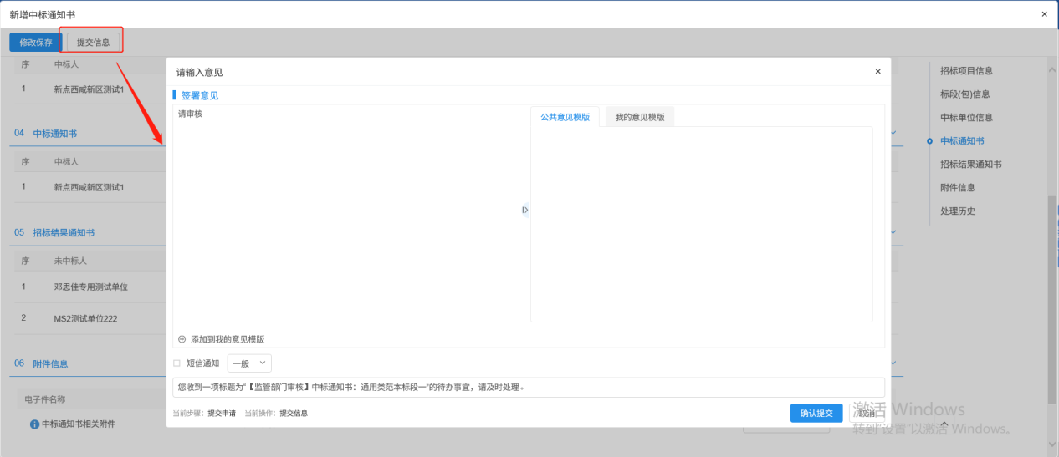

书面报告备案
基础功能：查看下载前面各流程添加的附件，备案功能。
操作步骤：
1、点击菜单“工程建设-定标”点击“书面报告备案”，进入该页面，如下图：
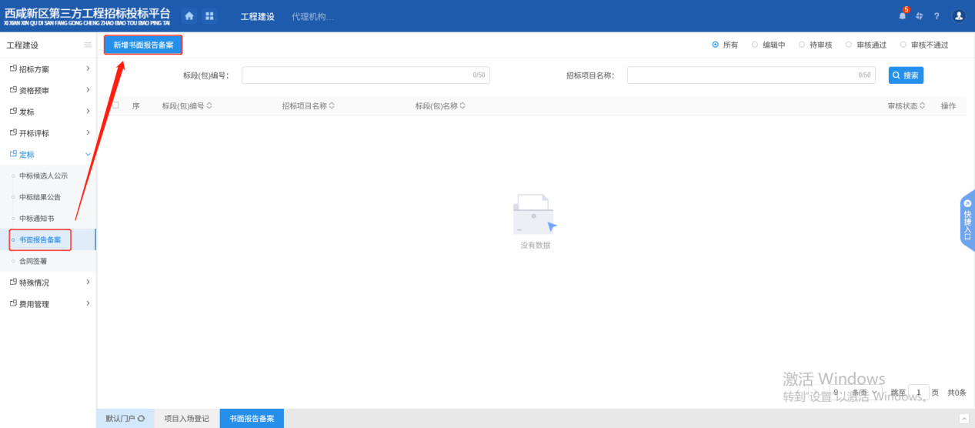
2、点击上方“新增书面报告备案”，进入挑选标段页面，选择对应标段，点击【确认选择】，如下图：
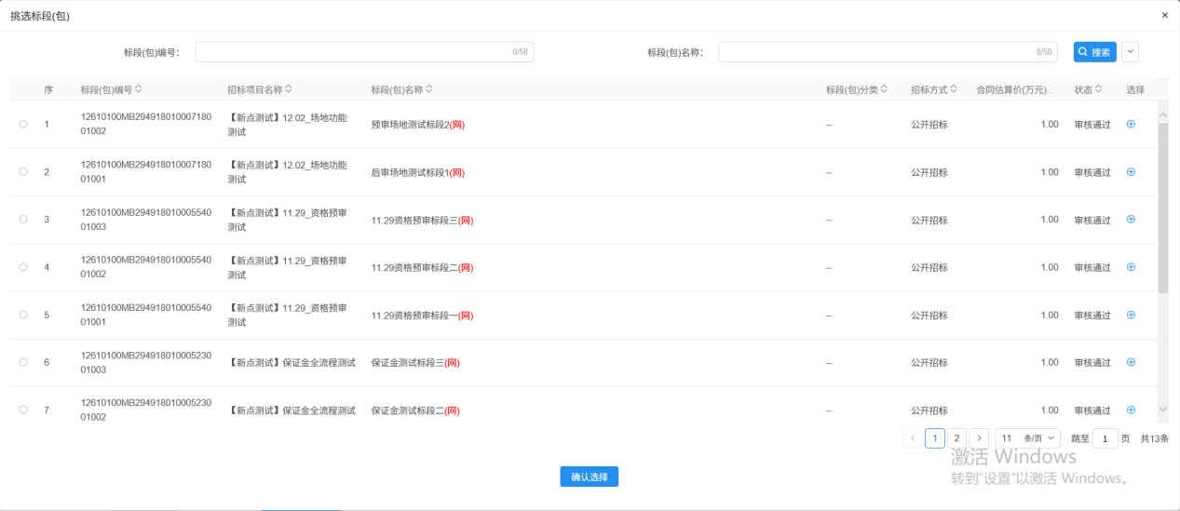
3、进入新增书面报告备案页面，填写页面上的信息详情，上传电子件，如下图：
4、确认信息无误后，点击“通过”提交审核，输入签署意见点击确认提交即可；
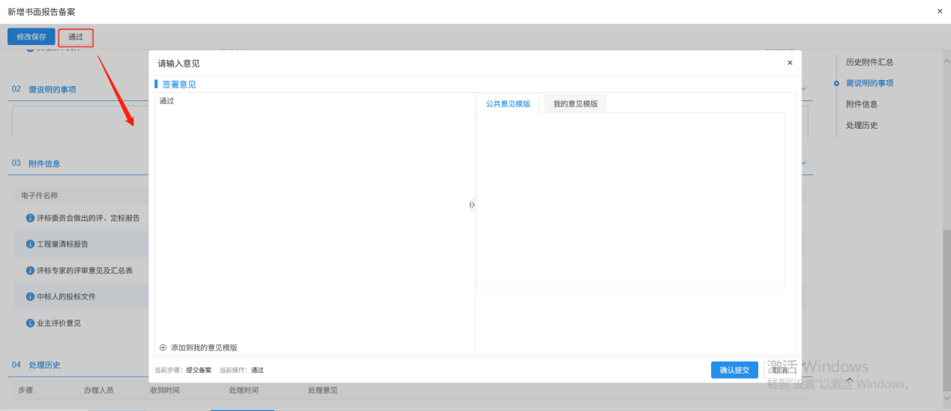

合同签署
1、点击菜单“工程建设-定标”点击“合同签署”，进入该页面，如下图：
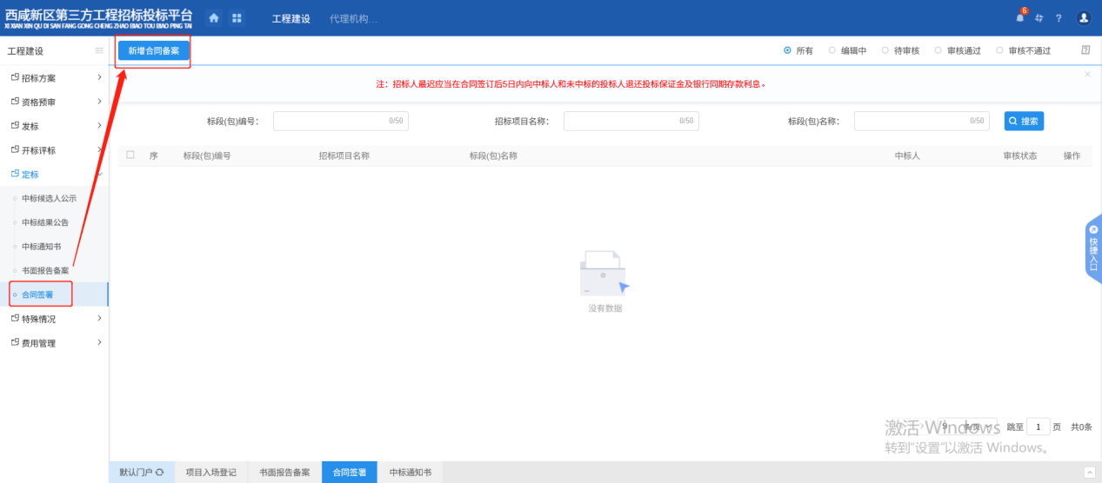
2、点击上方“新增合同备案”，进入挑选标段页面，选择对应标段，点击【确认选择】，如下图：
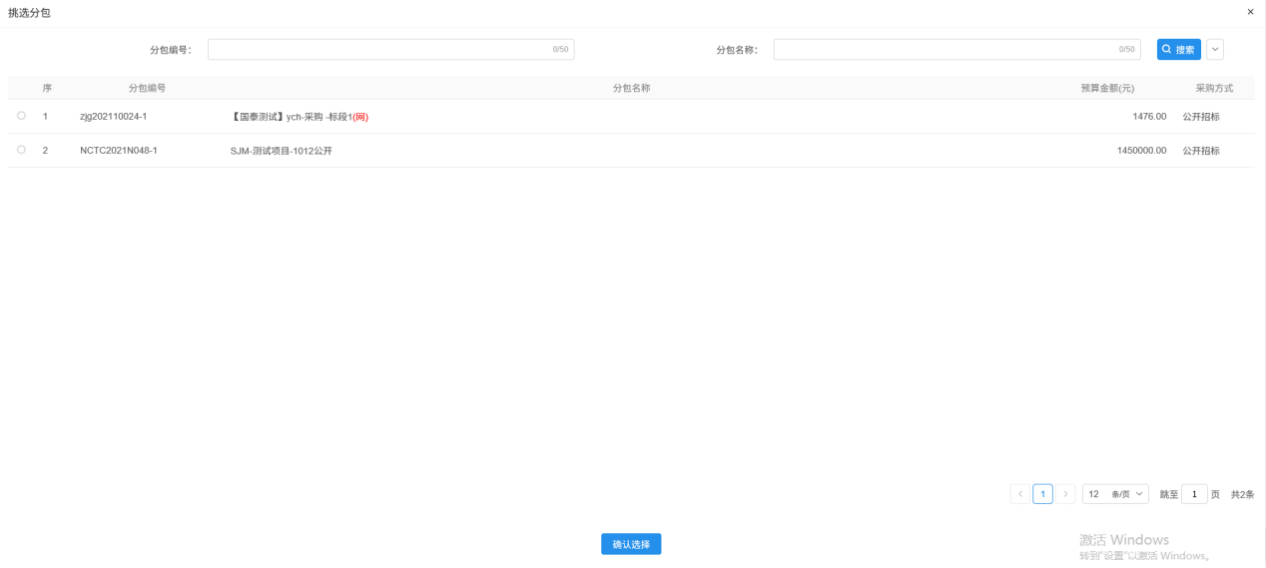
3、进入新增合同备案页面，填写页面上的信息详情，上传电子件，点击【提交信息】提交审核，如下图：
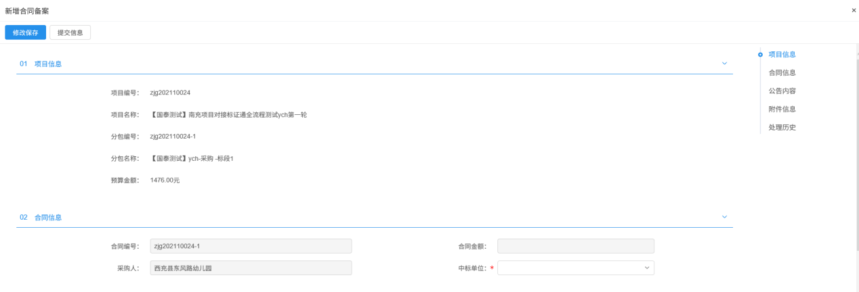
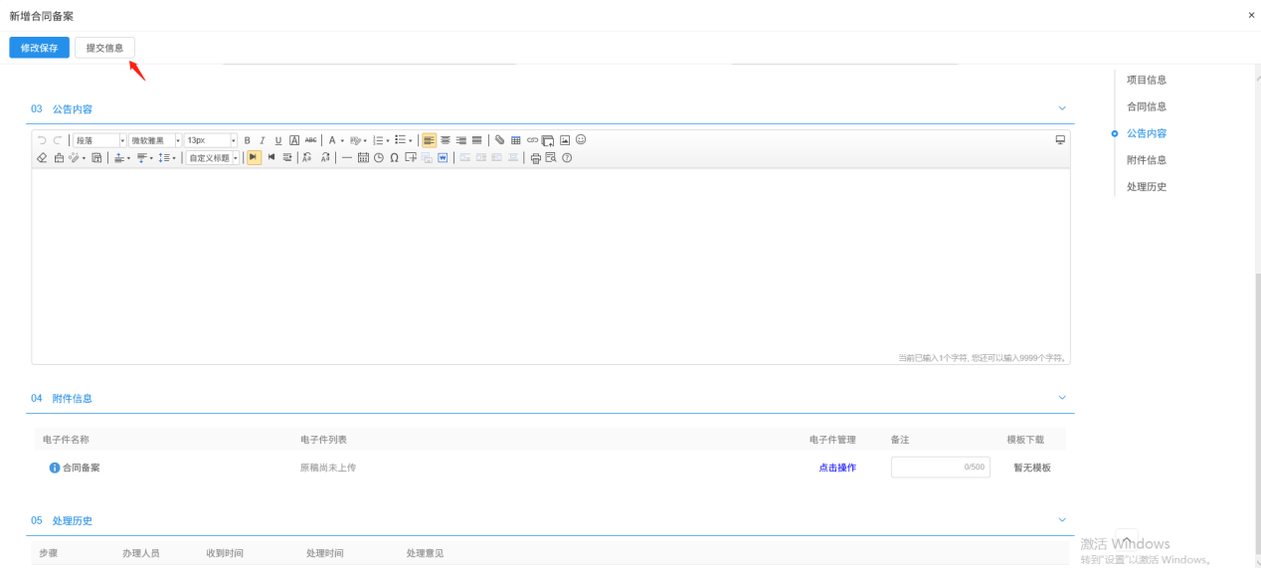

特殊情况

招标异常
基本功能：新增招标异常。
操作步骤：
1、点击菜单“工程建设-特殊情况”点击“招标异常”，进入该页面，如下图：
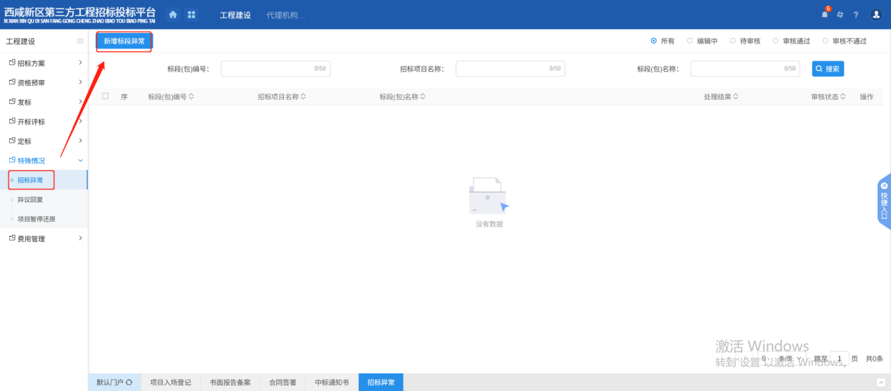
2、点击“新增标段异常”按钮。进入“挑选标段（包）”页面，如下图：
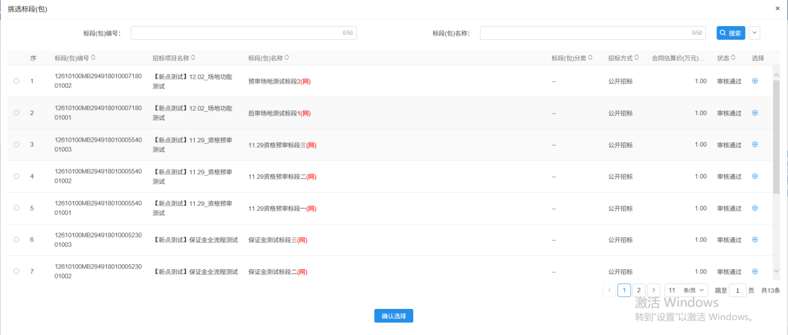
3、选择一个标段（包），点击“确认选择”按钮，进入“招标异常”页面填写页面上的信息。如下图：
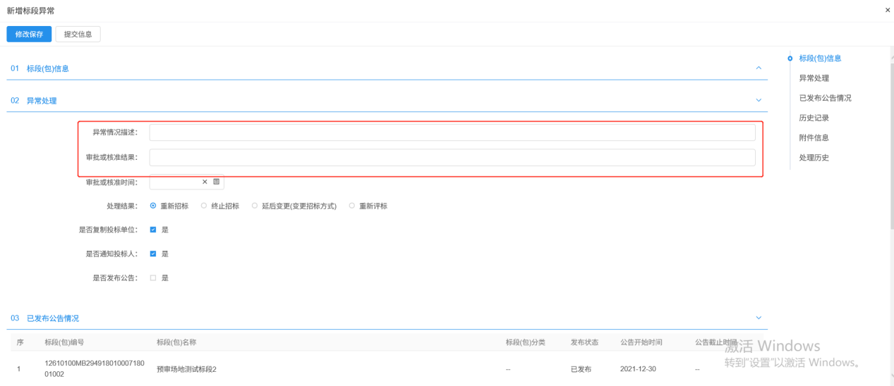
4、进入新增招标异常页面，填写异常处理详情，上传电子件，点击【提交信息】，如下图：
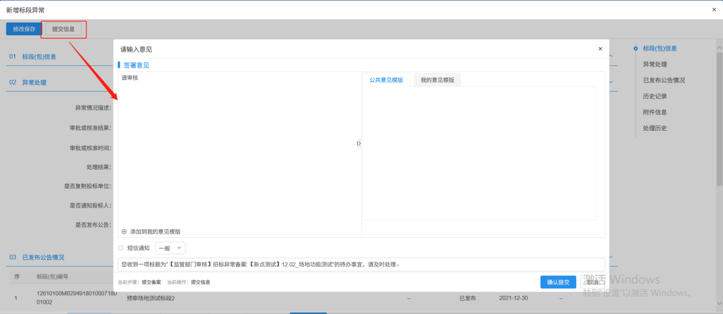

异议回复
基本功能：对标段进行投诉操作
操作步骤：
1、点击菜单“工程建设-特殊情况”点击“投诉”，进入该页面，如下图：
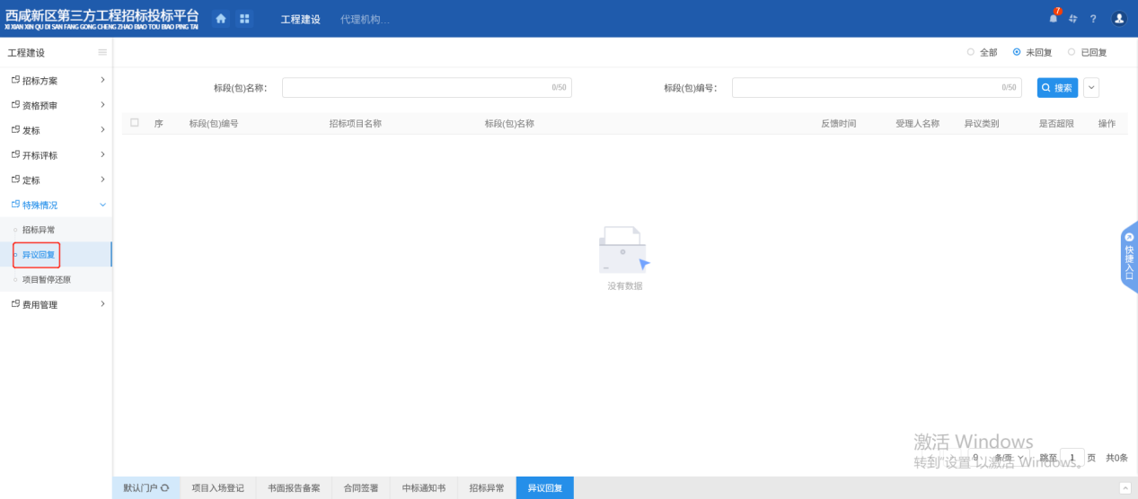
2.点击未受理的操作按钮，对投诉进行受理操作；

项目暂停还原
1、菜单中，点击“特殊情况-项目暂停还原”进入新增暂停页面，如下图：
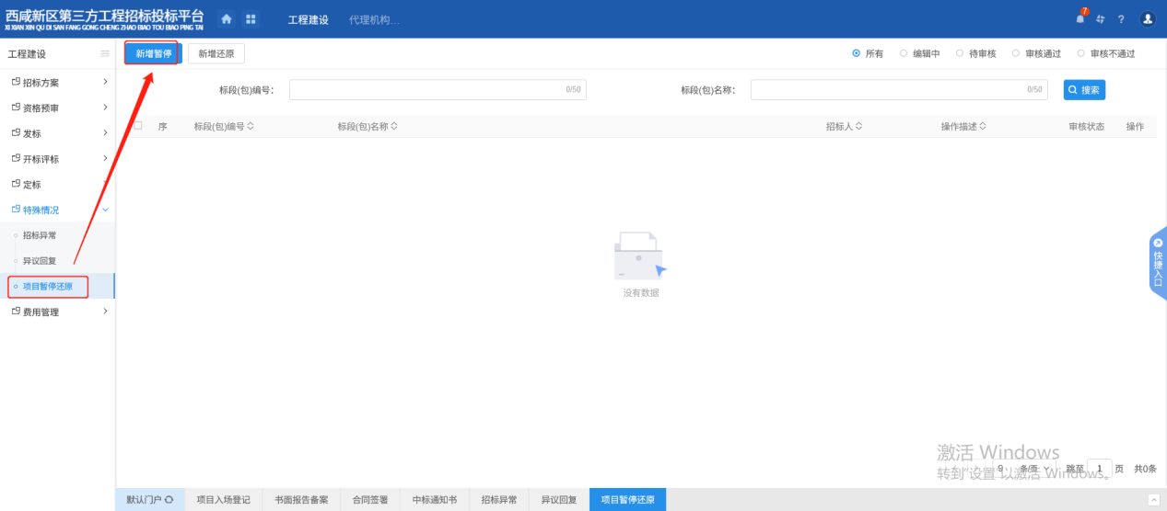
2、点击【新增暂停】进入挑选标段页面，选择对应标段，点击【确认选择】，如下图：
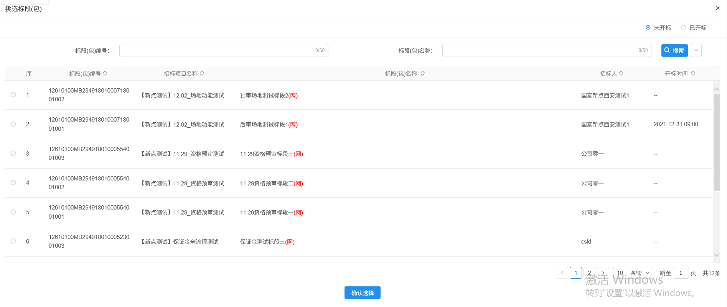
3、进入新增项目暂停页面，填写暂停原因及时间，上传电子件，点击【提交信息】如下图：
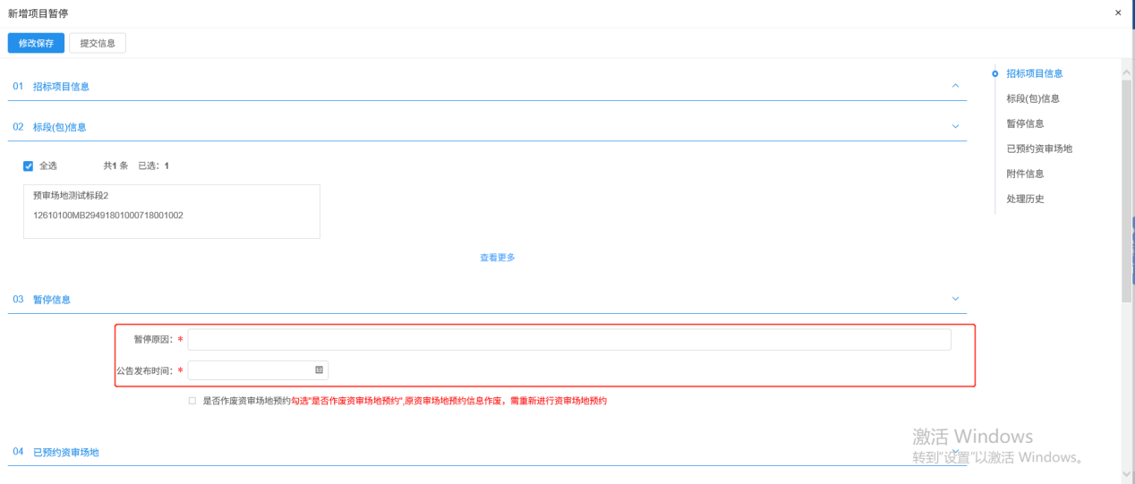
4、填写完毕后点击“提交信息”按钮即可，输入签署意见点击“确认提交”即可；
